# 疑难杂症篇

## 各种疑难问题

· SQLiteCantOpenDatabaseException: unable to open database file (code 14)

Sqlite问题，<http://www.jianshu.com/p/6ad0491404da>

·为什么有的页面挑战Action_Up会在下个页面处理，有的不会？

对View设置Animation动画，如果不调用clearAnimation清理掉动画，只是调用Animation.cancle的话，会影响到Activity的生命周期

Launcher 启动直接崩掉

系统应用，如果是用push方式的话，有可能so没有更新进去，需要自己push进system/lib中。

ReyclerView滑动距离

注意，RecyclerView一般是默认获得焦点的那个view来触发滑动，所以只要那个有焦点的view能够全部显示在界面上时，滑动距离的计算就是根据这样来的。

# 框架篇

## Glide图片框架

全解析博客： <http://blog.csdn.net/column/details/15318.html>

Github: <https://github.com/bumptech/glide>

官方教程： <https://muyangmin.github.io/glide-docs-cn/>

最基本使用

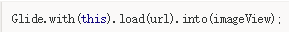

注意with()方法中传入的实例会决定Glide加载图片的生命周期，如果传入的是Activity或者Fragment的实例，那么当这个Activity或Fragment被销毁的时候，图片加载也会停止。如果传入的是ApplicationContext，那么只有当应用程序被杀掉的时候，图片加载才会停止。如果在线程里使用，传入的将是ApplicationContext。至于绑定生命周期的方法是在Activity或Fragment里添加一个隐藏的Fragment。

## Leanback库--BrowseFragment解析

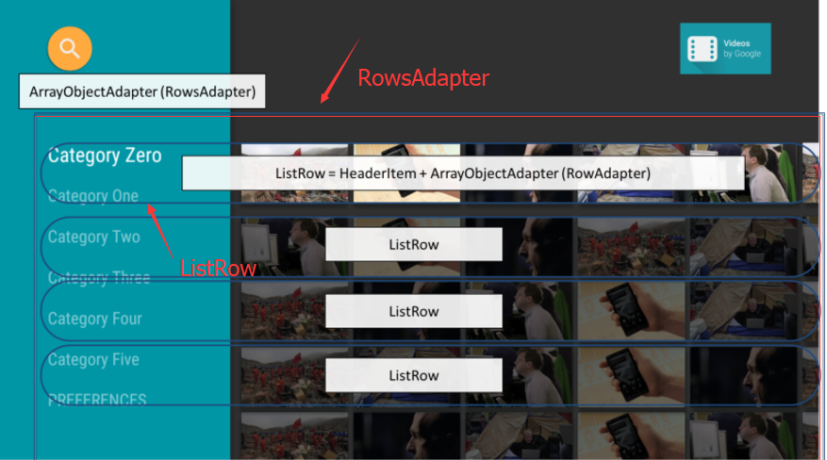

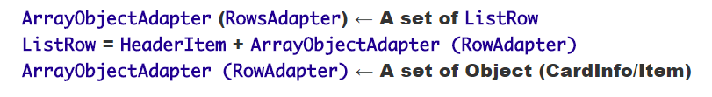

不管是每一行的整行item，还是每行里面的每一个card item，都是装在ArrayObjectAdapter里面。

整个页面有唯一一个RowsAdapter，里面有每一行的item，即ListRow对象。一个ListRow对象表示一行的布局，它包括一个HeadItem和一个RowAdapter对象。这个RowAdapter里装着每个card item。

每个ArrayObjectAdapter在创建对象时需要传入一个Presenter对象，Presenter里有内部类ViewHolder，所以该类是用于将Adapter里的数据和Ui绑定起来，有些类似于RecyclerView的Adapter作用，虽然它的命名是Presenter。

示例代码：

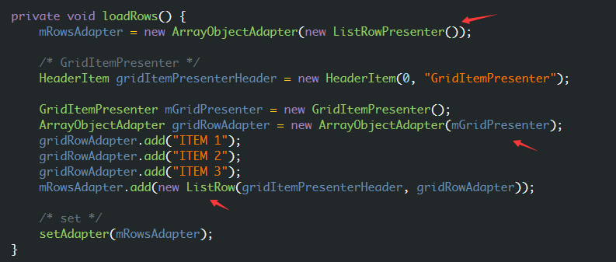

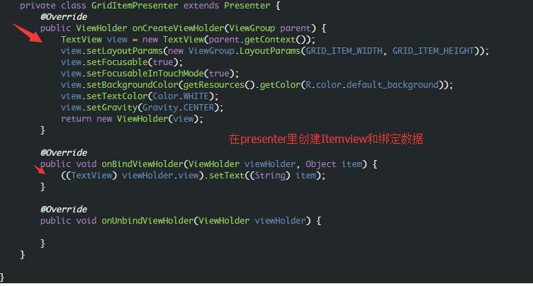

## Leanback----基础

ObjectAdapter

-ArrayObjectAdapter

-CursorObjectAdapter

Presenter

-RowPresenter

-ListRowPresenter

-PagePresenter

PresenterSelector

-SinglePresenterSelector

-ClassPresenterSelector

## RxJava

抛物线： <http://gank.io/post/560e15be2dca930e00da1083>

Github： <https://github.com/ReactiveX/RxJava>    
<https://github.com/ReactiveX/RxAndroid>

RxJava是什么？------异步，一个在JAVA VM上使用可观测的序列来组成异步、基于事件的程序的库

RxJava 有四个基本概念：Observable (可观察者，即被观察者)、 Observer (观察者)、 subscribe (订阅)、事件。Observable 和 Observer 通过 subscribe() 方法实现订阅关系，从而 Observable 可以在需要的时候发出事件来通知 Observer。

与传统观察者模式不同， RxJava 的事件回调方法除了普通事件 onNext() （相当于 onClick() / onEvent()）之外，还定义了两个特殊的事件：onCompleted() 和 onError()。

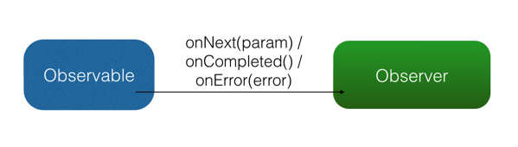

使用方式：

（被观察者.订阅（观察者），虽然与现实相反，但这样支持链式调用）

必须包括三步：

1. 创建被观察者
2. 创建观察者
3. 关联观察者和被观察者的联系

代码示例：

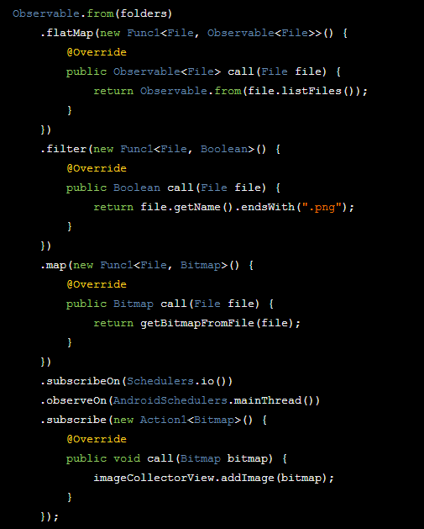

## Gson

-解析数组：



通过TypeToken来搞定

-模型建立时注意事项：

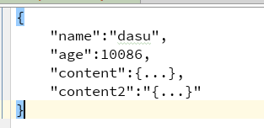

前面两个字段，name是字符串类型，age是数值类型

后面两个字段需注意，content是 object 类型，需建立对应的实体类或者直接用 Object类

Content2则是字符串类型

-嵌套结构时需特别注意：

尤其是在自己造假数据时，如果两个 “” 之间还存在 “”，那么内层的 “” 必须增加转义符合，否则Gson解析时会选择就近的两个 “”，就会出错，比如：

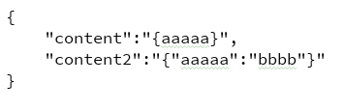

Content2的后面是一个嵌套的结构，所以内层所有出现的 “ 必须增加转义，如



这样才会被正确的解析

## alibaba-vLayout

一个用于实现各种超级复杂的页面布局实现方案，由阿里巴巴团队开源贡献

<https://github.com/alibaba/tangram-android>

<http://tangram.pingguohe.net/>

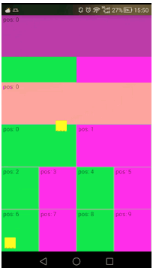

## Fresco 开启日志

<https://blog.csdn.net/baisemaque/article/details/52679670>

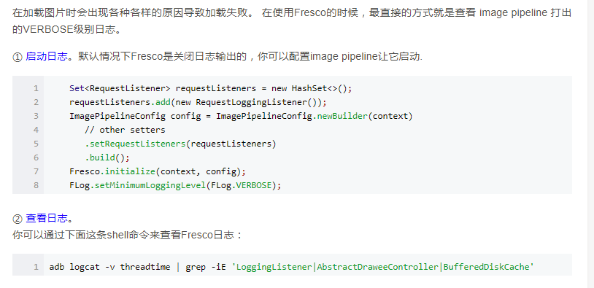

# 基础篇

## 性能分析基础知识

GPU过渡绘制

开发者选项–>调试GPU过度绘制(Show GPU Overdraw)–>显示过度绘制区域，开启后App更新UI时，屏幕上以不同颜色标记过度绘制的情况，深红4X>浅红3X>绿色2X>蓝色1X代表了4种不同程度的过度绘制。

没有颜色：没有overdraw

蓝色：重复绘制一次

绿色： 重复绘制两次，中等大小的绿色区域可以接受，尽量优化减少区域大小。

浅红： 重复绘制三次，小范围可以接受。

深红： 重复绘制4次以上，需要修复。

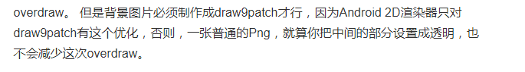

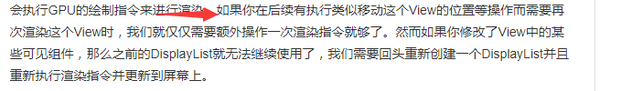

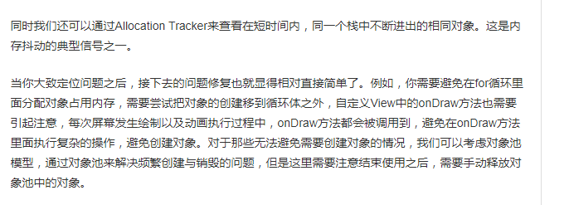

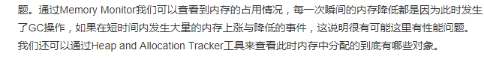

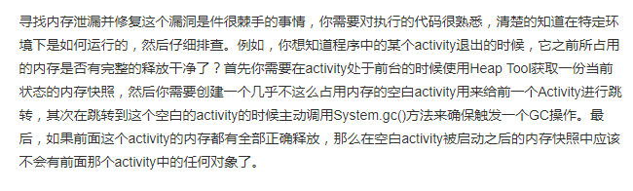

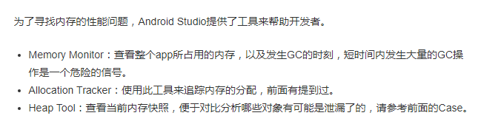

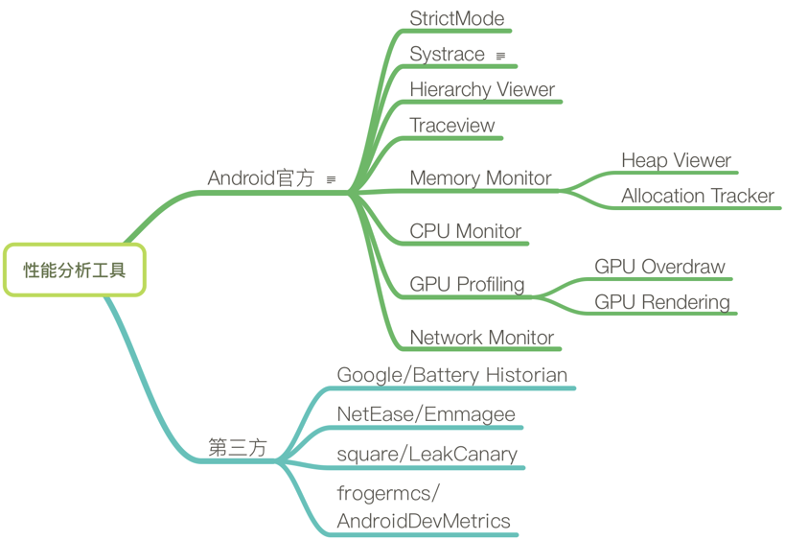

优化建议

1 android:windowBackground

通常主题都会有默认背景，该背景通常并不需要绘制，设置成@null。但该默认背景也有自己的优点，所以需要权衡。

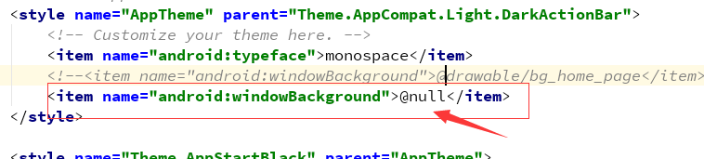

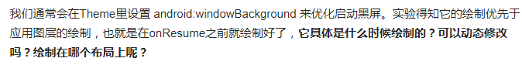

2自定义控件绘制优化clipRect

<http://www.jianshu.com/p/550d85419121>

## Matrix图像变化矩阵

<http://blog.csdn.net/cquwentao/article/details/51445269>

<http://blog.csdn.net/zhangke3016/article/details/52093776>

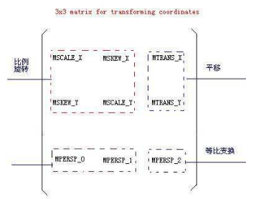

scale是缩放，skew是错切，trans是平移，persp代表透视

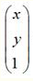

x，y分别代表x，y轴上的坐标，而1代表屏幕在z轴上的坐标为默认的。如果将1变大，那么屏幕会拉远， 图形会变小。（z轴垂直屏幕是正方向）

举例：旋转图像

假定有一个点 ，相对坐标原点顺时针旋转后的情形，同时假定P点离坐标原点的距离为r，如下图：

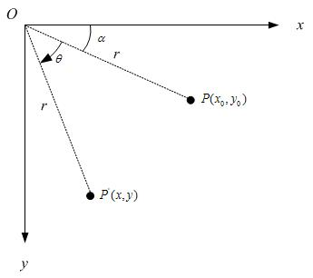

那么就有：

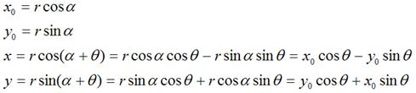

换做矩阵运算就如下图：

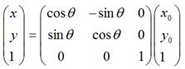 （旋转运算矩阵）

小结：

左上角的四个值，可以和x，y值做乘法运算，所以可以影响到旋转等操作，而右上角的模块，只能做加法，所以只能影响到平移。右下角的模块主要管z轴，自然就可以进行等比的缩放了，左下角的模块一般不去动他，否则会把x，y值加入到z轴中来，会不可控。

复合运算操作

有关于变换的set方法都可以带来不同的效果，但是每个set都会把上个效果清除掉，例如依次调用了setSkew,setTranslate，那么最终只有setTranslate会起作用，那么如何才和将两种效果复合呢。Matrix给我们提供了很多方法。但是主要都是2类：

preXXXX:以pre开头，例如preTranslate   
postXXXX:以post开头，例如postScale

他们分别代表了前乘，和后乘。看一段代码：

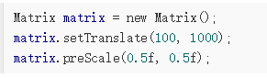

这里matrix前乘了一个scale矩阵，换算成数学式如下：

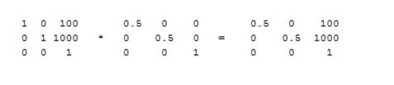pre

从上面可以看出，最终得出的matrix既包含了缩放信息也有平移信息。   
后乘自然就是matrix在后面，而缩放矩阵在前面，由于矩阵前后乘并不等价，也就导致了他们的效果不同。我们来看看后乘的结果：

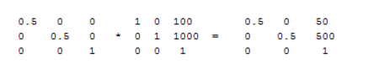post

可以看到，结果跟上面不同，并且这也不是我们想要的结果，这里缩放没有更改，但是平移被减半了，换句话说，平移的距离也被缩放了。所以需要注意前后乘法的关系。

## 3D翻页效果

绕 X Y 轴旋转可以实现3D旋转效果，绕 Z 轴旋转实现 2D 旋转效果

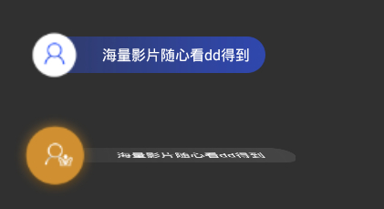

*/**  
 * 翻页动画的实现  
 */***class** Rotate3dAnimation **extends** Animation {  
 **private final float mCenterX**;  
 **private final float mCenterY**;  
 **private** Camera **mCamera**;  
 **private** OnInterpolatedTimeListener **mTimeListener**;  
  
 **public** Rotate3dAnimation(**float** centerX, **float** centerY) {  
 **mCenterX** = centerX;  
 **mCenterY** = centerY;  
 }  
  
 **public void** setOnInterpolatedTimeListener(OnInterpolatedTimeListener timeListener) {  
 **mTimeListener** = timeListener;  
 }  
  
 @Override  
 **public void** initialize(**int** width, **int** height, **int** parentWidth, **int** parentHeight) {  
 **super**.initialize(width, height, parentWidth, parentHeight);  
 **mCamera** = **new** Camera();  
 }  
  
 @Override  
 **protected void** applyTransformation(**float** interpolatedTime, Transformation t) {  
 **if** (**mTimeListener** != **null**) {  
 **mTimeListener**.onInterpolatedTime(interpolatedTime);  
 }  
 **final float** fromDegrees = 0;  
 **float** degrees = fromDegrees + ((180 - fromDegrees) * interpolatedTime);  
  
 **final float** centerX = **mCenterX**;  
 **final float** centerY = **mCenterY**;  
 **final** Camera camera = **mCamera**;  
  
 **final** Matrix matrix = t.getMatrix();  
 **boolean** overHalf = (interpolatedTime > 0.5f);  
 **if** (overHalf) {  
 degrees = degrees - 180;  
 }  
 camera.save();  
 camera.translate(0.0f, 0.0f, interpolatedTime);  
 camera.rotateX(degrees);  
 camera.getMatrix(matrix);  
 camera.restore();  
  
 matrix.preTranslate(-centerX, -centerY);  
 matrix.postTranslate(centerX, centerY);  
 }  
}  
  
**interface** OnInterpolatedTimeListener {  
 **void** onInterpolatedTime(**float** interpolatedTime);  
}

*//默认旋转中心在（0，0），所以旋转前先把view往上平移 height/2，此时旋转中心就位于view的中间轴  
//因此旋转效果就是view的绕着中间轴翻转*matrix.preTranslate(-centerX, -centerY);  
*//旋转前移动了view，旋转结束后自然要将view移回原位*matrix.postTranslate(centerX, centerY);  
  
*//以上动画操作均在一帧内，所以虽然view是先往上平移，然后翻转一帧的角度后，最后在往下平移回原位  
//但一帧内我们肉眼分辨不清，所以我们看到的效果就是View在原位延中间轴翻转的效果*

## XML动画里值的含义

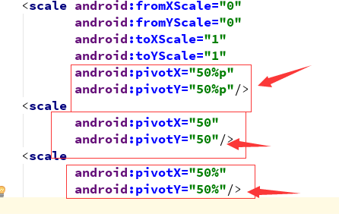

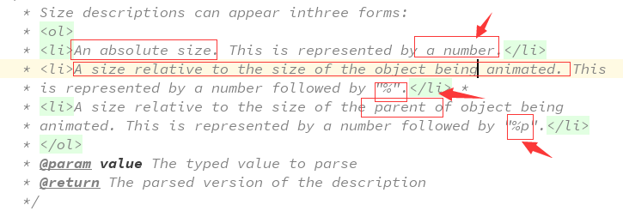

三种形式

绝对坐标：数字

相对于View本身控件坐标：数字+%

相对于父控件坐标：数字+%p

## 单元测试中通过反射测试私有方法

Context context = **new** MockContext();

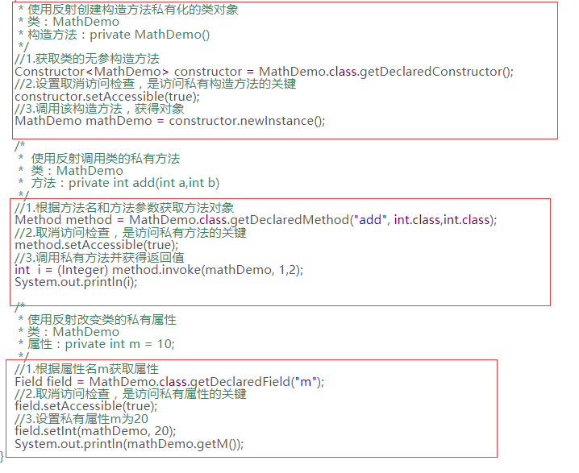

## Dialog设置显示位置及大小

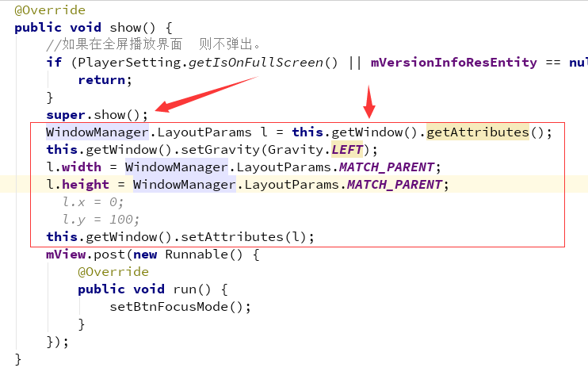

必须在super.show()代码下面设置才能生效，因为super.show()又会去改动参数值，导致参数值被覆盖而失效。

另外，Gravity.CENTER|LEFT|TOP等是设置原点坐标的，如果想要让该原点坐标生效，随后必须跟着设置 l.width 和 l.height 属性。

## Android 焦点

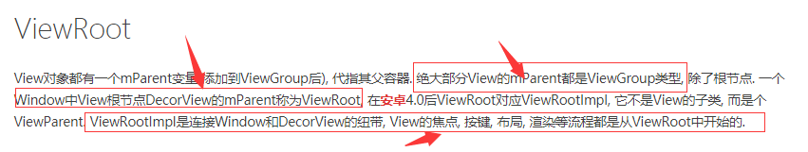





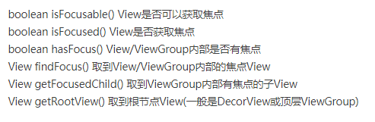



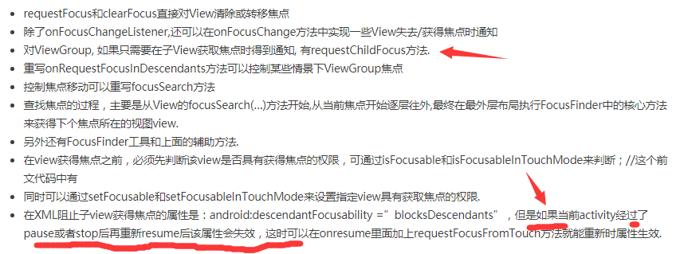

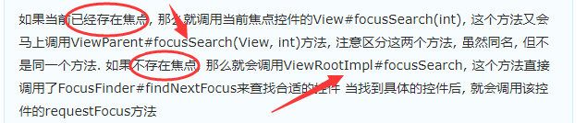

## VerticalGridView

VerticalGridView是谷歌专门为Android TV适配的RecyclerView，VerticalGridView很好的解决了列表的焦点问题，但是如果使用不当，很容易出现item子项焦点错乱问题。

Item聚焦后的放大缩小得自己实现，VerticalGridView只是为了方便在Tv上Item的滑动效果而已。

Android Tv中的焦点问题：

<http://www.laoyuyu.me/2017/02/17/%E9%82%A3%E4%BA%9B%E5%B9%B4%EF%BC%8C%E6%88%91%E4%BB%AC%E7%88%AC%E8%BF%87%E7%9A%84%E5%9D%91-Andriud-TV%E7%AF%87%EF%BC%88%E4%B8%80%EF%BC%89/>

## 点击事件分发机制

分三个对象，最顶层的Activity、中间层的ViewGroup、底层的View

事件从上往下传递，由下往上消费，中间某一过程如果被谁消费掉之后，事件就停止传递了。

所以回调的方法主要有三个，分发dispatchKeyEvent、拦截InteruptEvent、消费OnTouchEvent。

基本概念，return true表示消费

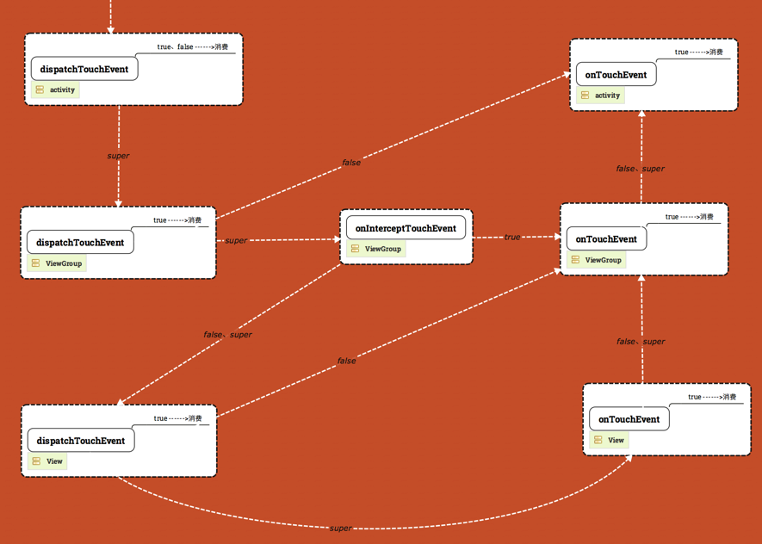

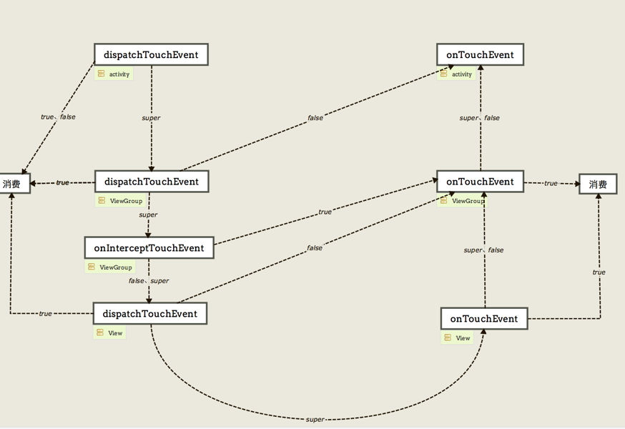

## Tv Home界面

ViewPager + TabLayout + Fragment(RecyclerView?)



RecyclerView + LinearLayoutManager 左菜单

RecyclerView + GridLayoutManager(5列) 右列表



VerticalGridView + HorizontalGridView



主页json

<https://raw.githubusercontent.com/AiAndroid/stream/master/tv/game/home.json>

## OnGlobalLayoutListener

用于获取view宽高

我们知道在oncreate中View.getWidth和View.getHeight无法获得一个view的高度和宽度，这是因为View组件布局要在onResume回调后完成。所以现在需要使用getViewTreeObserver().addOnGlobalLayoutListener()来获得宽度或者高度。这是获得一个view的宽度和高度的方法之一。

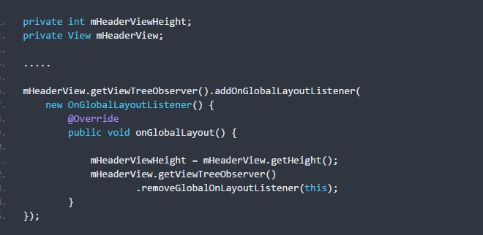

但是需要注意的是OnGlobalLayoutListener可能会被多次触发，因此在得到了高度之后，要将OnGlobalLayoutListener注销掉。另外mHeaderViewHeight和mHeaderView都需要写在当前java文件类（比如Activity）的成员变量中。不能直接在onCreate中定义否则会编译不通过：

## android:clipToPadding android:clipToChildren

这两个都是 ViewGroup 的属性，一般我们在 ViewGroup 里，比如在 LinearLayout 设置 padding = 10dp，那么它的子控件就都会在距离父控件边界 10dp 的内部区域显示。即使我们对子控件设置了 layout_marginTop = -10dp，来将子控件往上移到父控件的上边界，虽然子控件实际位置确实是往上移了，但是在这个 10dp 的区域内是不会绘制的，也就是说子控件上面 10dp 部分是被遮住了，不会显示出来的。而 **\*\*android:clipToPadding\*\*** 这个属性作用就是允许绘制在 padding 内子控件，这个属性**\*\*默认值是 true\*\***，当我们把它设置成 **\*\*false\*\*** 后，子控件在父控件的 padding 区域内就可以显示出来了。

**\*\*adnroid:clipToClildren\*\*** 性质是一样的，**\*\*默认值也是 true\*\***，只是这个属性是允许绘制超出父控件区域的子控件。正常情况下，如果我们对子控件设置 layout_marginTop 为负来将子控件的一部分区域移出父控件的边界，那么子控件超出父控件边界的这部分是不会被绘制出来的，如果对这个属性设置了 **\*\*false\*\***，那么就允许绘制超出的这部分内容了。

这两个属性一般是在 Tv 应用上比较常用，因为 Tv 应用经常会有一些 View 获取焦点后需要放大的效果，而有时放大后的 View 刚好会在父控件的 padding 区域内，甚至是会超出父控件的边界，如果不用这两个属性来控制，放大后的 View 就会呈现被截断的效果。

## TextView设置不同字体样式

效果图



实现

SpannableString

实现了CharSequence接口，可以当作字符串使用，直接传入Tv中

使用方法：

1. SpannableString text = **new** SpannableString(“输入课程名称，如管理”);

2. text.setSpan(**new** ForegroundColorSpan(ContextCompat.*getColor*(**this**, R.color.***text_color_gray***))

, 0, 10, Spanned.SPAN_EXCLUSIVE_EXCLUSIVE);

3.text.setSpan(**new** AbsoluteSizeSpan(textSize1), 10, 14, Spanned.SPAN_EXCLUSIVE_EXCLUSIVE);

4.TextView.setText(text);

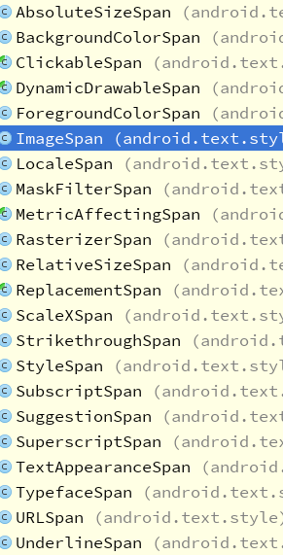关键方法：setSpan

支持设置的字体格式：

继承CharacterSty均可

字体颜色： ForegroundColorSpan

字体大小： AbsoluteSizeSpan

背景颜色： BackgroundColorSpan

超链接： URLSpan

粗体、斜体： StyleSpan

删除线： StrikethroughSpan

下划线： UnderlineSpan

图片： ImageSpan

## TextView设置下划线

如果在xml中

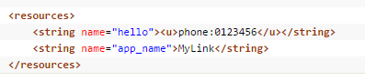

如果在代码中

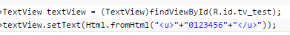

或者



## Merge标签

1. merge必须放在布局文件的根节点上。
2. merge并不是一个ViewGroup，也不是一个View，它相当于声明了一些视图，等待被添加。
3. merge标签被添加到A容器下，那么merge下的所有视图将被添加到A容器下。
4. 因为merge标签并不是View，所以在通过LayoutInflate.inflate方法渲染的时候， 第二个参数必须指定一个父容器，且第三个参数必须为true，也就是必须为merge下的视图指定一个父亲节点。
5. 如果Activity的布局文件根节点是FrameLayout，可以替换为merge标签，这样，执行setContentView之后，会减少一层FrameLayout节点。
6. 自定义View如果继承LinearLayout，建议让自定义View的布局文件根节点设置成merge，这样能少一层结点。
7. 因为merge不是View，所以对merge标签设置的所有属性都是无效的。

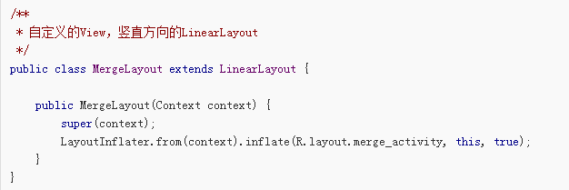

## 打开系统安装界面

设置 intent 的 dataAndType ，用隐式调用法来启动系统的安装界面

传入apk的uri路径：file://mnt/sdcard/aa.apk

和指定的type：application/vnd.android.package-archive

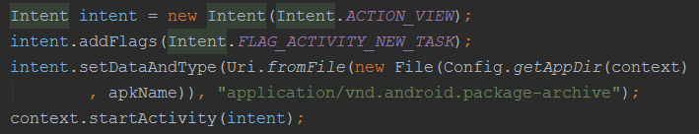

## 自定义View

View的坐标系

注意：View的坐标系统是相对于父控件而言的

getTop(); //获取子View左上角距父View顶部的距离

getLeft(); //获取子View左上角距父View左侧的距离

getBottom(); //获取子View右下角距父View顶部的距离

getRight(); //获取子View右下角距父View左侧的距离

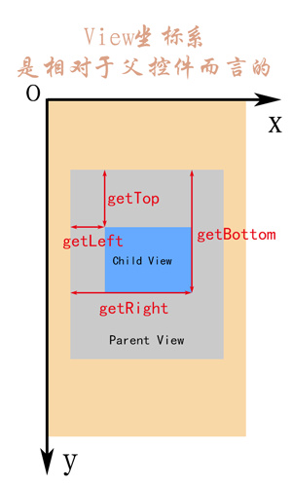

MotionEvent中 get 和 getRaw 的区别

event.getX(); //触摸点相对于其所在组件坐标系的坐标

event.getY();

event.getRawX(); //触摸点相对于屏幕默认坐标系的坐标

event.getRawY();

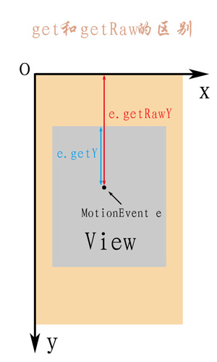

安卓支持的颜色模式

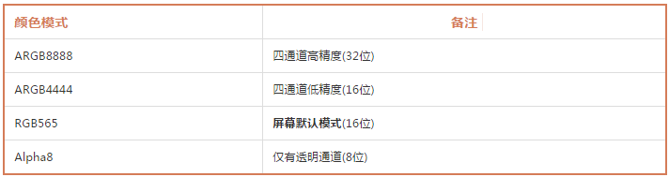

PS：其中字母表示通道类型，数值表示该类型用多少位二进制来描述。如ARGB8888则表示有四个通道(ARGB),每个对应的通道均用8位来描述。

注意：我们常用的是ARGB8888和ARGB4444，而在所有的安卓设备屏幕上默认的模式都是RGB565,请留意这一点。

A 从ox00到oxff表示从透明到不透明。

RGB 从0x00到0xff表示颜色从浅到深。

当RGB全取最小值(0或0x000000)时颜色为黑色，全取最大值(255或0xffffff)时颜色为白色

代码里使用颜色的方法

1.java中定义颜色

int color = Color.GRAY; //灰色

int color = Color.argb(127, 255, 0, 0); //半透明红色

int color = 0xaaff0000; //带有透明度的红色

2.在xml文件中定义颜色

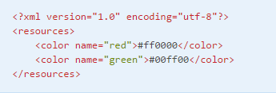

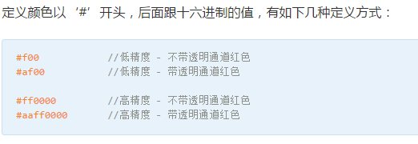

3.在java文件中引用xml中定义的颜色：

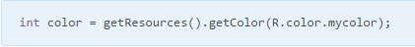

4.在xml文件(layout或style)中引用或者创建颜色

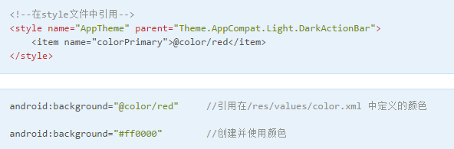

自定义View绘制流程

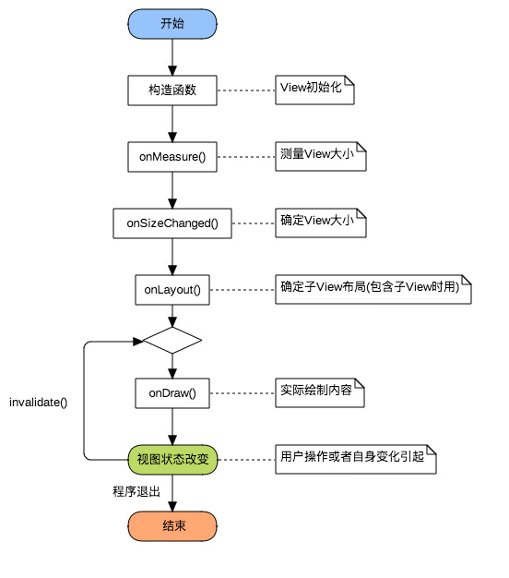

1.构造方法

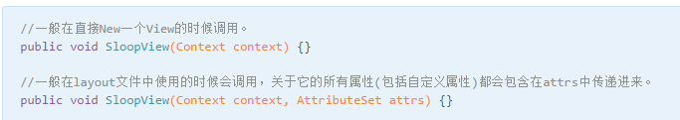

2.测量View大小

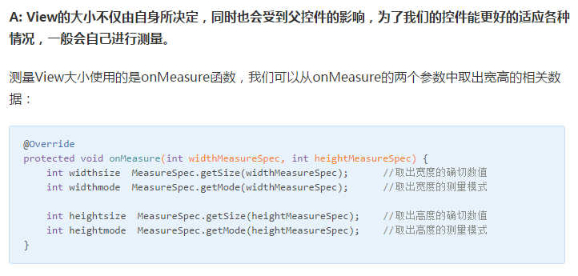

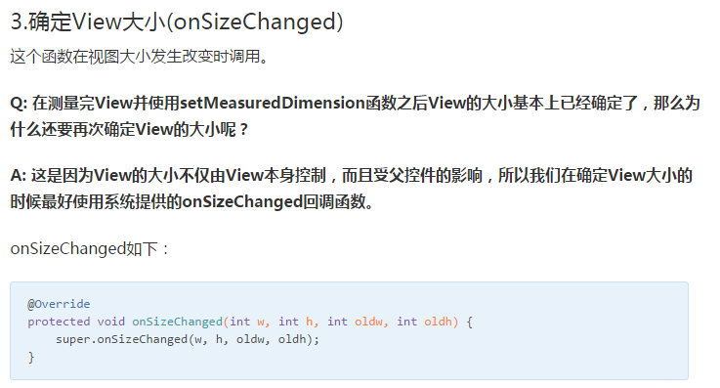

## Canvas画布坐标点

canvas.translation(float dx, float dy)

画布坐标系的平移，记住是基于当前坐标系中心点的位置，最开始默认坐标系原点在左上角。

// 在坐标原点绘制一个黑色圆形mPaint.setColor(Color.BLACK);canvas.translate(200,200);canvas.drawCircle(0,0,100,mPaint);

// 在坐标原点绘制一个蓝色圆形mPaint.setColor(Color.BLUE);canvas.translate(200,200);canvas.drawCircle(0,0,100,mPaint);

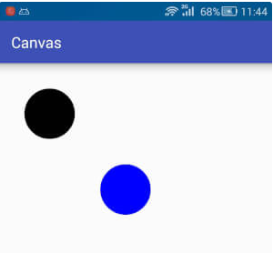

## Groovy 文件操作

读文件：

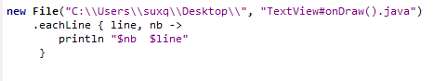

写文件

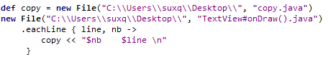

遍历文件夹，包括文件和子文件夹

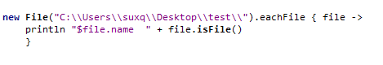

创建文件夹

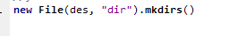

遍历文件夹

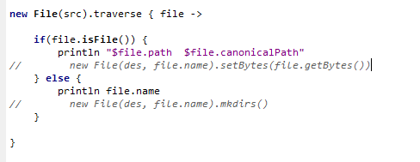

## build.gradle

查看android插件的各个标签作用

<http://google.github.io/android-gradle-dsl/current/index.html>

读取local.properties里的变量时

Properties properties = new Properties();  
properties.load(project.rootProject.file('local.properties').newDataInputStream())  
println properties.getProperty('KEYPASS')

也可以 properties.load(new FileInputStream(project.rootProject.file(‘local.properties’)

应用于一些敏感数据时，可以用上述方法，比如签名配置，各种app key

多渠道打包配置

1.配置AndroidManifest.xml  
以友盟渠道为例，渠道信息一般都是写在 AndroidManifest.xml文件中：

<meta-data android:name="UMENG_CHANNEL" android:value="xiaomi" />

如果不使用多渠道打包方法，那就需要我们手动一个一个去修改value中的值，xiaomi，360，qq，wandoujia等等。使用多渠道打包的方式，就需要把上面的value配置成下面的方式：

<meta-data android:name="UMENG_CHANNEL" android:value="${UMENG_CHANNEL_VALUE}" />

其中${UMENG_CHANNEL_VALUE}中的值就是你在gradle中自定义配置的值。

2.在build.gradle设置productFlavors  
写法如下：

productFlavors {

wandoujia {

manifestPlaceholders = [UMENG_CHANNEL_VALUE: "wandoujia"]

}

xiaomi {

manifestPlaceholders = [UMENG_CHANNEL_VALUE: "xiaomi"]

}

qq {

manifestPlaceholders = [UMENG_CHANNEL_VALUE: "qq"]

}

360 {

manifestPlaceholders = [UMENG_CHANNEL_VALUE: "360"]

}

}

其中[UMENG_CHANNEL_VALUE: "wandoujia"]就是对应  
${UMENG_CHANNEL_VALUE}的值。

## Groovy

Groovy是一种基于JVM的动态语言，说简单点，就是可以再Java虚拟机上运行的脚步语音。它和Java类似（算是Java的升级版，但是又具备脚本语言的特点），都在Java虚拟机中运行。当运行Groovy脚本时它会先被编译成Java类字节码，然后通过JVM虚拟机执行这个Java字节码类。

Task是Groovy的核心所在，Task是完成Groovy任务的最小执行单元。添加一个Task很简单，指定 task [task name]即可。

task hello {

println ‘hello world’

}

Hello.enable = false 关闭或开启一个task

复制文件task

Task testCopy(type: Copy){

From ‘src/man/res/layout’

Into ‘src/man/new

}

一个task编译时打出UP-TO-DATE表示该Task之前已经编译过了，且没有任何修改，所以跳过该task的执行，也就是Gradle的增量编译。

字符串的定义：单引号，双引号，斜杠，三引号

> apply plugin: 'com.android.application'

常见的还有另一个就是 apply plugin: 'library'，作用也就是设置当前model是主程序还是库。

作用清楚了，下面来理解一下，为什么要这样设置。gradle是基于groovy语言的，

参考文献：

在AS中自定义Gradle插件 [http://www.jianshu.com/p/d53399cd507b#](http://www.jianshu.com/p/d53399cd507b)

构建神器 <http://jiajixin.cn/2015/08/07/gradle-android/>

Gradle tip <http://blog.csdn.net/lzyzsd/article/category/2795779>

Groovy探索GString <http://blog.csdn.net/hivon/article/details/2271000>

Diff with Java <http://www.groovy-lang.org/differences.html>

Gradle for Android <https://segmentfault.com/a/1190000004229002>

Gradle Plugin User Guide <http://tools.android.com/tech-docs/new-build-system/user-guide>

Groovy语言规范-语法 <http://ifeve.com/groovy-syntax/>

学习Gradle：

1.了解groovy基本语法

2.粗度 Gradle User Guide 和 Gradle Plugin User Guide

<https://docs.gradle.org/current/userguide/userguide.html>

<http://tools.android.com/tech-docs/new-build-system/user-guide>

3.实战

Groovy学习：

官方教程 <http://www.groovy-lang.org/differences.html>

IMB 精通Groovy <http://www.ibm.com/developerworks/cn/education/java/j-groovy/j-groovy.html>

//获取所有的task, 过滤掉某些task的执行

tasks.whenTaskAdded{task ->

if (task.name.contains('AndroidTest')) {

task.enabled = false;

}

}

gradle执行分三个阶段，初始化阶段（setting.gradle)，配置阶段(build.gradle生成Project和Gradle对象）

执行阶段(执行各个task)。

//afterEvaluate 会在gradle的配置阶段结束时执行

aftertEvaluate {

android.applicationVariants.each { variant ->

def dx = tasks.findByName("dex$variant.name.capitalize()}")

def hello = "hello$variant.name.capitalize()}"

task(hello) << {

println "hello"

}

tasks.findByName(hello).dependsOn dx.taskDependencies.getDependencies(dx)

dx.dependsOn tasks.findByName(hello)

}

}

Groovy里的方法

Groovy方法的括号可以省略

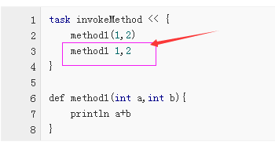

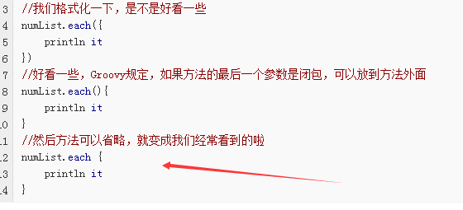

Groovy支持闭包作为方法参数，如上图第三行代码

Groovy规定，如果方法的最后一个参数是闭包，那么闭包可以放在括号外面即方法后面，如上图第7行

Groovy支持省略掉方法的括号，因此最终如上图第.2行代码

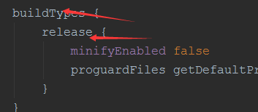

这在build.gradle里很常见，其实都是一个个的方法，参数为闭包，都省略掉方法的括号，所以最终写出来都如是 方法名{} 格式。

属性和get,set方法

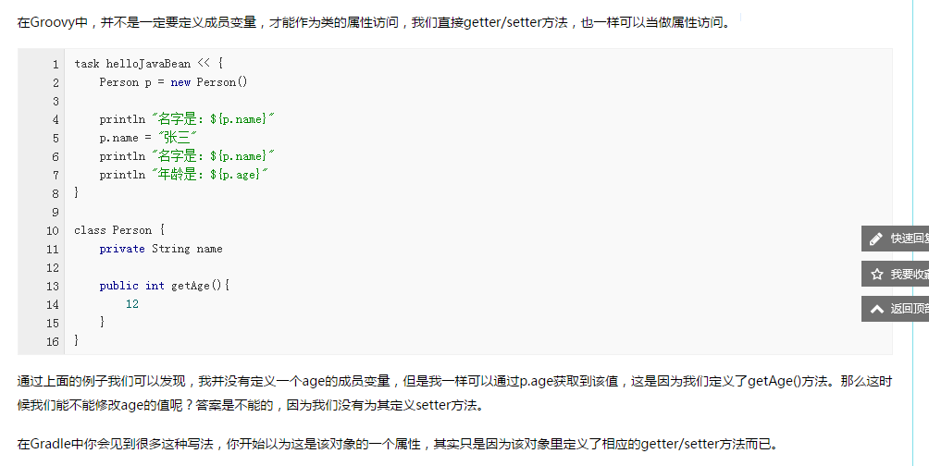

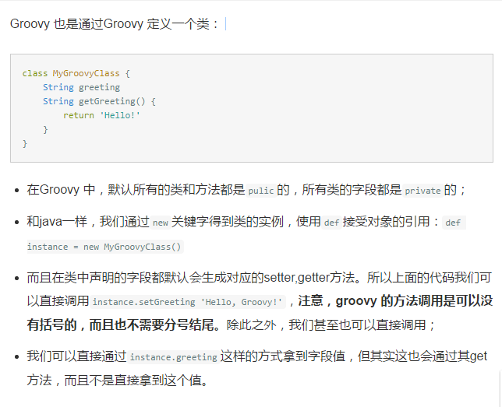

## Gradle

在构建期间根据渠道往assert中写文件脚本

**def** assertDir = sourceSets.main.assets.srcDirs[0]  
applicationVariants.all { variant ->  
 variant.mergeAssets.doFirst {  
 variant.productFlavors.each {  
 **if** (it.name.equals(variant.flavorName)) {  
 **def** config = **""**;  
 it.buildConfigFields.each {field ->  
 config += field.key + **"="** + field.value.name + field.value.type + field.value.value  
 config += **"\n"** }  
 **if** (!file(assertDir).exists()) {  
 file(assertDir).mkdirs()  
 }  
 file(**"**${assertDir}**\\vms"**).withPrintWriter { printWriter ->  
 printWriter.println(config)  
 }  
 }  
 }  
 }  
}

概念：

projects 和 tasks是 Gradle 中最重要的两个概念。

任何一个 Gradle 构建都是由一个或多个 projects 组成。

每个 project 都由多个 tasks 组成。每个 task 都代表了构建执行过程中的一个原子性操作。如编译，打包，生成 javadoc，发布到某个仓库等操作。

在两个任务之间指明依赖关系 dependsOn

task hello << {

println 'Hello world!'

}

task intro(dependsOn: hello) << {

println "I'm Gradle"

}

//或者

task0.dependsOn task2, task3

为任务增加自定义属性

task myTask {

ext.myProperty = "myValue"

}

task printTaskProperties << {

println myTask.myProperty

}

依赖任务的不同输出

task distribution << {

println "We build the zip with version=$version"

}

task release(dependsOn: 'distribution') << {

println 'We release now'

}

gradle.taskGraph.whenReady {taskGraph ->

if (taskGraph.hasTask(release)) {

version = '1.0'

} else {

version = '1.0-SNAPSHOT'

}

}

gradle -q distribution 的输出结果

Output of gradle -q distribution

\> gradle -q distribution

We build the zip with version=1.0-SNAPSHOT

gradle -q release 的输出结果

Output of gradle -q release

\> gradle -q release

We build the zip with version=1.0

We release now

whenReady 会在已发布的任务之前影响到已发布任务的执行。即使已发布的任务不是主要任务(也就是说，即使这个任务不是通过命令行直接调用)

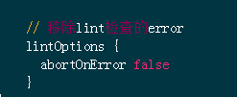

<http://stormzhang.com/android/2016/03/13/gradle-config/>

## PropertyValuesHolder

用途：结合动画来实现view的抖动

使用方法：

第一步：生成Keyframe对象；  
第二步：利用PropertyValuesHolder.ofKeyframe()生成PropertyValuesHolder对象  
第三步：ObjectAnimator.ofPropertyValuesHolder()生成对应的Animator

示例代码：

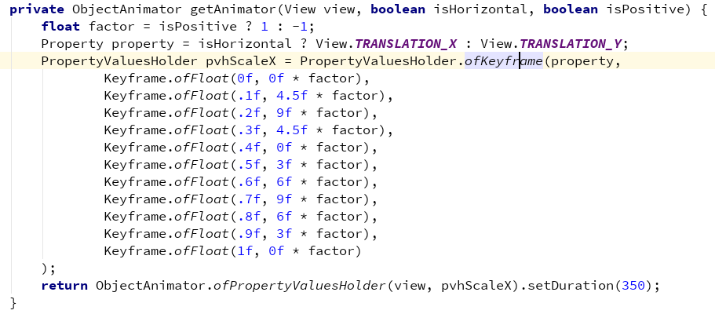

Keyframe.ofFloat(0, 0)表示动画进度为0时，动画所在的数值位置为0；Keyframe.ofFloat(0.25f, -20f)表示动画进度为25%时，动画所在的数值位置为-20；Keyframe.ofFloat(1f,0)表示动画结束时，动画所在的数值位置为0；

## ViewStub

在开发应用程序的时候，经常会遇到这样的情况，会在运行时动态根据条件来决定显示哪个View或某个布局。那么最通常的想法就是把可能用到的View都写在上面，先把它们的可见性都设为View.GONE，然后在代码中动态的更改它的可见性。这样的做法的优点是逻辑简单而且控制起来比较灵活。但是它的缺点就是，耗费资源。虽然把View的初始可见View.GONE但是在Inflate布局的时候View仍然会被Inflate，也就是说仍然会创建对象，会被实例化，会被设置属性。也就是说，会耗费内存等资源。

推荐的做法是使用[android](http://lib.csdn.net/base/15).view.ViewStub，ViewStub 是一个轻量级的View，它一个看不见的，不占布局位置，占用资源非常小的控件。可以为ViewStub指定一个布局，在Inflate布局的时候，只有 ViewStub会被初始化，然后当ViewStub被设置为可见的时候，或是调用了ViewStub.inflate()的时候，ViewStub所向 的布局就会被Inflate和实例化，然后ViewStub的布局属性都会传给它所指向的布局。这样，就可以使用ViewStub来方便的在运行时，要还 是不要显示某个布局。

 但ViewStub也不是万能的，下面总结下ViewStub能做的事儿和什么时候该用ViewStub，什么时候该用可见性的控制。

 首先来说说ViewStub的一些特点：

         1. ViewStub只能Inflate一次，之后ViewStub对象会被置为空。按句话说，某个被ViewStub指定的布局被Inflate后，就不会够再通过ViewStub来控制它了。

         2. ViewStub只能用来Inflate一个布局文件，而不是某个具体的View，当然也可以把View写在某个布局文件中。

 基于以上的特点，那么可以考虑使用ViewStub的情况有：

         1. 在程序的运行期间，某个布局在Inflate后，就不会有变化，除非重新启动。

  因为ViewStub只能Inflate一次，之后会被置空，所以无法指望后面接着使用ViewStub来控制布局。所以当需要在运行时不止一次的显示和 隐藏某个布局，那么ViewStub是做不到的。这时就只能使用View的可见性来控制了。

         2. 想要控制显示与隐藏的是一个布局文件，而非某个View。

          因为设置给ViewStub的只能是某个布局文件的Id，所以无法让它来控制某个View。

## android:drawableRight

TextView的drawable属性

TextView有一些属性可以在Text的四周设置一个drawable对象，图片,shape等合法的drawable都可以用。

* drawableStart API 14才有
* drawableLeft
* drawableTop
* drawableBottom
* drawableRight
* drawableEnd API 14才有
* drawablePadding 用以设置drawable与text之间的空间

TextView的drawable的一些注意事项

1. . TextView的padding作用在drawable之外
2. . TextView的高度或宽度为wrap_content时将是文字和drawable中较大的那一个，再加上padding和margin
3. . gravity只对文字起作用，对drawable不起作用
4. . drawable会在其所在的维度居中显示，比如drawableLeft是上下垂直居中的，以此类推

局限性

有些时候它也有一些局限性而没有办法用它：

1. 当drawable本身没有高度时（比如shape），这个drawable高度就会依赖于文字，因为padding是加在drawable之外，所以只会依赖于文字的高度。有些时候这不是想要的结果。

2. 当Icon需要与文字分开单独控制时，很显然这要分成二个View。

3. 当需要对Icon进行特殊的个性化时，比如添加背景，特效等。

4. 其他一些造成无法使用的。

5. 除上述情况外，就要考虑使用drawable了。

## Xml焦点控制

android:descendantFocusability----父容器和子控件的焦点获取问题

通过android:descendantFocusability这个属性可以解决上面的问题。这个属性定义了当一个焦点要传递给父容器或者子控件时，父容器和子控件之间获得焦点的关系。具体值如下：

beforeDescendants：父容器会比其子控件率先获得焦点。

afterDescendants：如果没有任何子控件要获得焦点的话，那么父容器才会获得焦点。

blocksDescendants：父容器会阻止其子控件获得焦点（也就是说焦点会由父容器获得）。

android:duplicateParentState

指的是当前控件是否跟随父控件的(点击、焦点等)状态

android:nextFocusRight

控制下一个焦点

## TextView各种padding解析、长度测量

TextView测量文字宽度

TextPaint textPaint = textView.getPaint();

float textPaintWidth = textPaint.measureText(text);

<http://www.jianshu.com/p/fd9cce7a333f>

----------------------------------------------------------------------------------------

getCompoundPadding****

getCompoundDrawablePadding()

getExtendedPaddingBottom/Top

getMinWidth/Height

getTotalPadding***

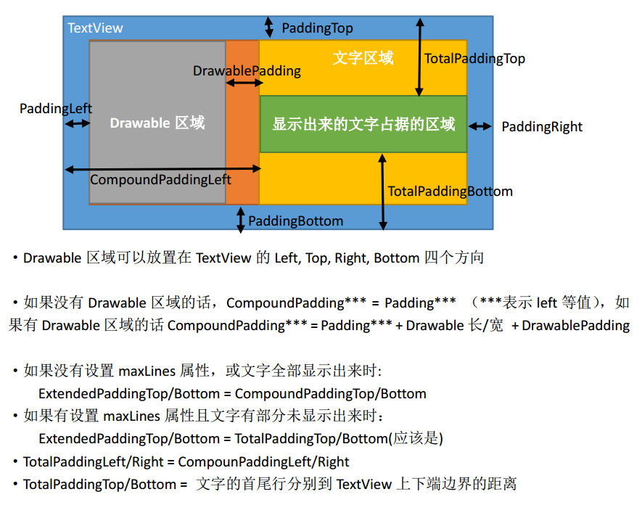

## SharePreference监听

registerOnSharedPreferenceChangeListener(listener)  
这个方法才是我要说的重点，因为之前有些需求就是更改了SharedPreferences之后，要通知相应的组件做出改变，我以前的处理方式是通过事件订阅实现的，发一个event出去，然后目标收到event再做出反应，当时觉得特别蛋疼，两边都要做些操作，显的特别啰嗦，当时就在想可不可以在SharedPreferences上设置一个观察者，一旦有什么风吹草动，就自动通知目标，不曾想，人家早已经实现了，只是我愚昧无知，今天去看了下源码发现了这个方法，相见恨晚。

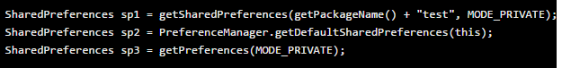

## Dp和px

* dip        ： Density independent pixels ，设备无关像素。
* dp        ：就是dip
* px        ： 像素
* dpi       ：dots per inch ， 直接来说就是一英寸多少个像素点。常见取值 120，160，240。我一般称作像素密度，简称密度
* density ： 直接翻译的话貌似叫 密度。常见取值 1.5 ， 1.0 。和标准dpi的比例（160px/inc）
* 分辨率   ： 横纵2个方向的像素点的数量，常见取值 480X800 ，320X480
* 屏幕尺寸： 屏幕对角线的长度。电脑电视同理。
* 屏幕比例的问题。因为只确定了对角线长，2边长度还不一定。所以有了4：3、16：9这种，这样就可以算出屏幕边长了。

换算公式如下：

PX = density * DP

代码

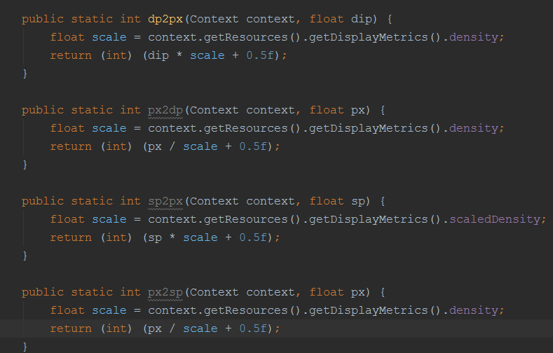

## Atomic原子性操作（多线程）

Java从JDK1.5开始提供了java.util.concurrent.atomic包，方便程序员在多线程环境下，无锁的进行原子操作。

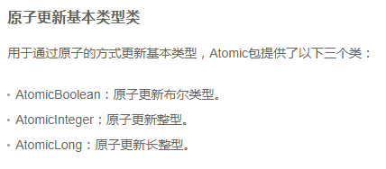

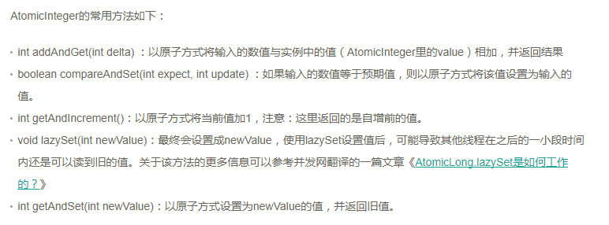

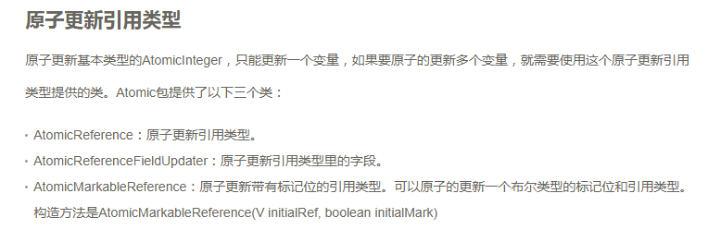

## Transition过度动画

动画分：

View动画，作用于一个View，api >= 1

属性动画，作用于一个View，通过修改View属性实现，api >= 11

过度动画，可多用于多个View，需要提供开始和结束的layout也叫scnce，关键帧api >= 19

## 泛型和强制限定类型

类：

泛型的使用： public class BaseView<T>{}

定义时类型限定： public class BaseView<T extend Object>{}

使用时类型限定： private void test(BaseView<? extend Object> o){}

方法参数：

泛型的使用：public <T> void test(T t){}

类型限定： public <T extend Object> void test(T t){}

返回值泛型限定： public <T> T test(){}

## String.xml占位符





## 字符串自动隔开

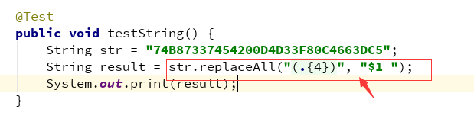

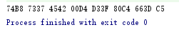

## Xml写循环loading动画

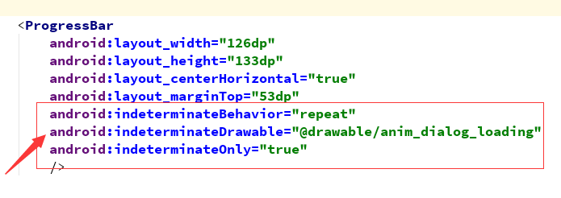

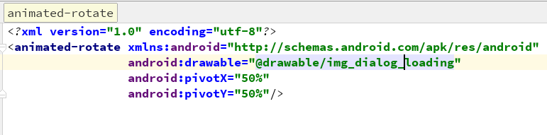



## TabLayout

准备工作

在design包，需要自己导包



由于TabLayout控件默认使用了AppCompat主题，所以，还需要导下面的包



然后要么指定使用TabLayout的Activity的主题，或者直接设置Application层级的主题样式

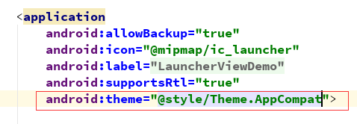

以上工作配置完成即可使用

如果想确定都有哪些版本，可以访问如下网址：

<http://android-developers.blogspot.com/2015/05/android-design-support-library.html>

XML属性用法



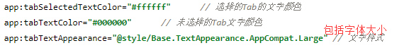

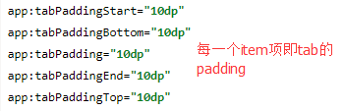

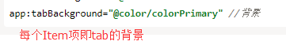

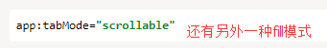

注意：fill模式时，app:tabGravity属性可生效，即可设置tab的布局位置，而scrollable模式下则不行，只能设置app:tabContentStart来指定左边界距离；

另外：scrollable模式下，tab默认有聚焦，选中，正常三种状态，当处于聚焦状态时点击Ok键才会导致tab变成选中状态；

而在fill模式下，tab的聚焦和选中状态是一致的，也就是通过遥控器移动焦点时，选中状态也同步发生变化，无须再通过点击ok键；

所以，如果scrollable模式下，需要实现跟fill模式下同样的效果，只能自行监听焦点变化，手动进行tab选中状态的切换。

自定义tab项

通过xml的app属性来实现item项tab的样式不大好用，所以干脆自己写个view，然后通过TabLayout.Tab.setCuscomView()来设置item样式

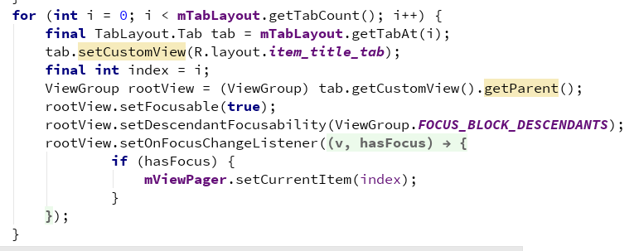

## 批处理语法

不能有空格，切记

如 set aa=google 正确

set aa = google 错误

遍历某个文件夹下的文件：

for /r "../../MyLauncher/app/build/outputs/apk/" %%i in (*) do ()

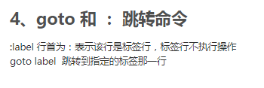

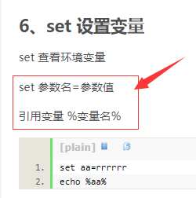

## 线上异常日志汇总

**java.lang.IllegalArgumentException: Comparison method violates its general contract!**

原因：JDK6 –> JDK7 时 sort 的不兼容导致（Arrays.sort 和 Collections.sort）

链接：<https://blog.csdn.net/xvshu/article/details/70153759>

解决方案：遵循 sort 指定的自定义排序规定

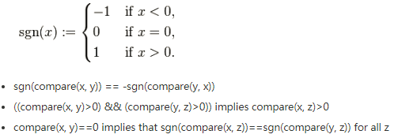

**ConcurrentModificationException**

原因：遍历集合时进行了add or remove 操作

链接：<http://www.cnblogs.com/dolphin0520/p/3933551.html>

解决：换种方式遍历集合

## 静默安装

权限：

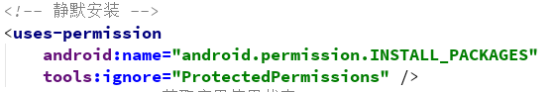

但此权限只开放给系统应用，三方应用申请不到。因此，想要有该权限，需要有两个前提：

1. 有系统签名

2. app 放在 system/app 下

以上条件满足后，可直接通过以下命名来实现静默安装：

pm install -r[f/s] xxx.apk

-r 参数是必须的，-f 或 –s 是需要根据系统属性来，需要先执行

pm get-install-location

例如：

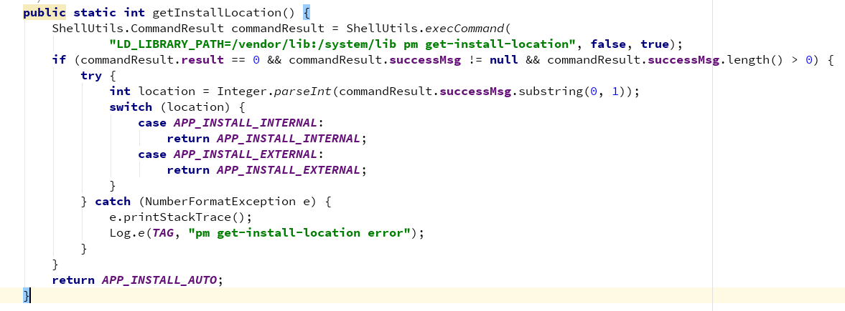

命名实现静默安装。

如果应用安装失败，有多种原因，在此列出：

**if** (commandResult.**errorMsg** == **null**) {  
 **return *INSTALL_FAILED_OTHER***;  
}  
**if** (commandResult.**errorMsg**.contains(**"INSTALL_FAILED_ALREADY_EXISTS"**)) {  
 **return *INSTALL_FAILED_ALREADY_EXISTS***;  
}  
**if** (commandResult.**errorMsg**.contains(**"INSTALL_FAILED_INVALID_APK"**)) {  
 **return *INSTALL_FAILED_INVALID_APK***;  
}  
**if** (commandResult.**errorMsg**.contains(**"INSTALL_FAILED_INVALID_URI"**)) {  
 **return *INSTALL_FAILED_INVALID_URI***;  
}  
**if** (commandResult.**errorMsg**.contains(**"INSTALL_FAILED_INSUFFICIENT_STORAGE"**)) {  
 **return *INSTALL_FAILED_INSUFFICIENT_STORAGE***;  
}  
**if** (commandResult.**errorMsg**.contains(**"INSTALL_FAILED_DUPLICATE_PACKAGE"**)) {  
 **return *INSTALL_FAILED_DUPLICATE_PACKAGE***;  
}  
**if** (commandResult.**errorMsg**.contains(**"INSTALL_FAILED_NO_SHARED_USER"**)) {  
 **return *INSTALL_FAILED_NO_SHARED_USER***;  
}  
**if** (commandResult.**errorMsg**.contains(**"INSTALL_FAILED_UPDATE_INCOMPATIBLE"**)) {  
 **return *INSTALL_FAILED_UPDATE_INCOMPATIBLE***;  
}  
**if** (commandResult.**errorMsg**.contains(**"INSTALL_FAILED_SHARED_USER_INCOMPATIBLE"**)) {  
 **return *INSTALL_FAILED_SHARED_USER_INCOMPATIBLE***;  
}  
**if** (commandResult.**errorMsg**.contains(**"INSTALL_FAILED_MISSING_SHARED_LIBRARY"**)) {  
 **return *INSTALL_FAILED_MISSING_SHARED_LIBRARY***;  
}  
**if** (commandResult.**errorMsg**.contains(**"INSTALL_FAILED_REPLACE_COULDNT_DELETE"**)) {  
 **return *INSTALL_FAILED_REPLACE_COULDNT_DELETE***;  
}  
**if** (commandResult.**errorMsg**.contains(**"INSTALL_FAILED_DEXOPT"**)) {  
 **return *INSTALL_FAILED_DEXOPT***;  
}  
**if** (commandResult.**errorMsg**.contains(**"INSTALL_FAILED_OLDER_SDK"**)) {  
 **return *INSTALL_FAILED_OLDER_SDK***;  
}  
**if** (commandResult.**errorMsg**.contains(**"INSTALL_FAILED_CONFLICTING_PROVIDER"**)) {  
 **return *INSTALL_FAILED_CONFLICTING_PROVIDER***;  
}  
**if** (commandResult.**errorMsg**.contains(**"INSTALL_FAILED_NEWER_SDK"**)) {  
 **return *INSTALL_FAILED_NEWER_SDK***;  
}  
**if** (commandResult.**errorMsg**.contains(**"INSTALL_FAILED_TEST_ONLY"**)) {  
 **return *INSTALL_FAILED_TEST_ONLY***;  
}  
**if** (commandResult.**errorMsg**.contains(**"INSTALL_FAILED_CPU_ABI_INCOMPATIBLE"**)) {  
 **return *INSTALL_FAILED_CPU_ABI_INCOMPATIBLE***;  
}  
**if** (commandResult.**errorMsg**.contains(**"INSTALL_FAILED_MISSING_FEATURE"**)) {  
 **return *INSTALL_FAILED_MISSING_FEATURE***;  
}  
**if** (commandResult.**errorMsg**.contains(**"INSTALL_FAILED_CONTAINER_ERROR"**)) {  
 **return *INSTALL_FAILED_CONTAINER_ERROR***;  
}  
**if** (commandResult.**errorMsg**.contains(**"INSTALL_FAILED_INVALID_INSTALL_LOCATION"**)) {  
 **return *INSTALL_FAILED_INVALID_INSTALL_LOCATION***;  
}  
**if** (commandResult.**errorMsg**.contains(**"INSTALL_FAILED_MEDIA_UNAVAILABLE"**)) {  
 **return *INSTALL_FAILED_MEDIA_UNAVAILABLE***;  
}  
**if** (commandResult.**errorMsg**.contains(**"INSTALL_FAILED_VERIFICATION_TIMEOUT"**)) {  
 **return *INSTALL_FAILED_VERIFICATION_TIMEOUT***;  
}  
**if** (commandResult.**errorMsg**.contains(**"INSTALL_FAILED_VERIFICATION_FAILURE"**)) {  
 **return *INSTALL_FAILED_VERIFICATION_FAILURE***;  
}  
**if** (commandResult.**errorMsg**.contains(**"INSTALL_FAILED_PACKAGE_CHANGED"**)) {  
 **return *INSTALL_FAILED_PACKAGE_CHANGED***;  
}  
**if** (commandResult.**errorMsg**.contains(**"INSTALL_FAILED_UID_CHANGED"**)) {  
 **return *INSTALL_FAILED_UID_CHANGED***;  
}  
**if** (commandResult.**errorMsg**.contains(**"INSTALL_PARSE_FAILED_NOT_APK"**)) {  
 **return *INSTALL_PARSE_FAILED_NOT_APK***;  
}  
**if** (commandResult.**errorMsg**.contains(**"INSTALL_PARSE_FAILED_BAD_MANIFEST"**)) {  
 **return *INSTALL_PARSE_FAILED_BAD_MANIFEST***;  
}  
**if** (commandResult.**errorMsg**.contains(**"INSTALL_PARSE_FAILED_UNEXPECTED_EXCEPTION"**)) {  
 **return *INSTALL_PARSE_FAILED_UNEXPECTED_EXCEPTION***;  
}  
**if** (commandResult.**errorMsg**.contains(**"INSTALL_PARSE_FAILED_NO_CERTIFICATES"**)) {  
 **return *INSTALL_PARSE_FAILED_NO_CERTIFICATES***;  
}  
**if** (commandResult.**errorMsg**.contains(**"INSTALL_PARSE_FAILED_INCONSISTENT_CERTIFICATES"**)) {  
 **return *INSTALL_PARSE_FAILED_INCONSISTENT_CERTIFICATES***;  
}  
**if** (commandResult.**errorMsg**.contains(**"INSTALL_PARSE_FAILED_CERTIFICATE_ENCODING"**)) {  
 **return *INSTALL_PARSE_FAILED_CERTIFICATE_ENCODING***;  
}  
**if** (commandResult.**errorMsg**.contains(**"INSTALL_PARSE_FAILED_BAD_PACKAGE_NAME"**)) {  
 **return *INSTALL_PARSE_FAILED_BAD_PACKAGE_NAME***;  
}  
**if** (commandResult.**errorMsg**.contains(**"INSTALL_PARSE_FAILED_BAD_SHARED_USER_ID"**)) {  
 **return *INSTALL_PARSE_FAILED_BAD_SHARED_USER_ID***;  
}  
**if** (commandResult.**errorMsg**.contains(**"INSTALL_PARSE_FAILED_MANIFEST_MALFORMED"**)) {  
 **return *INSTALL_PARSE_FAILED_MANIFEST_MALFORMED***;  
}  
**if** (commandResult.**errorMsg**.contains(**"INSTALL_PARSE_FAILED_MANIFEST_EMPTY"**)) {  
 **return *INSTALL_PARSE_FAILED_MANIFEST_EMPTY***;  
}  
**if** (commandResult.**errorMsg**.contains(**"INSTALL_FAILED_INTERNAL_ERROR"**)) {  
 **return *INSTALL_FAILED_INTERNAL_ERROR***;  
}

## 代码开启辅助功能权限

系统都有一个残疾人的辅助功能权限，但该权限需要用户手动授权

如果有系统权限的话，那么可以尝试直接在代码中申请该权限：

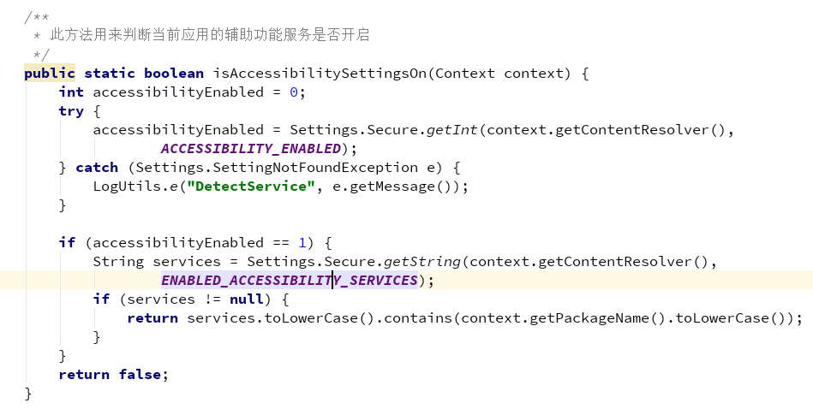

该方法用于判断应用是否有获取到辅助功能权限

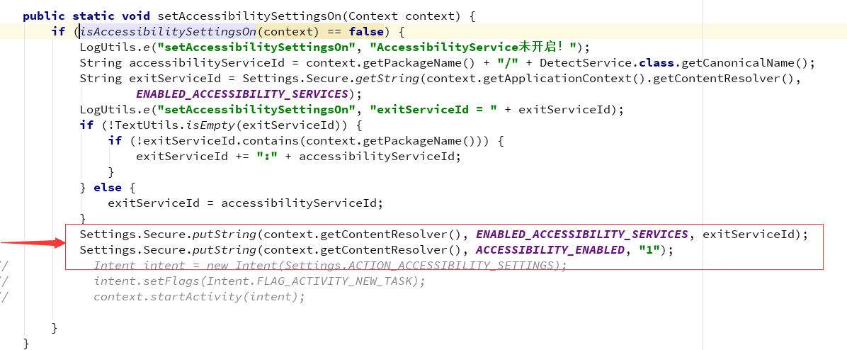

而该方法则用于修改系统的属性值来达到不用用户授权的效果

但前提是需要有系统权限：

1. 可以尝试将app放在system/app目录下

2. 如果上述步骤权限还不够，那么再在清单文件中声明：**android:sharedUserId="android.uid.system"**

# 进阶篇

## 遥控器按键发起的布局更新流程

遥控器按键 - >

View.requestFocus(), ViewRootImpl$ViewPostImeInputStage# processKeyEvent() ->

ViewParent.requestChildFocus() ->

RecyclerView.requestChildFocus() ->

GridLayoutManager.onRequestChildFocus() ->

GridLayoutManager .scrollToView() ->

BaseGridView. Invalidate() ->

ViewRootImpl. scheduleTraversals() ->

遍历view树看是否需要重新测量和布局

## View.post(Handler消息机制)

延迟一些操作，在View完全显示出来后执行，原理到底是什么。

在View.post中的操作可以取消么

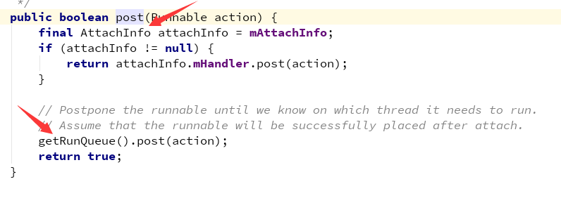

1.AttachInfo是什么 --》 ViewRootImpl是什么，什么时候创建

2.getRunQueue()是什么



谁调用，哪里调用，什么时候会调用

## app Launch源码基础

Android 4.4(KitKat)窗口管理子系统 - 体系框架

<http://blog.csdn.net/jinzhuojun/article/details/37737439>

**Activity**：描述一个Activity，它是与用户交互的基本单元。

**ActivityThread**：每一个App进程有一个主线程，它由ActivityThread描述。它负责这个App进程中各个Activity的调度和执行，以及响应AMS的操作请求等。

**ApplicationThread**：AMS和Activity通过它进行通信。对于AMS而言，ApplicationThread代表了App的主线程。简而言之，它是AMS与ActivityThread进行交互的接口。注意ActivityThread和ApplicationThread之间的关系并不像Activity与Application。后者的关系是Application中包含了多个Activity，而前者ActivityThread和ApplicationThread是同一个东西的两种"View"，ApplicationThread是在AMS眼中的ActivityThread。

**ViewRootImpl**：主要责任包括创建Surface，和WMS的交互和App端的UI布局和渲染。同时负责把一些事件发往Activity以便Activity可以截获事件。每一个添加到WMS中的窗口对应一个ViewRootImpl，通过WindowManagerGlobal向WMS添加窗口时创建。大多数情况下，它管理Activity顶层视图DecorView。总得来说，它相当于MVC模型中的Controller。

**ViewRootImpl::W**：用于向WMS提供接口，让WMS控制App端的窗口。它可看作是个代理，很多时候会调用ViewRootImpl中的功能。这种内嵌类的用法很多，特别是这种提供接口的代理类，如PhoneWindow::DecorView等。

**Instrumentation**:官方提供的Hook，主要用于测试。如果只关注窗口管理流程的话可以先无视。

**WindowManagerImpl**：Activity中与窗口管理系统通信的代理类，实现类是WindowManagerGlobal。WindowManagerGlobal是App中全局的窗口管理模块，因此是个Singleton。

**Window**：每个App虽然都可以做得各不相同，但是作为有大量用户交互的系统，窗口之间必须要有统一的交互模式，这样才能减小用户的学习成本。这些共性比如title, action bar的显示和通用按键的处理等等。Window类就抽象了这些共性。另外，它定义了一组Callback，Activity通过实现这些Callback被调用来处理事件。注意要和在WMS中的窗口区分开来，WMS中的窗口更像是App端的View。

**PhoneWindow**：PhoneWindow是Window类的唯一实现，至少目前是。这样的设计下如果要加其它平台的Window类型更加方便。每个Activity会有一个PhoneWindow，在attach到ActivityThread时创建，保存在mWindow成员中。

**Context**：运行上下文，Activity和Service本质上都是一个Context，Context包含了它们作为运行实体的共性，如启动Activity，绑定Service，处理Broadcast和Receiver等等。注意Application也会有Context。Activity的Context是对应Activity的，Activity被杀掉（比如转屏后）后就变了。所以要注意如果有生命周期很长的对象有对Activity的Context的引用的话，转屏、返回这种会引起Activity销毁的操作都会引起内存泄露。而Application的Context生命周期是和App进程一致的。

流程上我们可以总结出模块间的异步工作模式：当一个模块要求另一个模块做特定任务时，一般是先调用目标模块的scheduleXXX()，这时目标模块的Binder线程只是向主线程发起一个异步请求，然后对方主线程在消息队列中被唤醒处理，执行处理函数handleXXX()。另外我们也注意到很多函数都是带有Locked后缀。这说明出来混，一定要申明自己是不是线程安全的。

ActivityThread.handleResumeActivity()

·Activity.onResume()

·Looper.myQueue().addIdleHandler(new Idler());

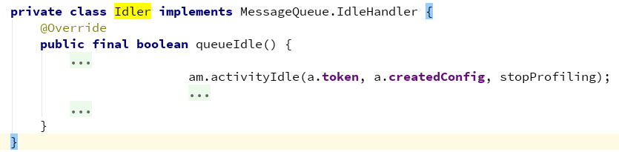

也就是说，当Activity的onResume()执行完后，然后往队列里注册一个空闲监听，当队列空闲时通知ActivityManagerService系统进程可以去通知前一个Activity的调用stop了。

## 消息机制MessageQueue原理

消息队列MessageQueue

存取消息的队列，但内部并不是一个队列，而是一个单链表，因为这样才可以支持优先级区分的消息

插入enqueueMessage()

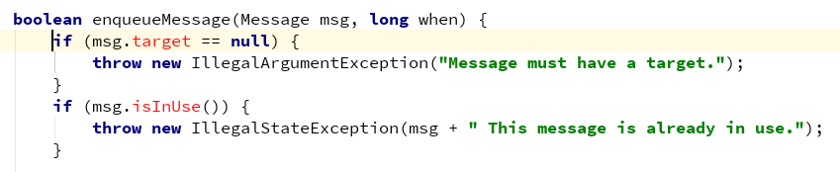

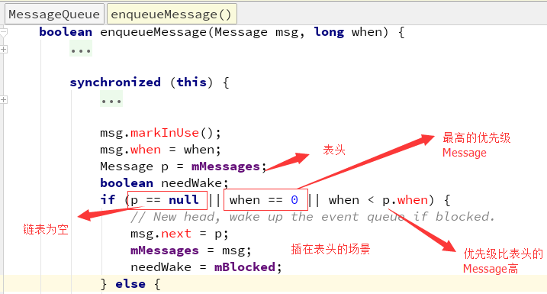

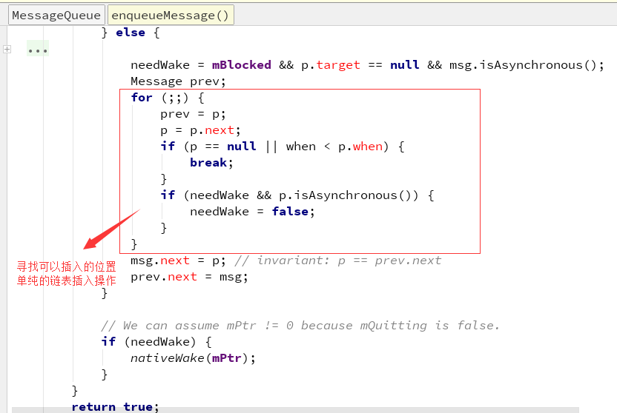

也就是说，我们自己通过Handler发送的Message的Target是绝对不会为空的，因为Handler内部会自动将Message的Target设置为Handler自己。然后消息队列其实是根据when来排队的。

读取next()

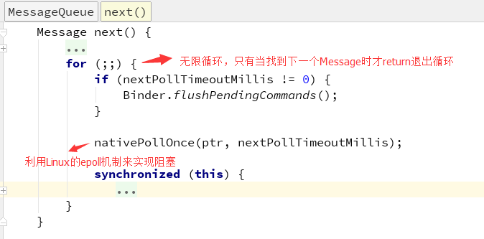

读操作要么返回该执行的message，要么就进入阻塞。当返回Null时表示当前Lopper已被关闭，如果是主线程，那么就意味着程序退出了。

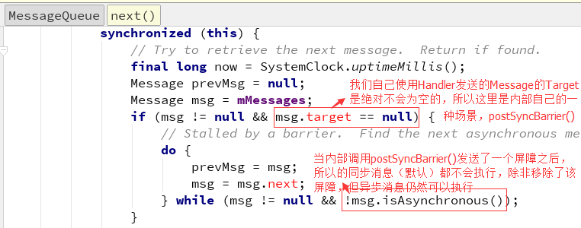

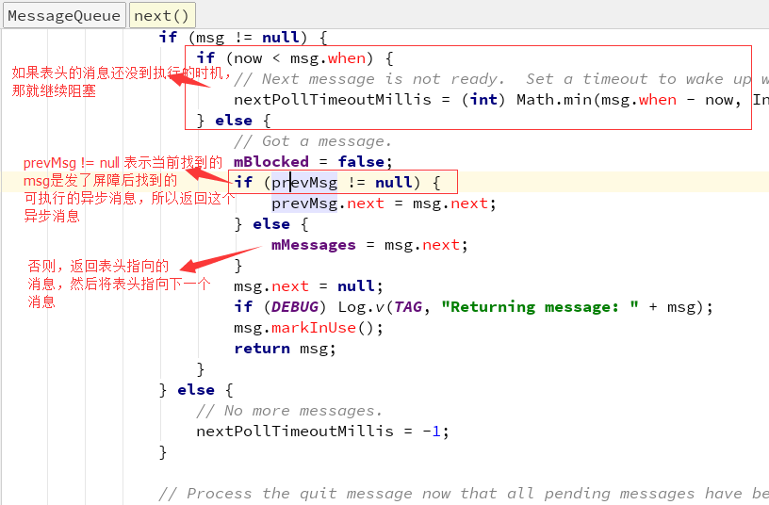

读取操作本身会伴随着删除操作

读操作会有阻塞，原理好像是通过Linux的epoll机制，但还不懂。按道理next()是会按照消息队列已排好序的取下一个Message，但如果碰到有同步屏障Message时，则后面所有同步的消息都不会取，只会取异步的消息，直到该同步屏障被移除。

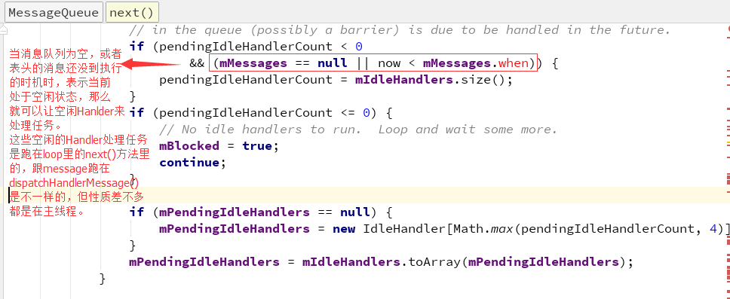

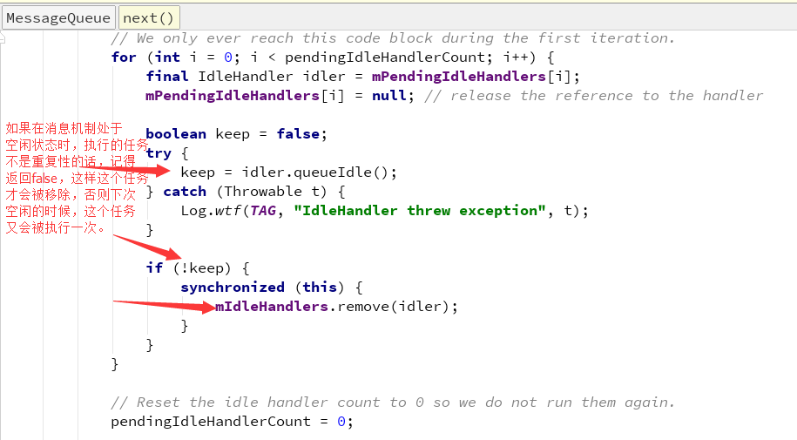

## StartActivityForResult问题

**LaunchMode与StartActivityForResult**

我们在开发过程中经常会用到StartActivityForResult方法启动一个Activity，然后在onActivityResult()方法中可以接收到上个页面的回传值，但你有可能遇到过拿不到返回值的情况，那有可能是因为Activity的LaunchMode设置为了singleTask。5.0之后，android的LaunchMode与StartActivityForResult的关系发生了一些改变。两个Activity，A和B，现在由A页面跳转到B页面，看一下LaunchMode与StartActivityForResult之间的关系：

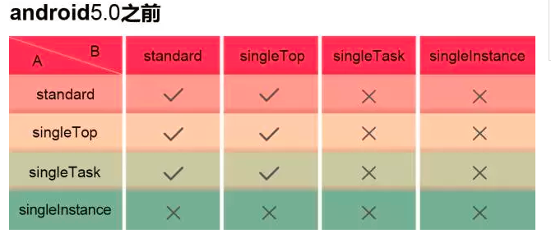

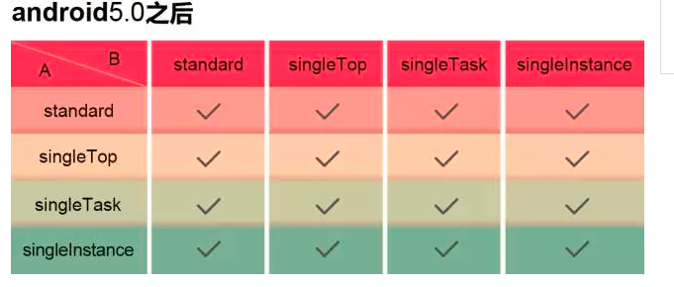

**这是为什么呢？**

这是因为ActivityStackSupervisor类中的startActivityUncheckedLocked方法在5.0中进行了修改。在5.0之前，当启动一个Activity时，系统将首先检查Activity的launchMode，如果为A页面设置为SingleInstance或者B页面设置为singleTask或者singleInstance,则会在LaunchFlags中加入FLAG_ACTIVITY_NEW_TASK标志，而如果含有FLAG_ACTIVITY_NEW_TASK标志的话，onActivityResult将会立即接收到一个cancle的信息，而5.0之后这个方法做了修改，修改之后即便启动的页面设置launchMode为singleTask或singleInstance，onActivityResult依旧可以正常工作，也就是说无论设置哪种启动方式，StartActivityForResult和onActivityResult()这一组合都是有效的。所以如果你目前正好基于5.0做相关开发，不要忘了向下兼容，这里有个坑请注意避让。

## Aniamtion 日志

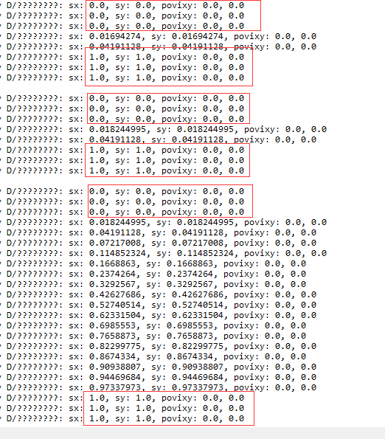

每次动画执行，取点次数不一定，猜测应该根据当前 CPU 决定。但不管怎样，进度为 0 和 为 1 的取点都会有三次。

单步跟踪后发现：进度为0的三次执行，ViewRootImpl 只调用了1次 performDraw()，

然后在 View 的 applyLegacyAnimation() 里会调用下面：

Animation 的 initializeInvalidateRegion() 1次 applyTransformation(0)

Animation 的 getTransformation() 2次applyTransformation(0)

但进度为1的三次调用，经单步跟踪后确认，都是由ViewRootImpl 调用了3次performDraw()所导致的。

## ThreadLocal

为每个线程提供独立的数据副本，当使用同一变量在不同线程中存取数据时，内部实现为自动将数据存取到各自的线程中，外部存取得到的数据也就只是相对应的线程的数据，不会跟其他线程相互影响

定义：



使用场景1：

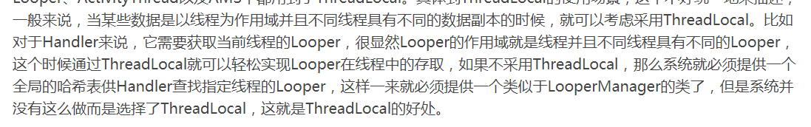

使用场景2：

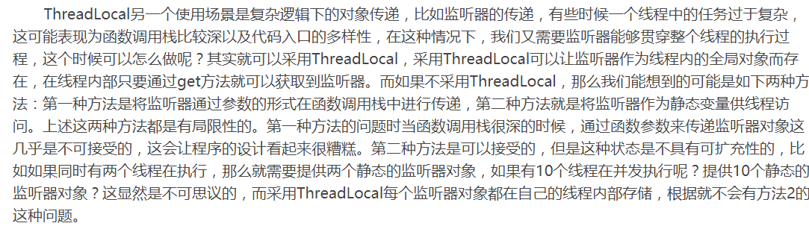

帮助理解的例子：

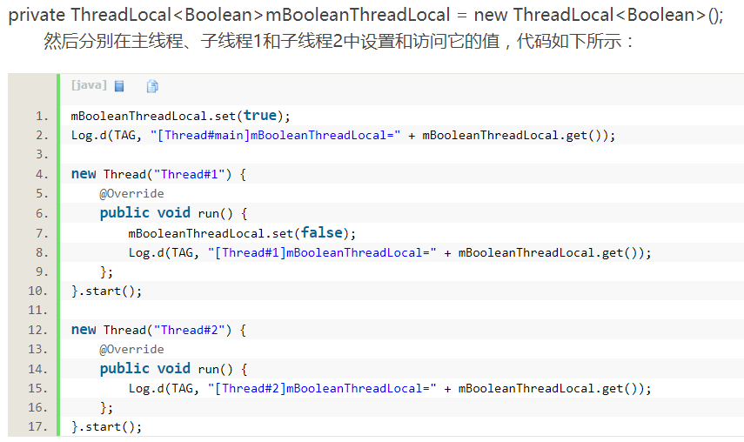

输出：

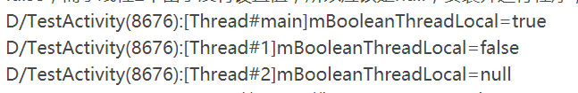

get()

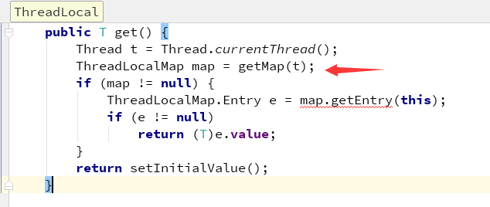

源码版本 android-25

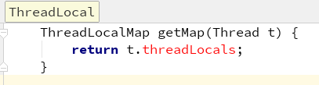

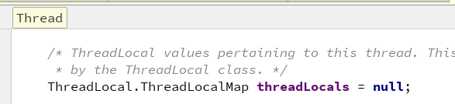

所以，get() 方法会先获取线程的一个成员变量 threadLocals，这个变量类型是 ThreadLocal的内部类 ThreadLocalMap 对象，内部有一个 table 数组用于存放数据。所以即使是在不同的线程中使用同一个ThreadLocal对象的get() 方法来获取数据，内部其实只会到当前线程的数组里去取相应数据，所以才能做到线程之间互不影响的存取数据，不是当前线程自然拿不到当前线程的成员变量threadLocals，也就拿不到数据了。

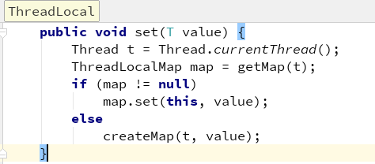

Set() 方法同理

当然，ThreadLocal Map内部get()，和set()方法并不简单，set()方法存放每个value时，都会将当前的ThreadLocal实例作为key值来绑定value，也就是说如果使用不同的ThreadLocal对同一个线程中做get(),set()操作的话，虽然操作的是同一个table数组，但即使get()，set()的key值一致，实际上获取的数据是相互独立的。

## 图片优化避免oom

大神博客： <http://blog.csdn.net/guolin_blog/article/details/9316683>

查看应用可用内存

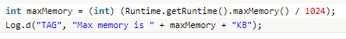

在云视九联盒子，内存：1024MB，Android:4.4.2 ，API: 19上

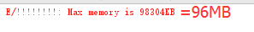

BitmapFactor.decode***先获取大小，不分配内存

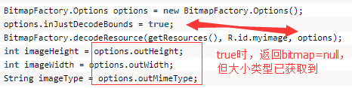

计算图片大小

分辨率 * 每个像素点位数

如：1280 * 720 * 4B（ARGB） /1024/1024 = 3.51MB

1280 * 720 是分辨率，4B是每个像素点用ARGB表示，四个颜色通道，一个大小为1B，常见的还有RGB = 3B

压缩图片

BitmapFactory.Options.inSampleSize

压缩的比例，长宽都按这个比列来压缩，比如2048*1536像素的图片，将inSampleSize的值设置为4，就可以把这张图片压缩成512*384像素。

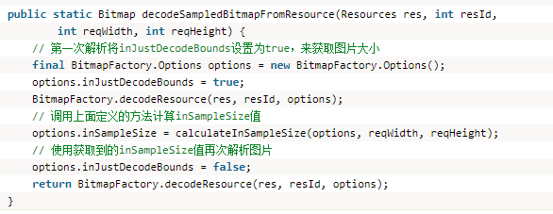

过期的缓存思路

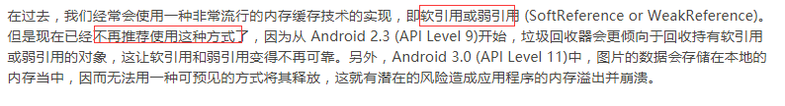

## GridLayoutManager源码分析

getAlignedPosition(View, ChildView, smooth)

计算scrollToView的移动距离

mScrollOffertPrimary:

初始化赋值为RecyclerView的Padding值

getViewMin(View)

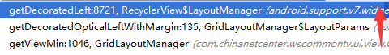

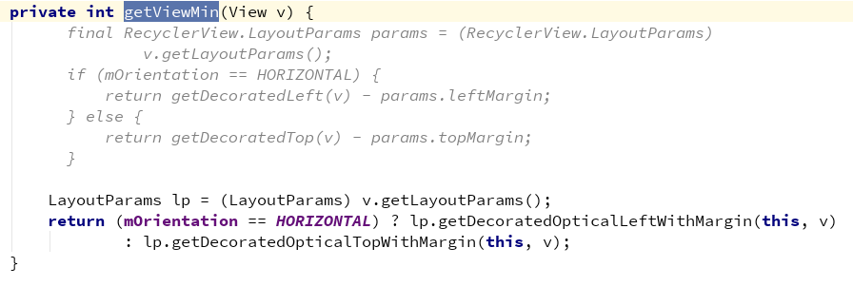

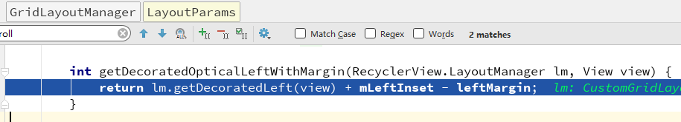

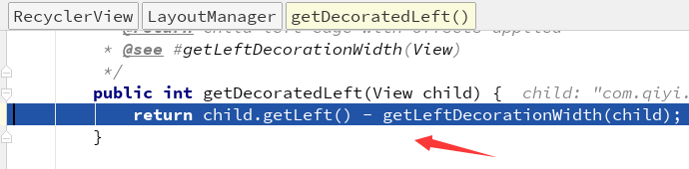

所以，如果是没有设置Deccoration的话，getViewMin() = getLeft() – 2 * leftMargin

int mLeftInset

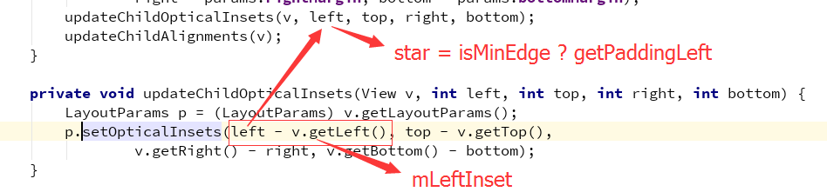

mLeftInset表示margin和decoration的大小之和，没有设置decoration的话，大小就为margin，但值为负值

getViewCenter()

计算View的中心点的x坐标

在xml设置margin会导致每个item的oldSize跟currentSize每次都不一致，所以fastRelayout每次都会去重新addItem。

minEdge



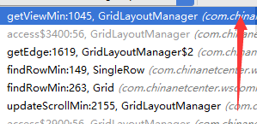

所以minEdge = getViewMin(findViewByPosition(mFirstVisibleIndex)) + mScrollOffsetPrimary

minScroll

mScrollOffsetPirmary

表示第一个child view的左边界距离父控件左边界的距离

以父控件左边界为参考系，在其右边值为负，在其左边值为正

问题：

当使用HorizontalGridView时，通过在item的xml文件中设置margin属性来调整每个item项之间的距离时可能会出现下列现象。

现象：

复现：在item_home_menu_item_card.xml中设置margin属性值

一般是在非轮播图的推荐卡位（即有多种大小不同的卡位时）比较容易出现该现象，当焦点移动至最后几个卡位时，可能会发生突兀的滑动现象，而且滑动的距离也会错乱，比如过大或过小。如下图

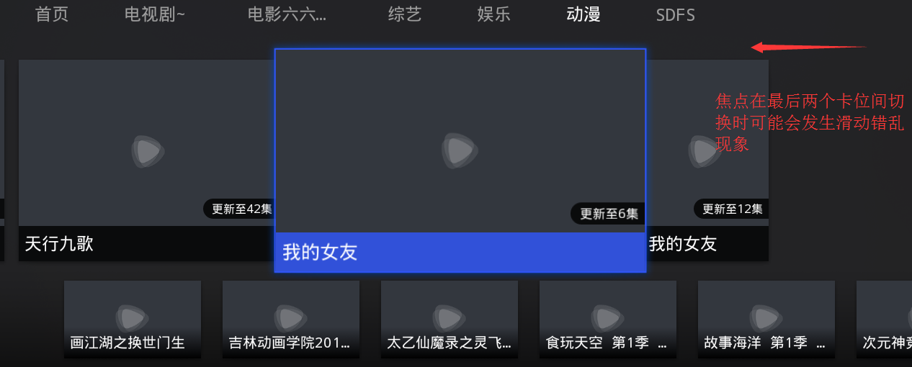

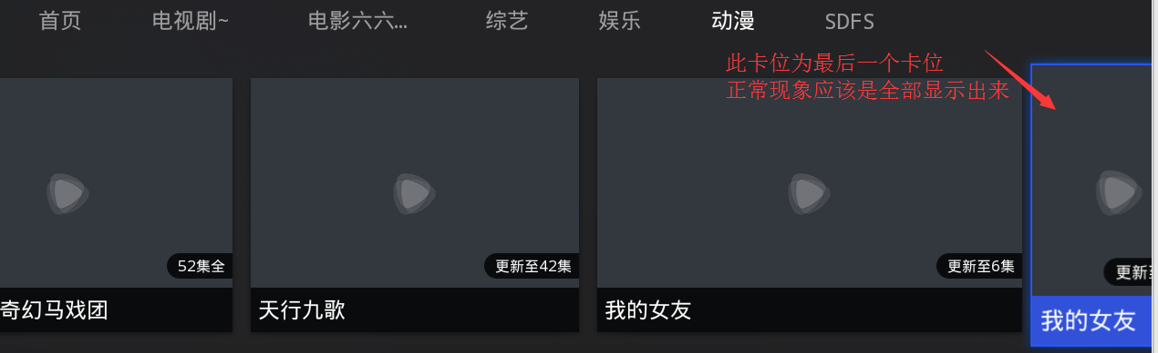

疑问1：如果是设置padding值就不会有这种现象产生，为什么？

疑问2：如果是通过代码：horizontalGridView.setHorizontalMargin(ScreenUtils.*dip2px*(**mContext**, 10));

手动设置item项间距也不会出现该现象，为什么？

初步分析：

RecyclerView怎么控制滑动，如何触发它item项的滑动不清楚，但跟GridLayoutManager的scrollToView() 至少有一定的关系。当某个item获取焦点时，GridLayoutManager就会去调用scrollToView() 来计算需要滑动多长的距离。

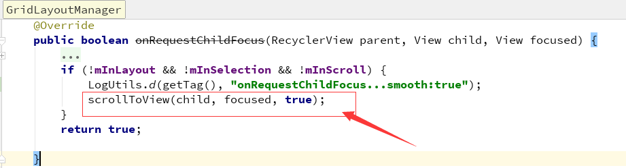

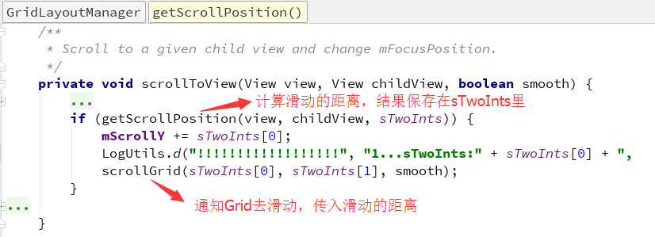

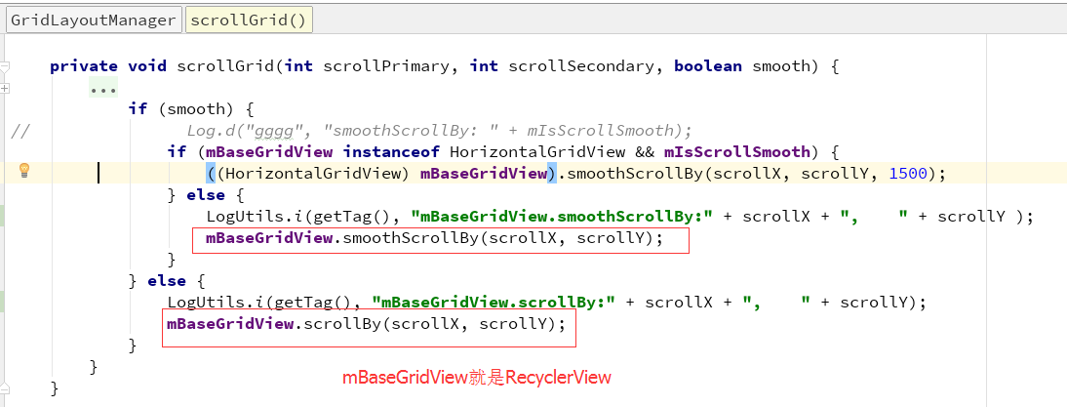

通过比对Log发现，问题在于滑动距离的计算上面，在xml中设置了margin属性后会导致滑动距离的计算错误，所以下面先梳理一下滑动距离是如何计算的。

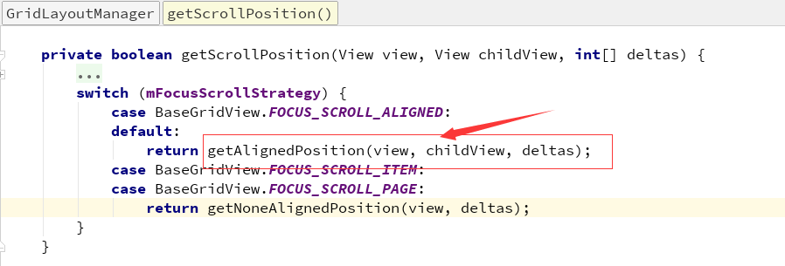

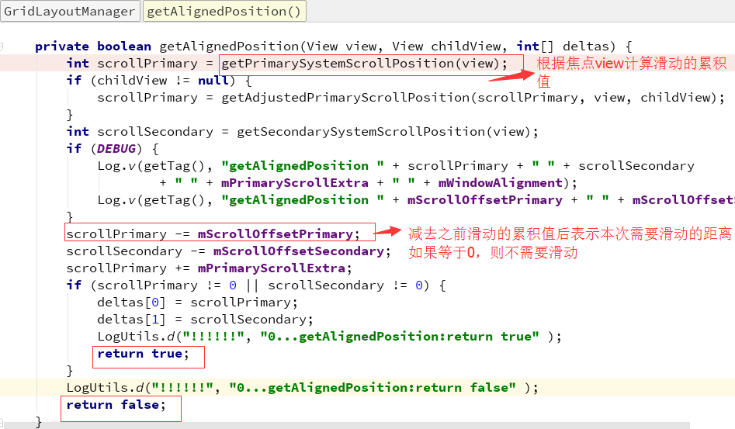

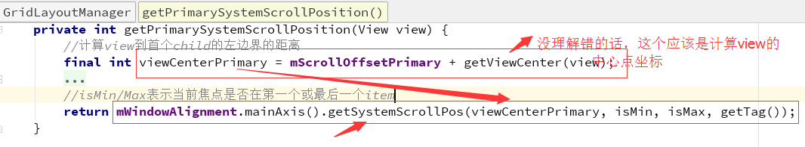

所以滑动的距离计算就是在WindowAlignment$Axis#getSystemScrollPos() 方法里了，该方法大概是根据三种情况来计算滑动距离。

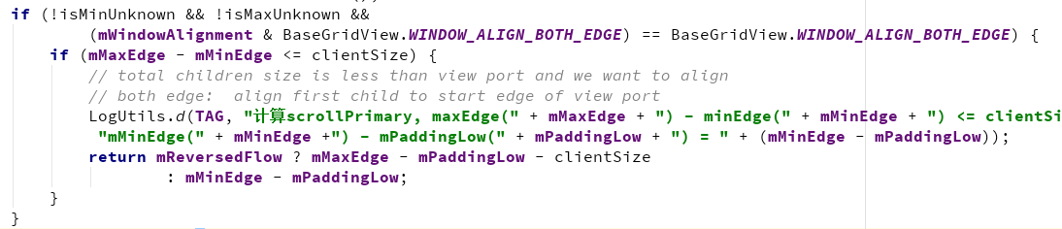

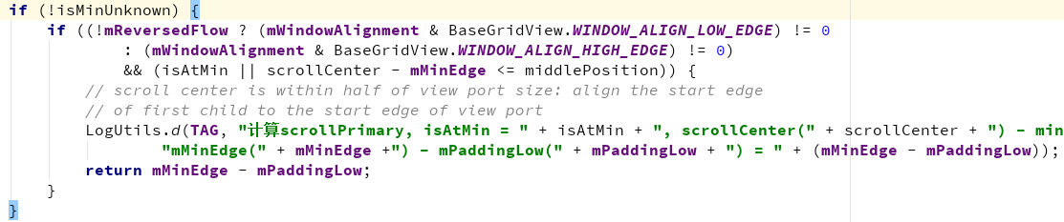

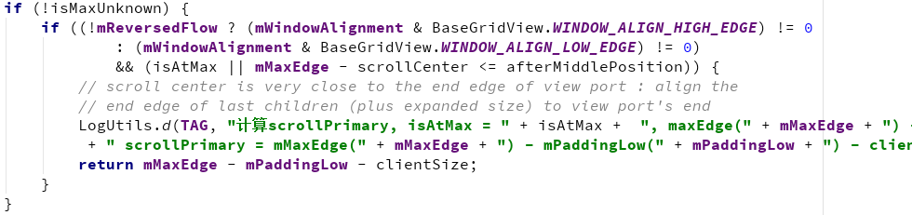

三种情况的计算是根据几个变量来判断，如下：

middlePosition afterMiddlePosition clientSize

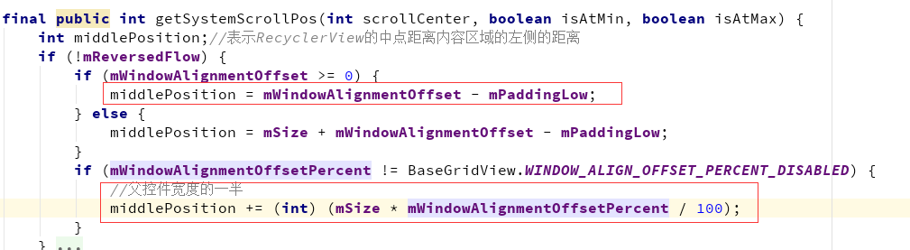



所以，跟滑动距离的计算有关的变量或方法：

minEdge = **mGrid**.findRowMin(**false**, *sTwoInts*) + **mScrollOffsetPrimary**;

* getViewMin() + mScrollOffsetPirmary
* (view.getLeft() - getLeftDecorationWidth(view) + mLeftInset – leftMargin) + mScrollOffsetPirmary

maxEdge = **mGrid**.findRowMax(**true**, *sTwoInts*) + **mScrollOffsetPrimary**;

* ( getViewMin() + getViewPrimarySize() ) + mScrollOffsetPirmary
* (view.getRight() + getRightDecorationWidth(view) – mRightInset + rightMargin) +

mScrollOffsetPirmary

mScrollOffsetPrimary： 初始值等于recyclerView的paddingLeft取负，之后累加滑动距离

getViewCenter() = getViewCenterX()

* view.getLeft() + mLeftInset + mAlignX

也就是说当在xml中设置了margin属性值时，会导致上述几个变量或方法计算错误，从而导致滑动的距离计算错误，因此才出现滑动错乱的现象。那么，margin属性值是如何影响它计算的？

首先，先看一下正常情况下的一个滑动距离计算过程，也就是没有在xml中设置margin属性值的情况：

在这种情况下，leftMargin = 0, mLeftInset = 0, getLeftDecorationWidth(view) = 0

所以，getViewMin() = getLeft()

getViewCenter() = getLeft() + mAlignX

1.初始状态下：

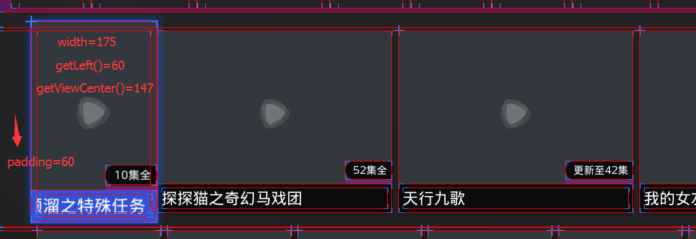

mScrollOffsetPrimary = -PaddingLeft = -60dp

minEdge = view.getLeft() + mLeftInset – leftMargin + mScrollOffsetPrimary = 60 – 60 = 0dp

2.点击右按键，焦点从第一个卡位跳到第二个卡位

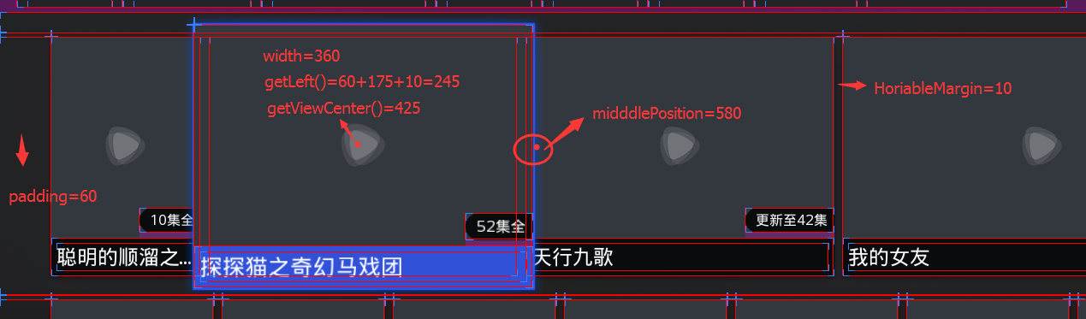

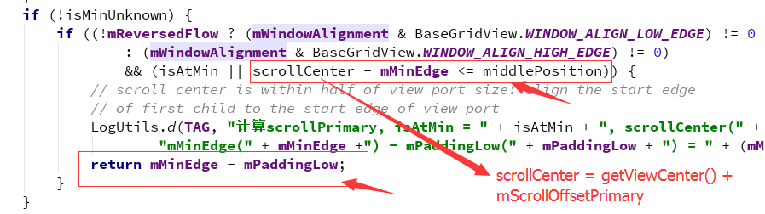

因为scrollCenter = getViewCenter() + mScrollOffsetPrimary =425-60 < 580 = middlePosition

所以，scrollPrimary = minEdge – paddingLeft = -60

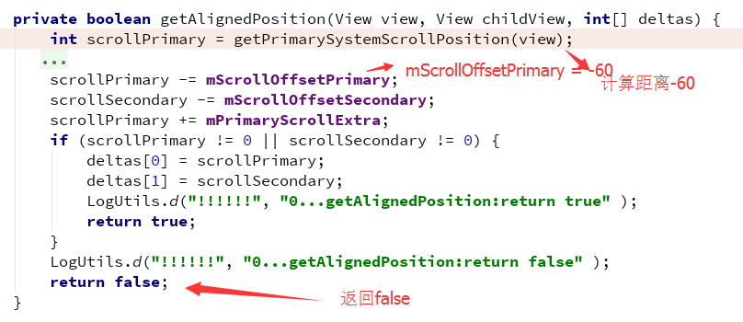

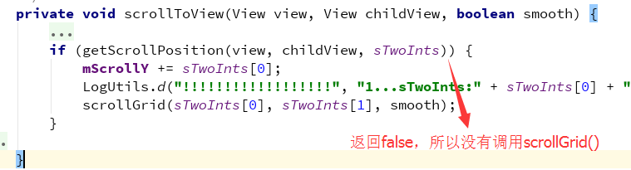

所以，焦点从第一个卡位到第二个卡位时，recyclerView并不会滑动。

3.焦点从第二个卡位到第三个卡位

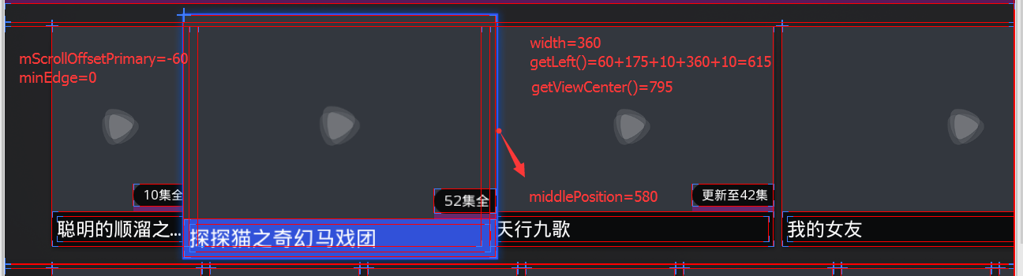

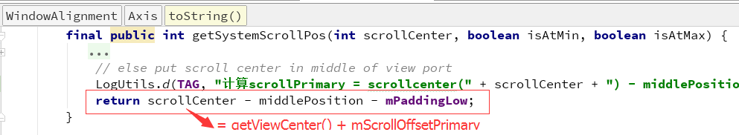

所以，scrollCenter = getViewCenter() + mScrollOffsetPrimary = 795-60=735

计算scrollPrimary = scrollCenter-middlePosition-mPaddingLow=735-580-60=95

因为scrollPirmary-mScrollOffsetPrimary=95-(-60) = 155 != 0

所以传给scrollGrid(155, 0, smooth);

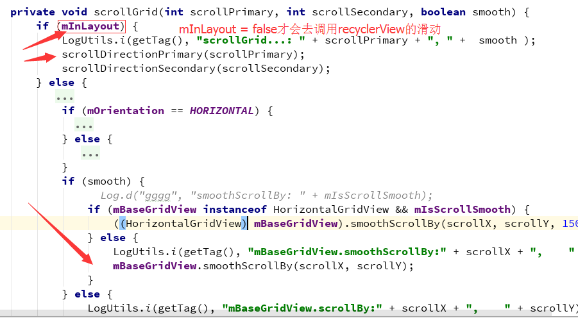

所以，焦点从第二卡位到第三卡位时，recyclerView滑动了155，此时mScrollOffsetPrimary=95

4.总共7个卡位，当前为焦点从第5个卡位跳到第6个卡位

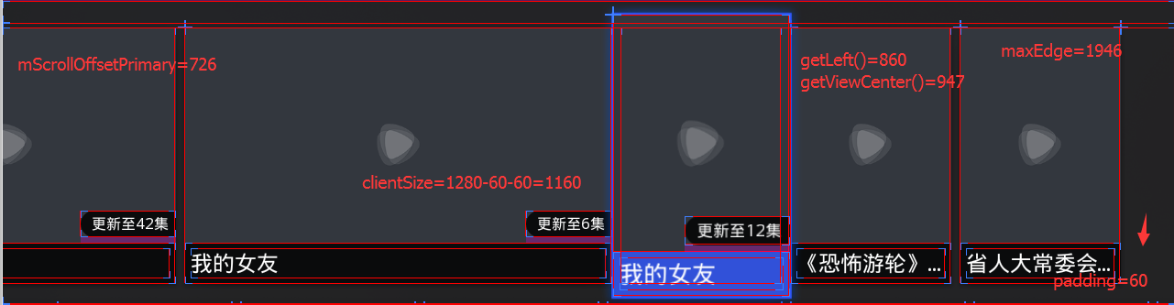

在这种情况下：

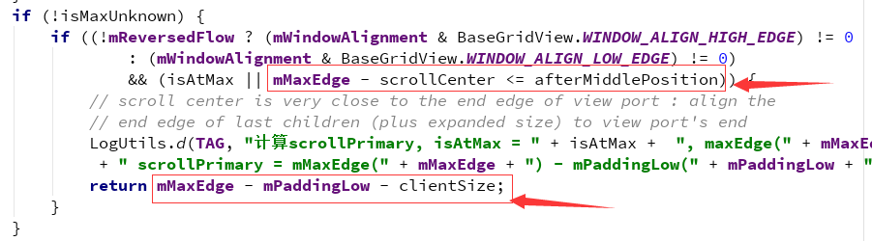

因为maxEdge – scrollCenter = 1946 – (947+726) = 273 < afterMiddlePisition = 1160 – 580

所以,scrollPrimary = maxEdge – mPaddingLow – clientSize = 1946 – 60 – 1160 = 726

而且，mScrollOffsetPrimary = 726

所以，这种情况下，recyclerView最后的item项已经是显示出来的了，不用滑动了

小结：recyclerView是否需要滑动是通过比较scrollPrimary 和 mScrollOffsetPrimary的值来确定的，如果两者相等，则不需要滑动。

而scrollPriamry的计算是通过分情况来计算，比如当所有的item项没有超出显示区域时怎么计算，当超出了显示区域时，在item项的开始，中间，和结尾的计算都有所不同。

但不管哪种情况，scrollPrimary的计算都跟minEdge，maxEdge，mScrollOffsetPrimary有关

而在通过比对正常情况和在xml中设置了margin属性值两者间的log信息发现：

在xml中设置了margin属性值后，minEdge，maxEdge，mScrollOffsetPrimary的计算都发生错误，有时候明明item项已经显示到最后一个，滑动距离应该按最后的item项的计算方法来算，因为上面那些变量值错乱导致它按照了中间的item项来计算，因而得出了还需要继续滑动的结论，导致了滑动错乱的现象。

在xml中对item设置margin属性值的滑动过程



1.初始状态：

在这种情况下，leftMargin = 40dp, mLeftInset = -40, getLeftDecorationWidth(view) = 0

所以getViewMin() = getLeft() + mLeftInset – leftMargin

getViewCenter() = getLeft() + mLeftInset + mAlignX

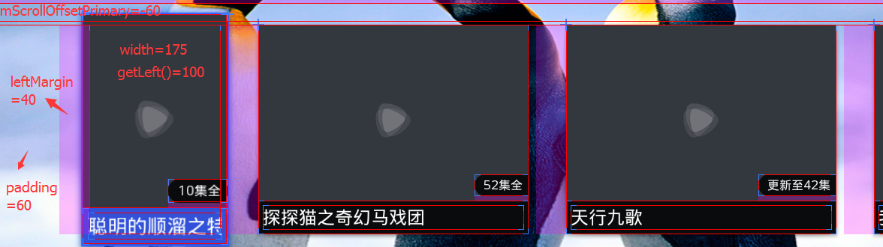

minEdge = getViewMin() + mScrollOffsetPrimary = (100 - 40 - 40) – 60 = -40

getViewCenter() = 100 – 40 + 107 = 115 (整个item项包括margin区域的中点)

scrollCenter = getViewCenter() + mScrollOffsetPrimary = 115 – 60 < middlePosition = 580

所以，scrollPrimary = minEdge – mPaddingLow = -40 -60 = -100

而mScrollOffsetPrimary = -60

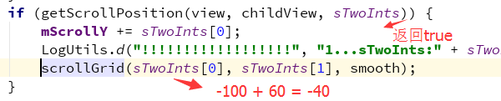

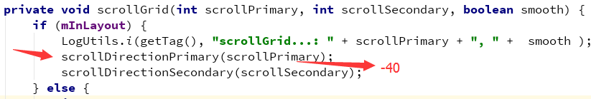

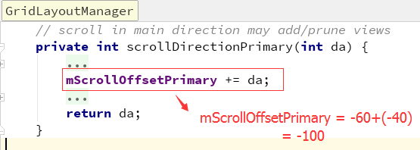

所以，在初始状态下，mScrollOffsetPrimary的值就被改变了，而后续的minEdge和maxEdge的计算都依赖于mScrollOffsetPrimary的值，所以我的想法是，就是这里导致的问题。

2.焦点从第一个卡位到第二卡位

在焦点移动前：mScrollOffsetPrimary = -100

在fastRelayout()里对会minEdge进行更新，所以minEdge = (100 – 40 -40) -100 = -80

明明此时recyclerView并没有发生滑动，但minEdge的值也发生变化了

所以，继续依照上述计算滑动距离的过程：

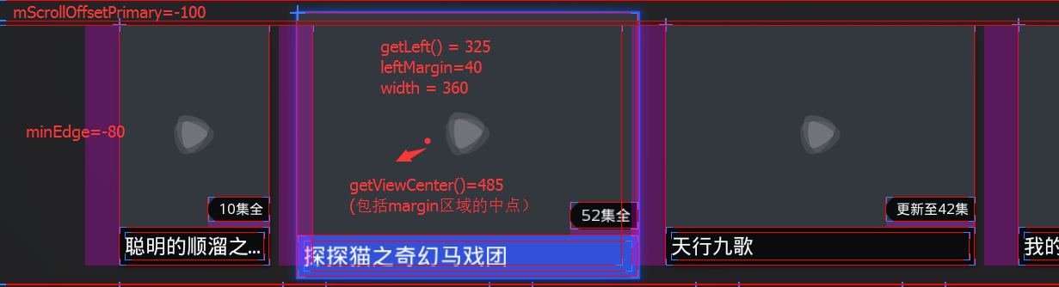

getViewCenter() = 325 – 40 + 200 = 485 (整个item项包括margin区域的中点)

scrollCenter = getViewCenter() + mScrollOffsetPrimary = 485 – 100 < middlePosition = 580

所以，scrollPrimary = minEdge – mPaddingLow = -80 -60 = -140

而mScrollOffsetPrimary = -100

所以，新的mScrollOffsetPrimary += da => -100 + (-140 – (-100)) = -140

3.焦点从第5个卡位到第6个卡位的过程

按照正常的情况，计算scrollPrimary时，应该是maxEdge – scrollCenter < afterMiddlePosition的情况，因为scrollPrimary = maxEdge – clientSize – mPaddingLow

但在xml中设置了Margin的情况下，一开始的mScrollOffsetPrimary就错乱了

所以在计算scrollPrimary = maxEdge – clientSize – mPaddingLow的时候

clientSize 和 mPaddingLow跟recyclerView设置的属性有关，两种情况下的取值都一样

而maxEdge = getRight() + mScrollOffsetPrimary

recyclerView的滑动过程还不是很理解，现在能确定的是，在xml中设置了margin属性后会给mLeft/RightInset赋值，大小等于margin，值为负。

mLeftInset的值会影响minEdge的值

minEdge的值会影响mScrollOffsetPrimary的值

mScrollOffsetPrimary的值会影响maxEdge

测试过，如果将如下计算minEdge，maxEdge过程中涉及到的mXXXInset去掉，现象就是正常的。

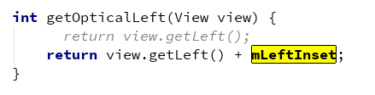

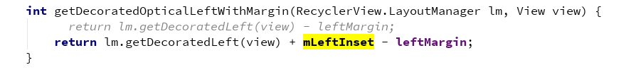

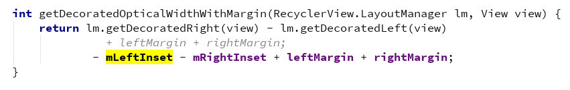

mLeftInset是干嘛用的也不是很理解

所以后面应该是继续理清这个Inset的作用

还有就是recyclerView的滑动原理

因为一次按键会调用scrollToView()至少两次

一个是onRequestChildFocus()调用的

一个是onLayoutChildren()调用的

onRequestChildFocus()调用scrollToView()时会传入smooth=true，所以界面上就会有平滑滑动的现场

onLayoutChildren()调用scrollToView()时传入的smooth=false

在xml中设置margin属性后，在焦点到达最后几个卡位时，onRequestChildFocus()计算滑动距离是0，也就是onRequestChildFocus()认为item已经全部显示了，recyclerView不需要滑动了，但是onLayoutChildren()计算出来的滑动距离不为0，所以才会有滑动突兀的现象。

## RecyclerView复用机制

Recycler负责回收复用item的工作

回收

回收一个item的时机是由LayoutManager控制的，比如在LinearLayoutManager中，回收的时机有：

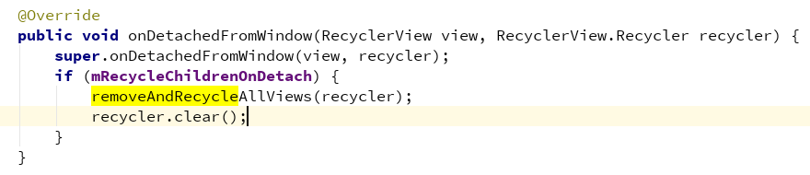

OnDetachedFromWindow时会回收所有的item

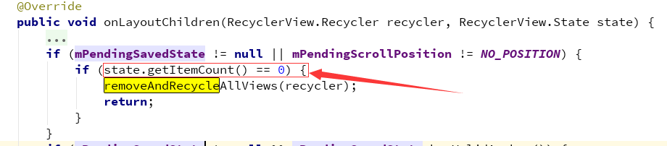

Layout布局时如果item数量为0会回收所有的item

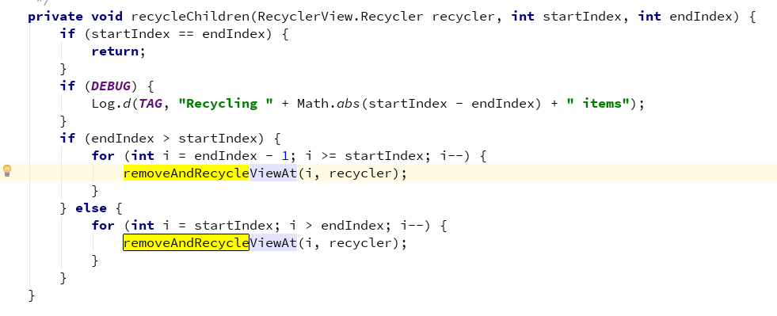

看看这个recycleChildren在哪里地方调用到

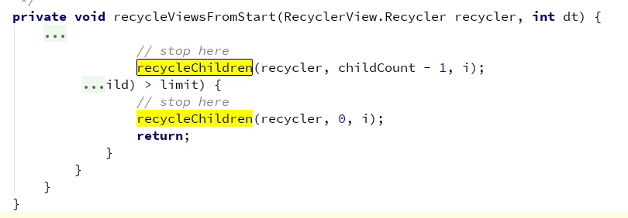

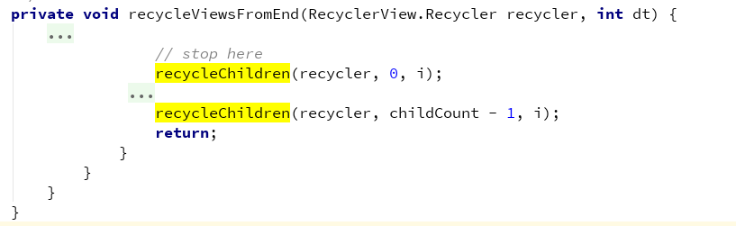

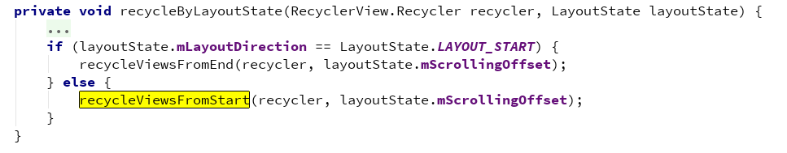

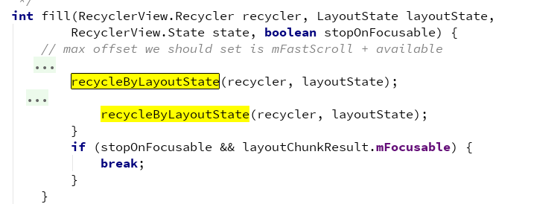

所以，概括一下：

在Adapter与recyclerView失去关联的时候，或者RecycleView从window中detach时，或者item数量为0时，或者是在滑动时导致onLayout调用fill()来填充item导致计算滑出屏幕的item进行回收时。

当然，有些情况下对item进行回收则是由RecyclerView控制，比如重新setLayoutManager时。

时机讲完，接下去是回收的逻辑。

回收入口的Recycler.recycleView()

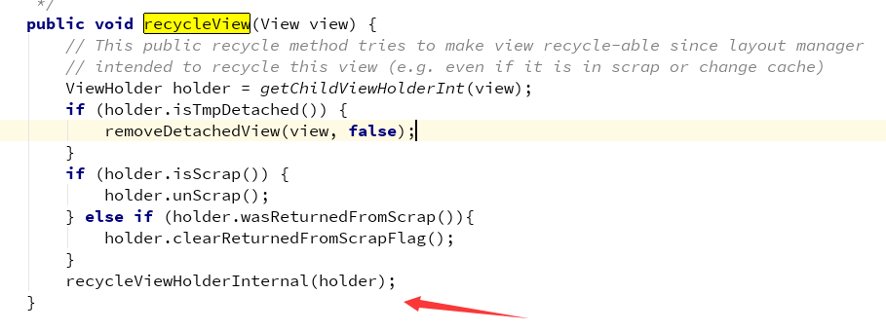

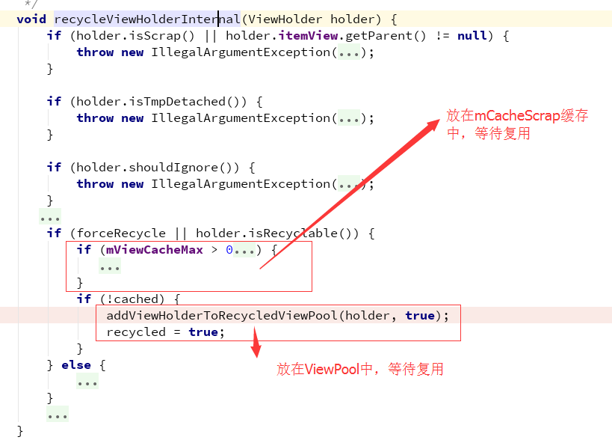

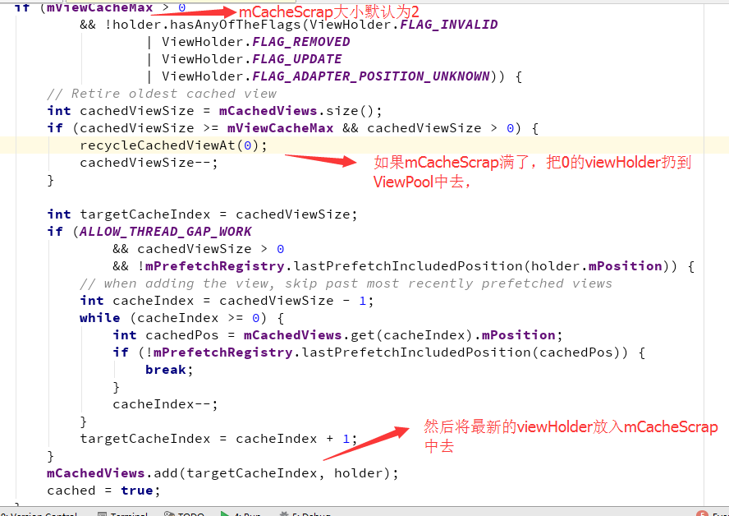

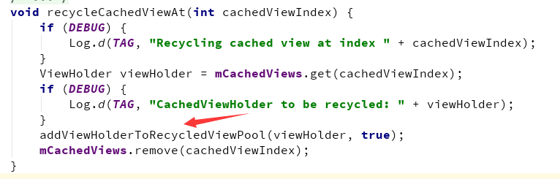

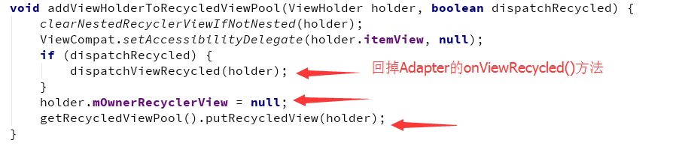

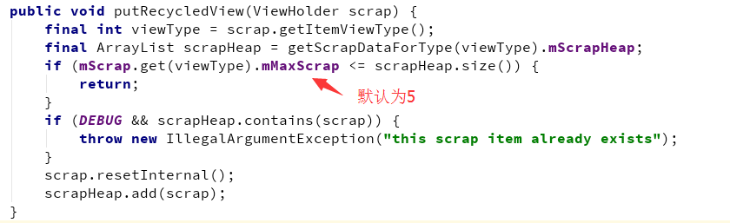

这是将item回收到mCacheScrap中去的逻辑，所以回收一个item时，并不会马上就调用onViewRecycle()，如果该item被回收到mCacheScrap中去的话，就不会触发onViewRecycler()，也就是说，如果要回收的item个数不超多mCacheSizeMax的话，那这个item只是被缓存起来了，将来并不会拿出来复用。

复用

复用的入口是Recycler.getViewForPosition()

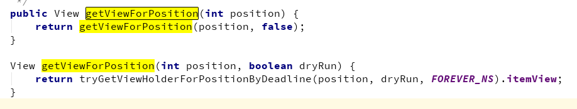

回收的时机就全部都交由LayoutManager来负责了，RecyclerView内部中没有复用的时机

例如在LinearLayoutManager中

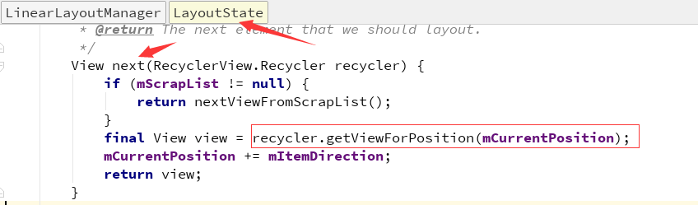

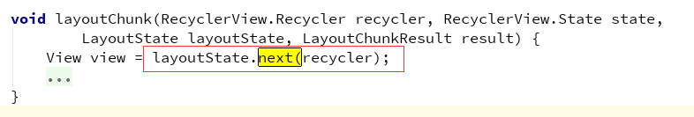

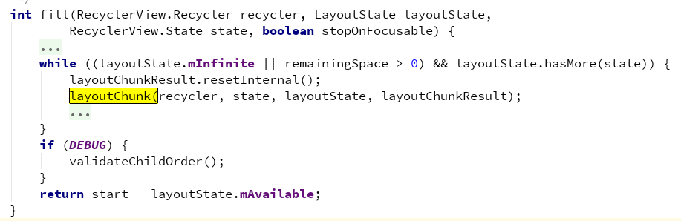

所以，在LinearLayoutManager中，在fill()填充item时都会去复用item，其实复用时机概括起来就一类：那就是只要是需要viewHolder时，都会先去回收的viewHolder中寻找可复用的，没有再去创建。

那么就看看复用的逻辑：

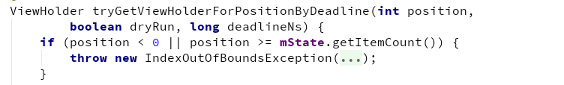

第一步很简单，position如果在item的范围之外的话，就没有必要找一个viewHolder来用了。

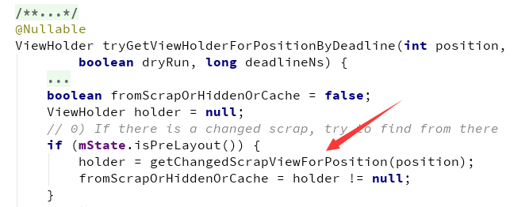

如果是在isPreLayout()时，那么就去mChangedScrap中找。

那么这个isPreLayout表示的是什么，mChangedScrap又是什么？

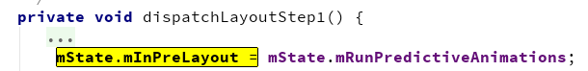

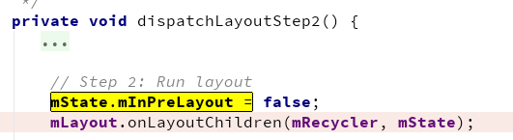

Emmm，所以我还是不懂这个过程是干嘛的，那就跳过。。

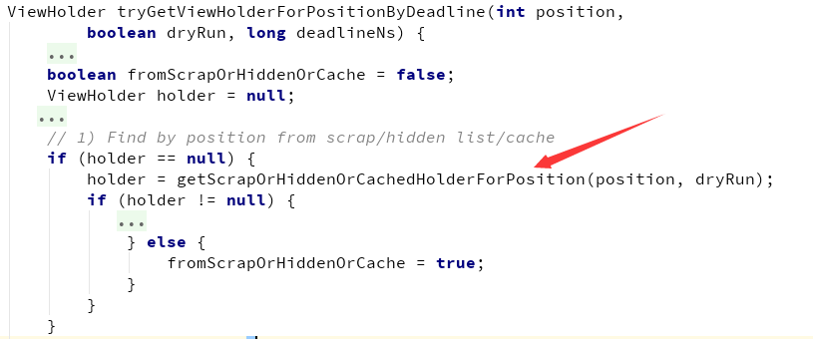

跟进这个方法看看

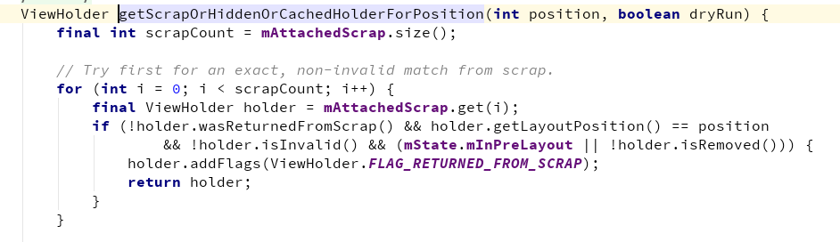

首先，去mAttachedScrap中寻找position一致的viewHolder，找到根据一些条件判断一下，大致是这个viewHolder没有被移除，是有效的之类的条件，满足就返回这个viewHolder。

所以，这里的关键就是要理解这个mAttachedScrap到底是什么鬼，存的是哪些ViewHolder。

根据我的理解，这里存的viewholder跟RecyclerView在滑动过程中动态add或remove item时的viewholder没有联系。

每一次遥控器按键的操作，都会导致RecyclerView的重新onLayout，那要layout的话，必须先把RecyclerView的所有children 先remove掉，然后再重新add上去，完成一次layout的过程。那么这暂时性的remove掉的viewHolder要存放在哪呢，就是放在这个mAttachedScrap中了，这就是我的理解了。

所以，感觉这个mAttachedScrap中存放的viewHolder跟回收和复用关系不大。

继续往下看

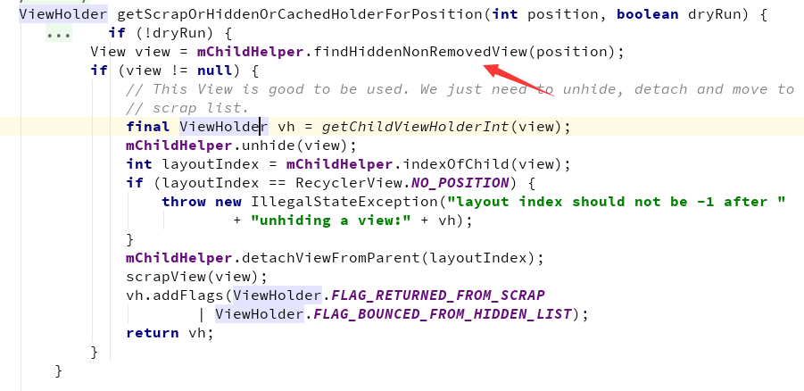

Emmm，这段也还是没看懂，但估计应该需要一些特定的场景下所使用的复用策略吧，跟hiddle有关？不懂，跳过这段，应该也没事，我们就分析下正常情况下的复用就好了。

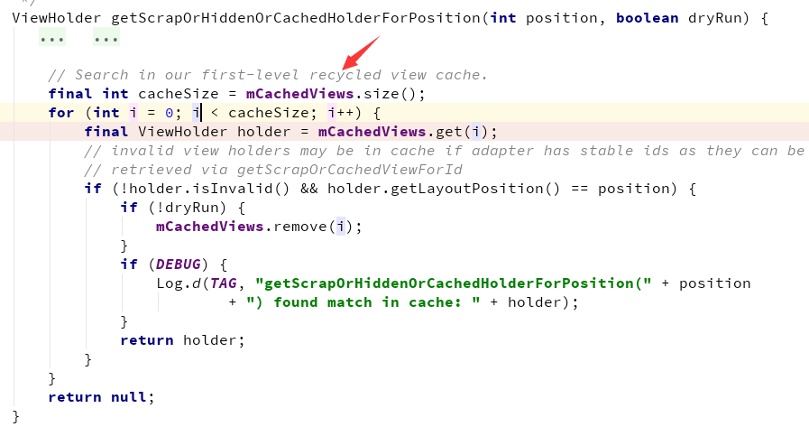

这个就是常说的RecyclerView的一级缓存了，mCacheViews的大小默认为2。那mCachedViews存的又是什么呢，这个就后面再一起分析。

找到viewholder后

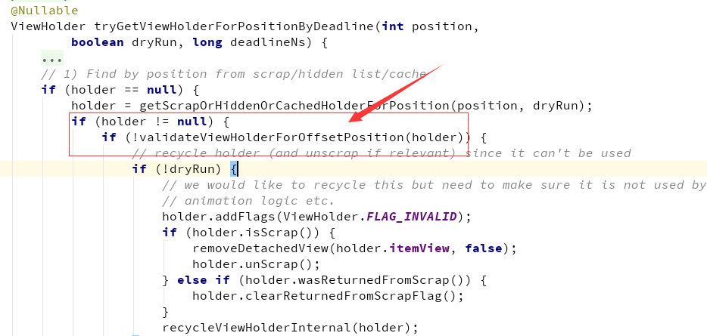

需要检查这个viewHolder是否可以拿来复用

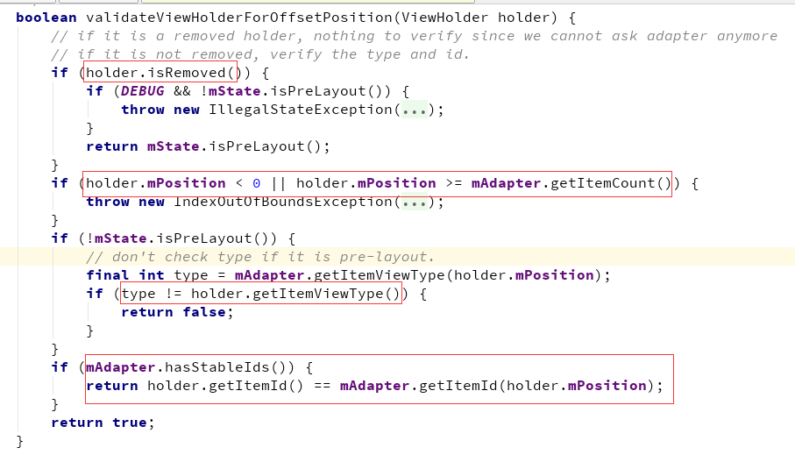

这是在mCacheView中寻找，没有找到的话，就继续再找一遍，刚才是通过position来找，那这次就换成id，然后重复上面的步骤再找一遍，如下

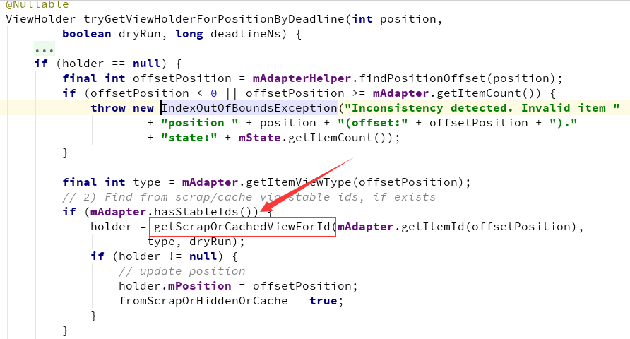

这个默认是不会执行的，除非我们重写了Adapter的setHasStableIds()，既然不是常用的场景，那也略过

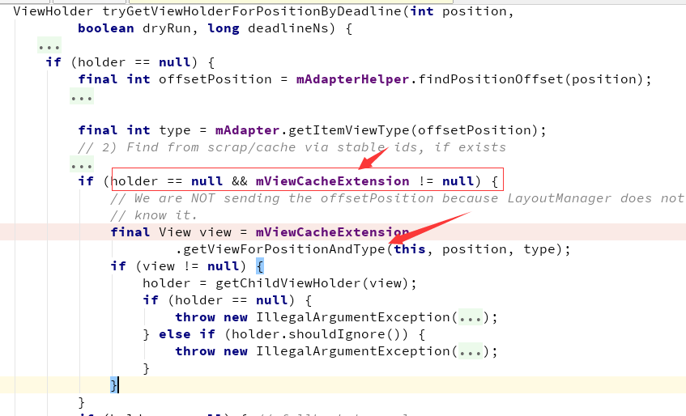

这个就是二级缓存了，RecyclerView提供给我们自定义实现的扩展类，我们可以重写getViewForPositionAndType()方法来实现自己的复用策略。不过，也没用过，那这部分也当作不会执行，略过

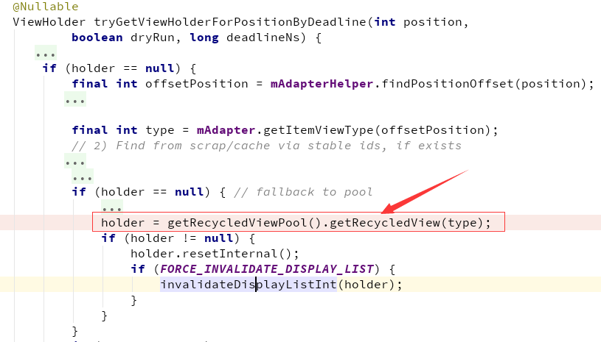

这里是三级缓存了，去RecyclerViewPool里取ViewHolder，ViewPool会根据不同的item type创建不同的List，每个List默认大小为5个，这里取出来的ViewHolder信息都会reset，这样拿去复用时就不会出什么错乱了。

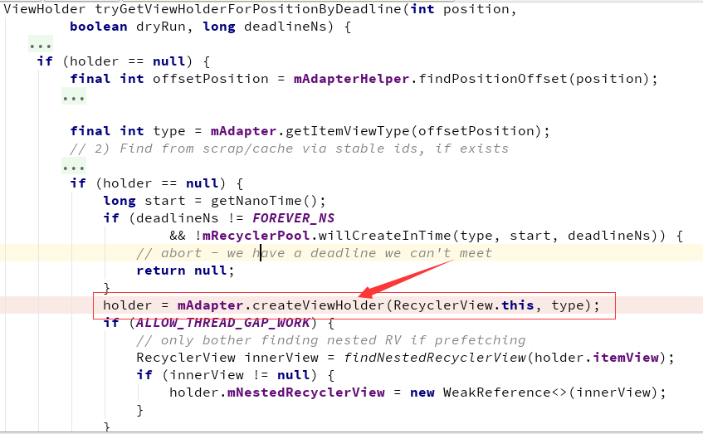

如果三级缓存中都没有找到ViewHolder来使用的话，那就调用Adapter的onCreateViewHolder来创建一个新的ViewHolder使用。

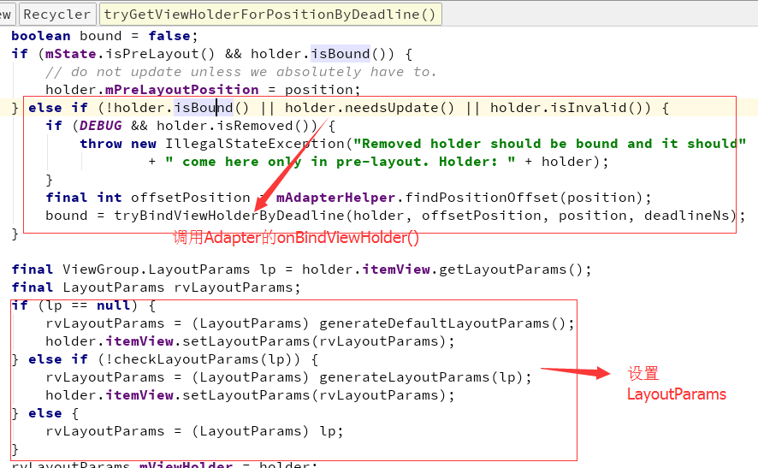

ViewHolder要么从缓存中取一个复用，要么重新创建一个，最终肯定有一个实例对象，然后再来判断一下是否需要重新绑定数据，也就是调用Adapter的onBindViewHolder()。

放入ViewPool中的ViewHolder的所有信息会被reset，也就说这个ViewHolder跟重新创建一个ViewHolder的信息是一样的，所以这两种情况下，都需要重新绑定数据。

而放在mCacheView中的不需要重新绑定数据，因为它保留原本的信息，自己重新layout在布局上就可以了。

那么最后再来整理一下：

我们先确定一种场景，再基于这种场景来分析回收和复用

场景：遥控器按键事件让RecyclerView滑动的过程中的item回收和复用的场景

mChangedScrap：不知道是干嘛的，但能肯定在这种场景中不会用到这个

mAttachedScrap：之前说过，RecyclerView重新onLayout时，会先把children先移除掉，然后再重新添加上去，所以这个只是一个中间过程存放children的容器，跟这个场景的复用也没关

所以，在这种场景下，比如当我们点击向下方向键，RecyclerView向下滑动，下面一行的item显示出来，上面一行的Item移出屏幕。

在这个过程中，RecyclerView先对下面要显示的那一行的item进行创建，可以复用则复用，不行则创建。然后再对移除屏幕外的那一行item进行回收。也就是说，是先复用再回收，而不是先回收，或者两者同时。

在复用时，会先去mCacheView里找，但在这里面找的是要position匹配的ViewHolder，比如说，原本在position = 10的ViewHolder放在mCacheView里面，然后屏幕重新移回去，position=10的item需要重新显示出来，那么这时才能在mCacheView里匹配到ViewHolder。

不然其他情况，比如position=20的位置需要一个ViewHolder，mCacheView里只有position=10,11的，那么这时从mCacheView里是匹配不到一个ViewHodler的。

在这种情况下，就会再去ViewPool中寻找，假如我们只是最基本的使用RecyclerView的情况下，也就是没有重写什么自定义复用之类的。

去ViewPool里找ViewHolder的话就不是匹配了，而是根据type，如果相同的type，ViewPool里有ViewHolder缓存的话，那就拿出来用，没有就是找不到了，需要重新创建一个，在ViewPool里寻找的话是不需要什么匹配条件的。

所以并不是说，一级缓存里有ViewHolder就拿一级里的来复用，不是这样的，一级缓存的ViewHolder要使用是有条件的，ViewPool里的ViewHolder才是只要有就可以拿来用。

## TextView Ellipsed=END源码解析

相关源码定位：

TextView. makeNewLayout()

* StaticLayout.Builder
* StaticLayout.out()

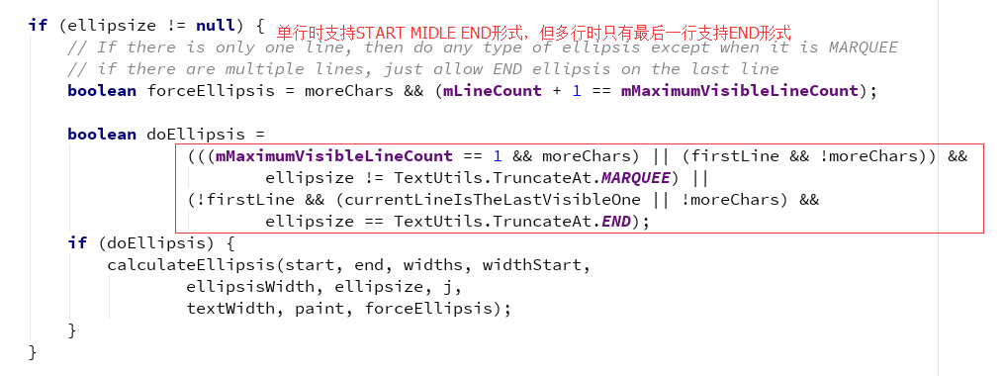

## Activity切场动画

1.overridePendingTransition()

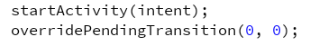

通用，但缺点是只支持简单的xml动画

2.Transition

API 19 android 4.4引入的，需了解 Scene的概念。

两种使用场景，一是Activity之间的切换动画，这种动画一般是两个Activity的动画是相互独立的，即一个执行完另一个才执行。

另一场景则是配合5.0封装的共享元素切换的动画，即下一个Activity的动画可以再上一个Activity还没执行完时就开始执行。

优点是可以实现很多比较炫酷的动画，但缺点是不兼容低版本实现。

3.android:windowIsTranslucent 和 onPreDrawListener

onPreDraw可以实现在下一个Activity打开时做一些自定义动画，第2种方案的原理也是基于此。但该动画是在下一个Activity全部打开后才做的动画，如果想要下一个Activity在第一个Activity的画面上直接执行动画，就需要在下一个Activity设置该属性，让Activity处于透明，这样上一个Activity就可以看见了。

优点，通用且可以实现炫酷的自定义动画

缺点，windowIsTranslucent可能会导致各种各样的问题

但有种解决方案，通过反射调用Activity的convertToTranslucent() 来在代码里动态设置，但该方法也只支持API 19及以上

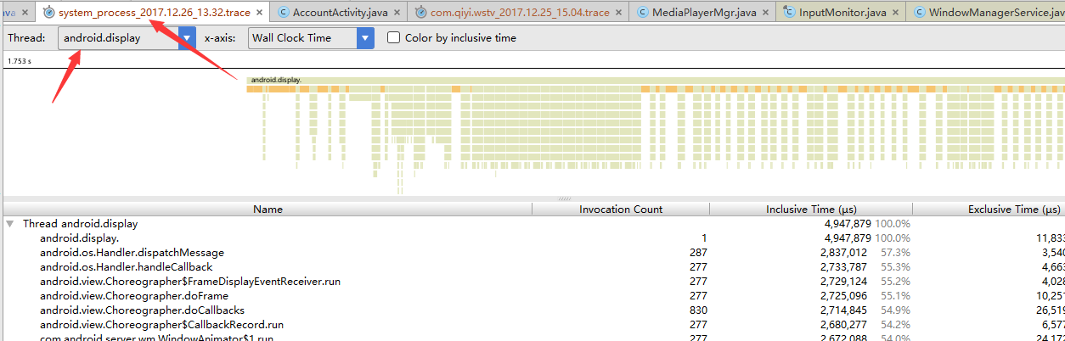

系统的转场动画是运行在系统进程的display线程里的，并不是运行在app应用的进程里。

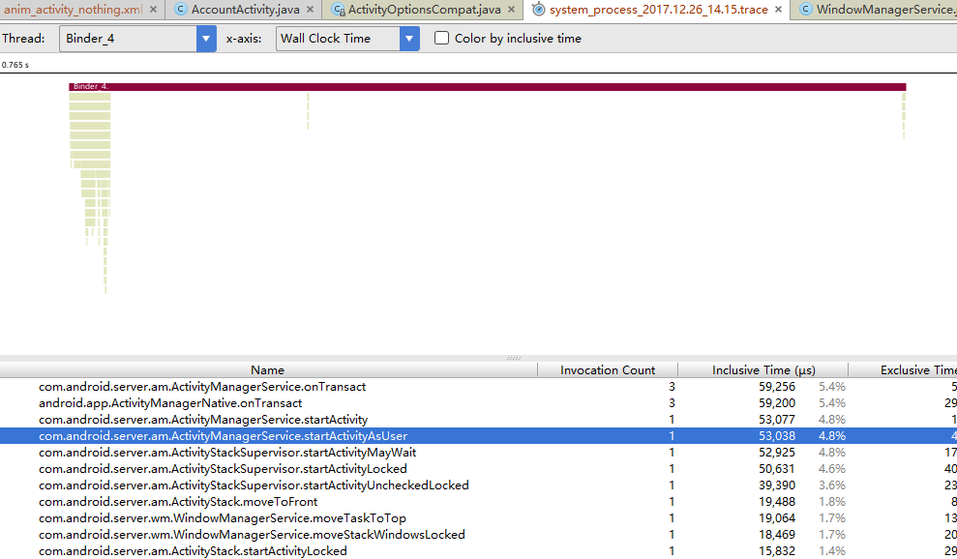

StartActivity的一大堆工作是system_process进程的Binder_4线程做的

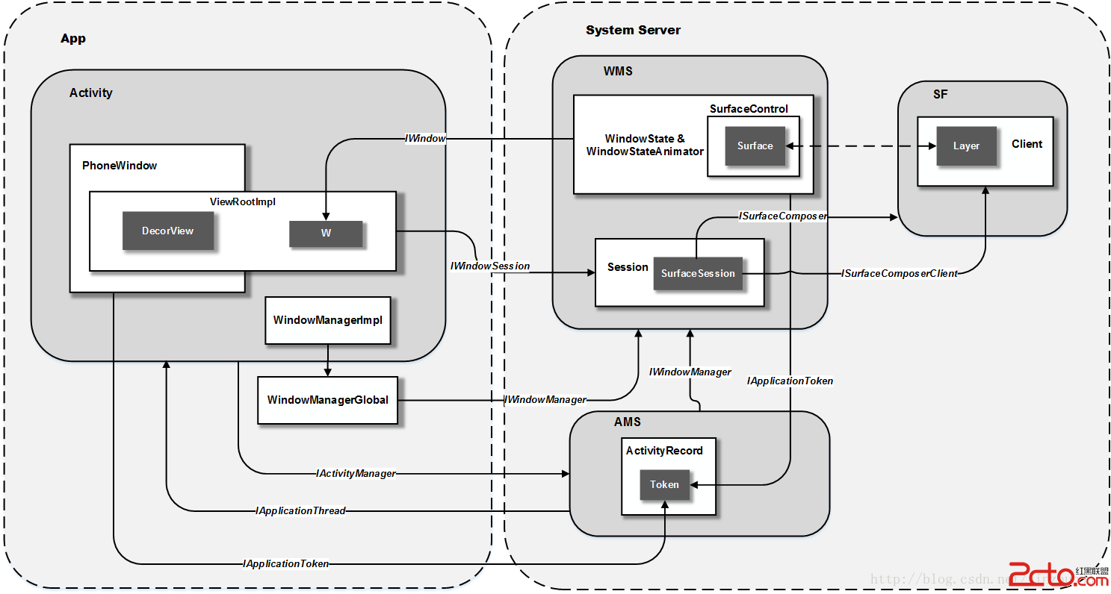

卡顿原因

Java_Binder异常导致丢帧，这是由于saveInstanceState()操作的序列化导致的问题。

## Google Home界面分析

Item 放大缩小动画

FocusHighlightHelper. BrowseItemFocusHighlight. onItemFocused()

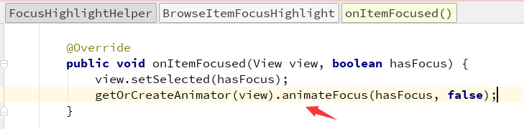

getOrCreateAnimator()：缓存FocusAnimator动画，将动画缓存在View的Tag里面

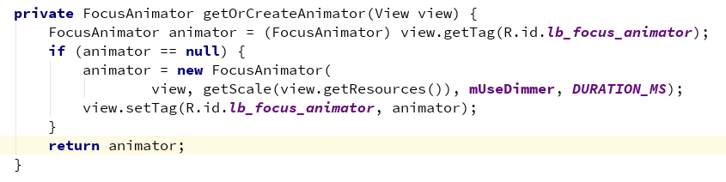

FocusAnimator是实现TimeAnimator.TimeListener接口的动画，放大缩小的动画就是在这里实现。



动画的实现已经找到，接下去找找如何跟view绑定在一起的。

RowPresenter.onCreateViewHoler()

-> RowPresenter.initializeRowViewHolder()

-> ListRowPresenter.initializeRowViewHolder()

-> FocusHighlightHelper.setupBrowseItemFocusHighlight()

-> ItemBridgeAdapter.setFocusHighlight()

说到底，其实也是在 Adapter 的 onCreateViewHolder 中对 Item View 设置焦点监听，值得学习的一点就是，它还保存了原焦点监听器。这样放大缩小效果就由内部实现，我们仍旧可以使用View 的焦点监听器，不会有任何影响。

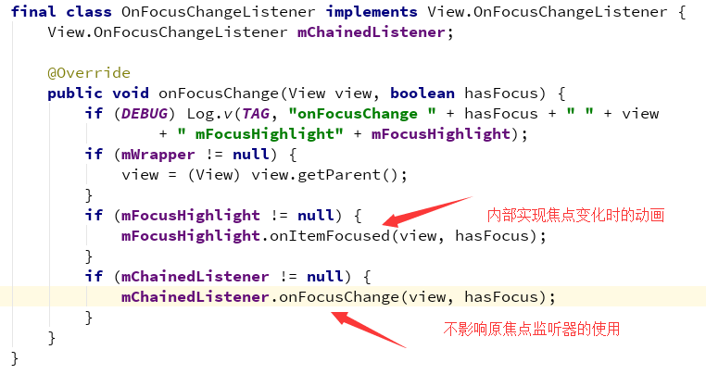

布局实现

BaseRowFragment创建VerticalGridView，垂直方向的RecyclerView

## LayoutInflater原理

获取对象方法：

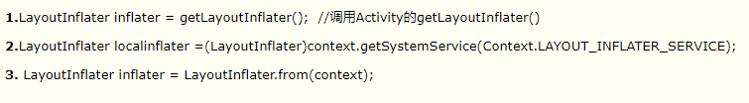

Inflate()方法

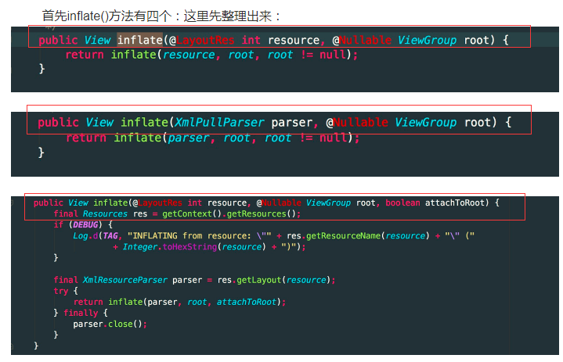

inflate方法的作用也就是将xml的布局文件转换成View对象，这样才可以在代码中使用该view。

这个view是否需要父布局，这些就由参数2、参数3来控制。

Inflate过程分两类，一是加载merge标签的布局，二是加载非merge标签的布局。

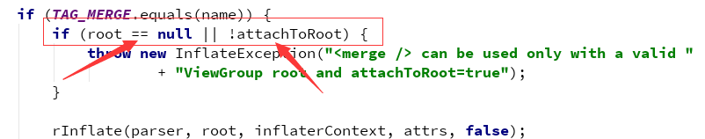

所以，如果是merge标签的布局的话，必须传入参数2，且参数3为true。



如果是非merge标签的话，且第二个参数root = null时，第三个参数将失去作用。Inflate返回xml的根标签的View对象，且在根标签设置的Layout属性将失去作用，最明显的就是宽高将不起作用。

如果第二个参数root 不为Null时，第三个参数默认为true，此时inflate会自动调用root.addView()，将创建的布局文件的View对象加入到指定的父控件中，所以此时如果在手动调用addview时，将会报错。

## AndroidTv的点击事件分发

<http://www.imooc.com/article/12664>

在Tv开发中没有以前我们phone端的dispatchTouchEvent、onInterceptTouchEvent、onTouchEvent 事件来分发，而需要使用dispatchKeyEvent、onKeyDown、onKeyLisenter 等事件来分发处理焦点事件传递

应用层事件分发从ViewRootImpl$ViewPostImeInputStage -> processKeyEvent()开始

主要的分发处理逻辑：

（PhoneWindow$）DecorView -> dispatchKeyEvent()

View -> dispatchKeyEvent()

ViewGroup -> dispatchKeyEvent()

Activity -> dispatchKeyEvent()

KeyEvent -> dispatch()

由于都是各种递归嵌套调用，流程图太复杂，已放弃。

最开始从DecorView的dispatchKeyEvent中分发事件，这里面先是判断事件是否是由activity触发还是由dialog触发，activity触发的交由activity的dispatchKeyEvent处理，dialog触发的交由viewGroup的dispatchKeyEvent处理。如果这两大分支返回true，则停止分发，否则交由PhoneWindow的onKeyDown/Up处理。

第一大分支，Activity的dispatchKeyEvent中：由多态的性质，如果有重写该方法的就交由重写的处理，处理的如果返回true，则停止分发，返回supe的交由父类处理，否则就是都不处理，那就仍给PhoneWindow处理。

基类Activity的处理：如果是返回事件，交由PhoneWindow处理，停止分发。否则交由ViewGroup的dispatchKeyEvent继续分发。ViewGroup里会递归调用子View，可以是ViewGroup，Linearlayout，TextView等控件。总之，ViewGroup就是递归分发到View的dispatchKeyEvent里处理。

View的dispatchKeyEvent处理：如果有设置监听器OnKeyListener的话，交由listener的onKey处理，返回true，停止分发，否则交由KeyEvent的dispatch分发。

KeyEvent的dispatch处理：调用activity或dialog的onKeyDown/Up处理，如果返回true，则停止分发。

·dispatchKeyEvent只做事件的分发，返回true，代表事件已被消耗，停止分发。返回false代表事件没被处理。通常我们会重写activity的dispatchKeyEvent方法来拦截事件，达到控制焦点的作用。很多人都是直接return false，但这其实是错误的。Return false表示activity包括它所有的子View都不处理，也就是activity里的onKeyDown/Up和布局里的各种view设置的OnKeyListenre不会触发，但焦点仍然会移动，这是因为焦点的移动是由ViewRootImpl$ViewPostImeInputState.processKeyEvent里处理的，这个方法是先将KeyEvent扔给Activity分发处理，如果activity返回true，则表示处理完毕，如果activity返回false，则继续往下处理焦点的移动。

所以，在activity的dispatchKeyEvent里返回true，才可以达到停止焦点的移动以及事件的分发；返回false时，只是停止事件的分发，焦点仍旧会移动；至于返回super.dispatchKeyEvent()则是将分发处理交由父类实现，一般是交由基类Activity处理，基类Activity默认会先将事件分发给布局文件ViewGroup，然后ViewGroup递归分发给子View，如果布局文件都没有消耗该事件，那么就交由Activity的OnKeyDown处理。如果View或者Activity都没有重写onKeyDown处理，那么所有的分发处理默认都是返回false。

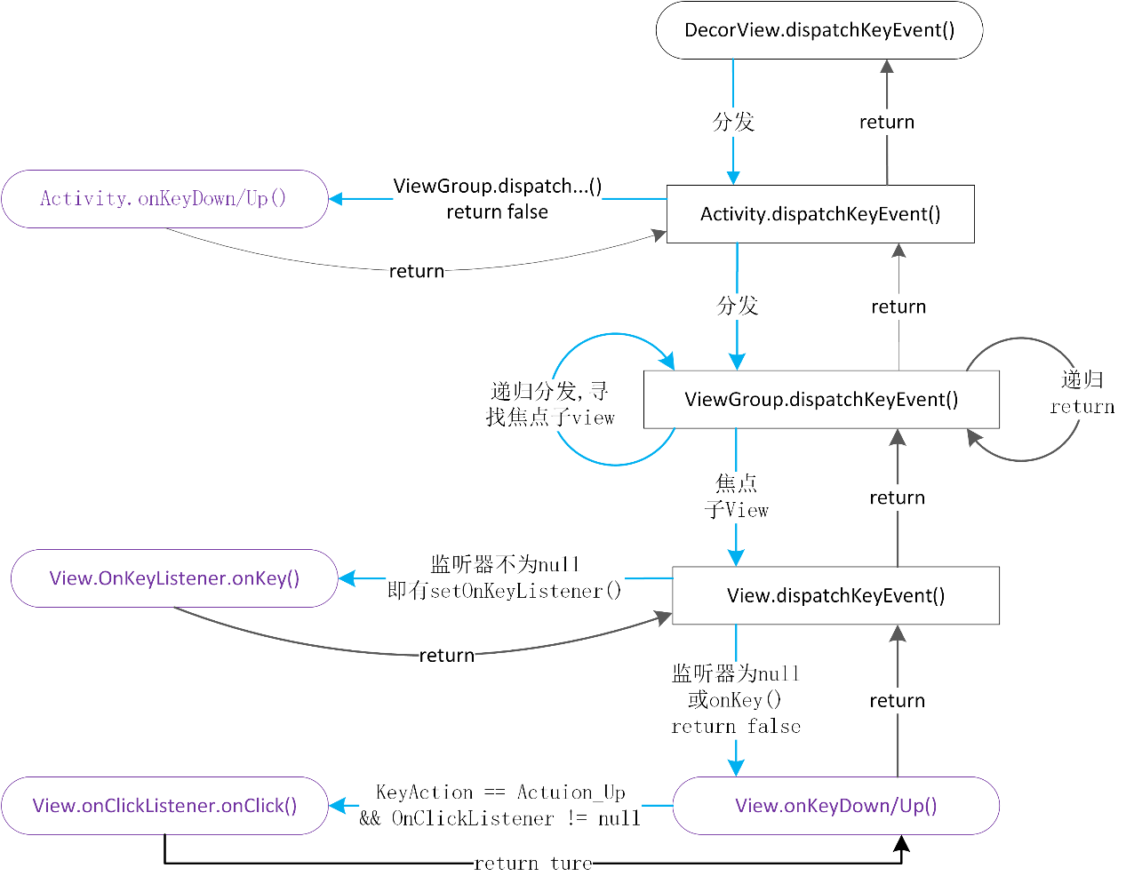

## CopyOnWriteArrayList

一个线程安全的，可随机读取的 list。

CopyOnWrite容器即写时复制的容器。通俗的理解是当我们往一个容器添加元素的时候，不直接往当前容器添加，而是先将当前容器进行Copy，复制出一个新的容器，然后新的容器里添加元素，添加完元素之后，再将原容器的引用指向新的容器。这样做的好处是我们可以对CopyOnWrite容器进行并发的读，而不需要加锁，因为当前容器不会添加任何元素。所以CopyOnWrite容器也是一种读写分离的思想，读和写不同的容器。

读的时候不需要加锁，如果读的时候有多个线程正在向CopyOnWriteArrayList添加数据，读还是会读到旧的数据，因为写的时候不会锁住旧的CopyOnWriteArrayList。

CopyOnWrite并发容器用于读多写少的并发场景。比如白名单，黑名单，商品类目的访问和更新场景，假如我们有一个搜索网站，用户在这个网站的搜索框中，输入关键字搜索内容，但是某些关键字不允许被搜索。这些不能被搜索的关键字会被放在一个黑名单当中，黑名单每天晚上更新一次。当用户搜索时，会检查当前关键字在不在黑名单当中，如果在，则提示不能搜索。

CopyOnWrite容器有很多优点，但是同时也存在两个问题，即内存占用问题和数据一致性问题。

**内存占用问题**。因为CopyOnWrite的写时复制机制，所以在进行写操作的时候，内存里会同时驻扎两个对象的内存，旧的对象和新写入的对象

**数据一致性问题**。CopyOnWrite容器只能保证数据的最终一致性，不能保证数据的实时一致性。所以如果你希望写入的的数据，马上能读到，请不要使用CopyOnWrite容器。

## 单元测试

必须依赖的框架：

Junit: Java单元测试框架，主要用于断言

Mockito: Java界广发被使用的 Mock 框架，主要用于接触依赖，降低耦合

（可选）PowerMock：扩展了Mockito，支持Mock静态，final，私有方法等。

Robolectric：Android测试框架，主要用于支持在jvm上运行android框架的方法

参考资料：

Mockito官网： <http://site.mockito.org/>

Robolectric官网：<http://robolectric.org/other-environments/>

PowerMock: <https://github.com/powermock/powermock/wiki/Getting-Started>

PowerMock和Robolectric一起用时的配置：

<https://github.com/robolectric/robolectric/wiki/Using-PowerMock>

build.gradle配置

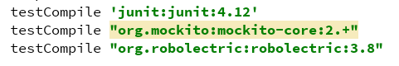

testCompile 'junit:junit:4.12'

testCompile "org.mockito:mockito-core:2.+"

//Android Studio & Gradle < 3.0

testCompile 'org.robolectric:robolectric:3.8'

Android Studio & Gradle > 3.0

testImplementation "org.robolectric:robolectric:3.8"

android **{**

testOptions **{**

unitTests **{**

includeAndroidResources **=** **true**

**}**

**}**

**}**

覆盖率测试报告

Jacoco：java代码覆盖率框架

结合gradle使用：

<https://www.jianshu.com/p/ce6697f8434e>

1. 创建gradle文件

apply plugin: 'jacoco'  
//官网http://www.eclemma.org/jacoco/  
jacoco {  
 toolVersion = "0.7.7.201606060606" //指定jacoco的版本  
 reportsDir = file("$buildDir/JacocoReport") //指定jacoco生成报告的文件夹  
}  
//依赖于testDebugUnitTest任务  
task jacocoTestReport(type: JacocoReport, dependsOn: 'testDebugUnitTest') {  
 group = "reporting" //指定task的分组  
 reports {  
 xml.enabled = true //开启xml报告  
 html.enabled = true //开启html报告  
 }  
  
 def debugTree = fileTree(dir: "${buildDir}/intermediates/classes/debug",  
 includes: ["**/*Presenter.*"],  
 excludes: ["*.*"])//指定类文件夹、包含类的规则及排除类的规则，这里我们生成所有Presenter类的测试报告  
 def mainSrc = "${project.projectDir}/src/main/java" //指定源码目录  
  
 sourceDirectories = files([mainSrc])  
 classDirectories = files([debugTree])  
 executionData = files("${buildDir}/jacoco/testDebugUnitTest.exec")//指定报告数据的路径  
  
}

2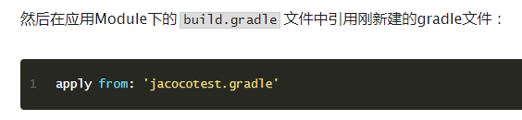

3 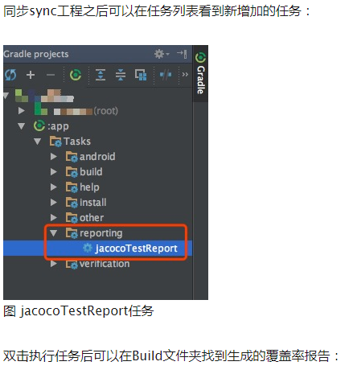

测试用例编写准则

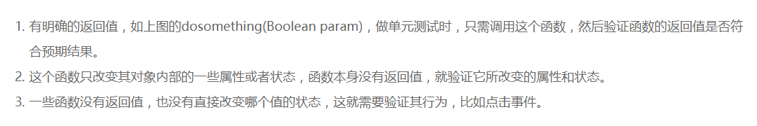

在Android项目中，单元测试的对象是组件状态、控件行为、界面元素和自定义函数。本文并不推荐对每个函数进行一对一的测试，像onStart()、onDestroy()这些周期函数并不需要全部覆盖到

## 单元测试-Robolectric

用于在JVM上运行安卓系统的方法，建议Android单元测试必须接入该框架，才能正常使用。

官网：<http://robolectric.org/>

使用前配置工作：

Android Studio 3.0+ 的配置： <http://robolectric.org/getting-started/>

Android Studio & Gradle < 3.0 的配置：<http://robolectric.org/other-environments/>

1. testCompile "org.robolectric:robolectric:3.8"

2. @RunWith**(**RobolectricTestRunner**.**class**)**

@Config**(**constants **=** BuildConfig**.**class**)**

**public** **class** **SandwichTest** {}

-RunWith，用于标明该单元测试类是需要借助Robolectric来运行SDK的方法，否则如果测试类里有涉及到Android系统的方法时，将会报错，因为JVM上并没有这个环境。

-Config，用于配置需要使用的res，assert，manifest等资源，否则如果有使用到相关资源，会报找不到相关资源异常。上述注解中**@Config**中可以配置:   
- pakcage   
- sdk   
- manifest   
- 等等…

3. 配置Junit Test 的 working directory，路径：Edit Configurations… -> Defaults -> Android Junit -> Working directory : $MODULE_DIR$

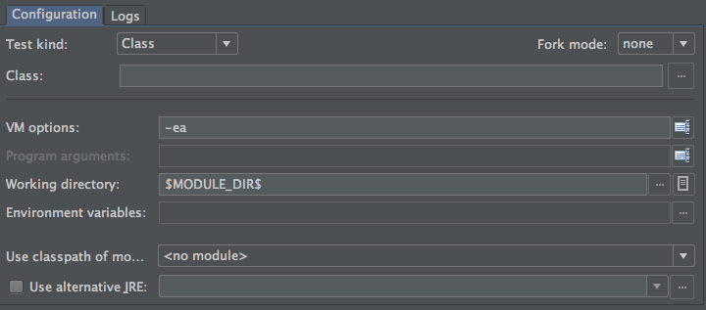

如果有已经存在的 Test配置，那么需要手动进行配置。

4. 然后就可以使用编写Android单元测试并运行了

Ps:Robolectric 和 LeakCanary 共用的时候会出现问题。

官方使用教程

1. Config配置

-除了可以在类或者方法上面通过注解@Config来进行配置各种属性外，还可以通过在/test/src/resources 目录下创建 robolectric.properties 文件来设置包范围的配置文件。

-常见的可配置的属性包括：manifest文件路径，assert，res文件路径等；sdk版本；指定某种限定符下的res资源等。

2. 模拟configuration配置变化

-包括横竖屏变化，语言变化等等

-RuntimeEnvironment**.**setQualifiers**(**"+land"**);** controller**.**configurationChange**();**

3. 模拟限定符配置

-不同设备分辨率等等不同，资源文件string.xml也有可能不同，如果要测试这种场景，需要通过qualifiers来进行配置

@Test

@Config**(**qualifiers**=**"en-port"**)**

**public** **void** **shouldUseEnglishAndPortraitResources()** **{**

**final** Context context **=** RuntimeEnvironment**.**application**;** assertThat**(**context**.**getString**(**R**.**id**.**not_overridden**)).**isEqualTo**(**"Not Overridden"**);** assertThat**(**context**.**getString**(**R**.**id**.**overridden**)).**isEqualTo**(**"English qualified value"**);** assertThat**(**context**.**getString**(**R**.**id**.**overridden_twice**)).**isEqualTo**(**"English portrait qualified value"**);**

}

4.模拟Activity行为

-由于Activity内部有非常多的回调，如生命周期等都是交由安卓系统来触发调用的，但单元测试中，Robolectric只是提供了一套SDK方法来支持Android应用运行在JVM上。

-也就是说，在单元测试的场景下，并没有系统来自动调用Activity的各种回调方法。所以Robolectric必须提供可以模拟系统管理Activity行为的功能。

-这个就是 ActivityController，它是Robolectric封装好的来管理Activity。我们可以借助它来手动触发Activity的生命周期，以此来验证我们的代码。

Activity activity **=** Robolectric**.**buildActivity**(**MyAwesomeActivity**.**class**).**create**().**start**().**resume**().**visible**().**get**();**

打开Activity之后，一个正常的生命周期的用法。

Intent intent **=** **new** Intent**(**Intent**.**ACTION_VIEW**);** Activity activity **=** Robolectric**.**buildActivity**(**MyAwesomeActivity**.**class**,** intent**).**create**().**get**();**

**通过Intent来打开Activity时的用法。**

ActivityController controller **=** Robolectric**.**buildActivity**(**MyAwesomeActivity**.**class**).**create**().**start**();** Activity activity **=** controller**.**get**();** *// assert that something hasn't happened* activityController**.**resume**();** *// assert it happened!*

*其他各种用法*

-有一点需注意，create(),start(),resume(),pause(),destroy()，等等这些方法只是触发了Activity对应生命周期的调用。但如果想要验证界面可见，必须手动调用visible()。此时，通过单元测试来验证之后的一些交互才能得到正确的结果。

## Gradle新旧版本差异

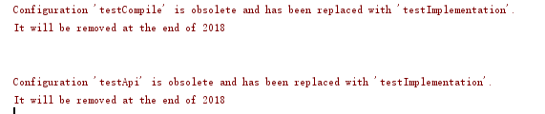

## Easy-Mock

<https://easy-mock.com/>

用于模拟假数据

Mock.js语法：

<https://github.com/nuysoft/Mock/wiki/Syntax-Specification#%E6%95%B0%E6%8D%AE%E6%A8%A1%E6%9D%BF%E5%AE%9A%E4%B9%89%E8%A7%84%E8%8C%83-dtd>

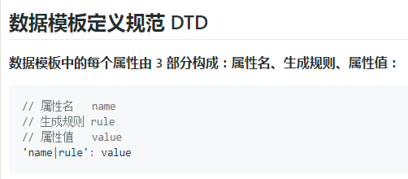

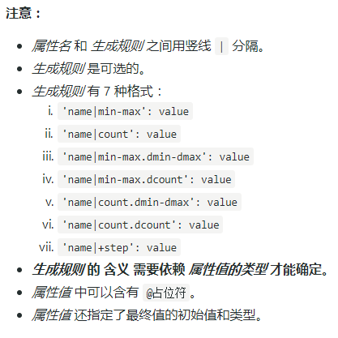

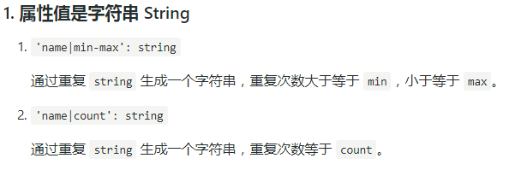

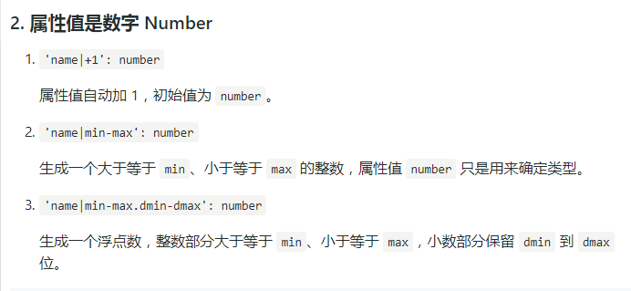

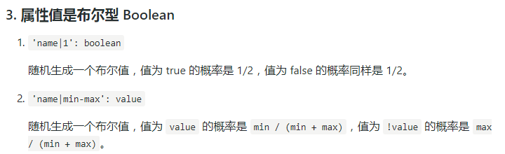

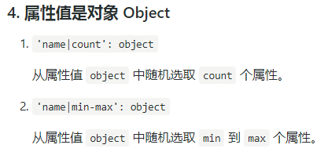

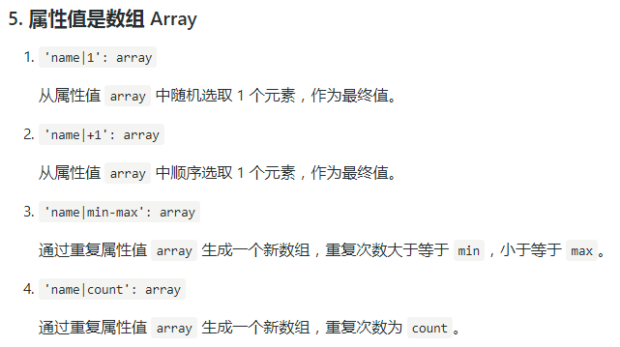

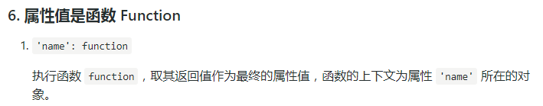

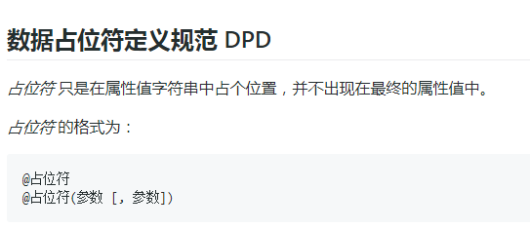

## SurfaceView各种问题收集

·SurfaceHolder.Callback不会回调？

·闪烁？

## Tv屏幕适配

手机端适配考虑因素：

* 分辨率（1920 * 1080）
* 尺寸 （5.2英寸 物理长度，对角线长度）
* 屏幕像素密度（每英寸的像素点）

三者关系：

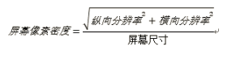

Tv 端适配：

由于盒子不像手机设备，没有直接的物理设备尺寸，因此盒子上的适配时考虑的因素一般只有两点：

* 分辨率
* 屏幕像素密度

由于三者间有转换关系，所以其实知道这两点，便可以确定盒子输出画面的尺寸大小

至于盒子输出的画面尺寸到显示器的尺寸直接的转换，则不在我们的考虑中

## 图片优化

优化图片占用的内存必须先明白，一张图片占用多大内存的计算：

分辨率 * 每个像素点字节数

·如果没指定图片的加载分辨率，那么，一张图片加载到内存时默认以原图的分辨率形式载入，每个像素点字节数不清楚默认值是什么，可能是 ARGB_8888 的格式，这个格式每个像素四个字节数即 4B。

·Fresco 框架可以指定 setResizeOption()，也就是按设置的分辨率来加载图片。同时，它也可以指定是 RGB_565 格式还是 RGB_8888 格式，RGB_565 每个像素2个字节，2B。

# 收藏篇

## 性能分析收藏文章

优化心得和经验

[系列视频] Android Performance Patterns : https://www.youtube.com/playlist?list=PLWz5rJ2EKKc9CBxr3BVjPTPoDPLdPIFCE

给 App 提速：Android 性能优化总结 : http://android.jobbole.com/81944/

移动端性能监控方案 Hertz : https://tech.meituan.com/hertz.html

Android 性能优化后续 : http://androidperformance.com/2015/03/31/android-performance-case-study-follow-up.html

Android性能优化之虚拟机调优 : http://weishu.me/2016/12/23/dive-into-android-optimize-vm-heap/

响应速度

Optimizing Boot Times : https://source.android.com/devices/tech/perf/boot-times

Android 中如何计算 App 的启动时间 : http://androidperformance.com/2015/12/31/How-to-calculation-android-app-lunch-time.html

流畅度

Evaluating Performance : https://source.android.com/devices/tech/debug/eval_perf

Understanding Systrace : https://source.android.com/devices/tech/debug/systrace

Using ftrace : https://source.android.com/devices/tech/debug/ftrace

Identifying Capacity-Related Jank : https://source.android.com/devices/tech/debug/jank_capacity

Identifying Jitter-Related Jank : https://source.android.com/devices/tech/debug/jank_jitter

那些年我们用过的显示性能指标 : http://blog.csdn.net/tencent_bugly/article/details/51354517

内存

Low RAM Configuration : https://source.android.com/devices/tech/perf/low-ram

Linux Swap 与 Zram 详解 : http://www.tinylab.cn/linux-swap-and-zramfs/#zram-

Android 加载不同 DPI 资源与内存消耗间的关系 : http://www.tinylab.cn/android-loading-a-different-relationship-between-dpi-and-memory-consumption-of-resources/

ZRAM SWAP 内存管理讲解 : https://nekosc.com/technology/zram.html

Android OOM 案例分析 : https://tech.meituan.com/oom_analysis.html

Android 代码内存优化建议-Android 资源篇 : http://androidperformance.com/2015/07/20/Android-Performance-Memory-AndroidResource.html

Android 代码内存优化建议-Android 官方篇 : http://androidperformance.com/2015/07/20/Android-Performance-Memory-Google.html

Android 代码内存优化建议-Java 官方篇 : http://androidperformance.com/2015/07/20/Android-Performance-Memory-Java.html

Android 内存优化之一：MAT 使用入门 : http://androidperformance.com/2015/04/11/AndroidMemory-Usage-Of-MAT.html

Android 内存优化之二：MAT 使用进阶 : http://androidperformance.com/2015/04/11/AndroidMemory-Usage-Of-MAT-Pro.html

Android 内存优化之三：打开 MAT 中的 Bitmap 原图 : http://androidperformance.com/2015/04/11/AndroidMemory-Open-Bitmap-Object-In-MAT.html

Android 代码内存优化建议-OnTrimMemory 优化 : http://androidperformance.com/2015/07/20/Android-Performance-Memory-onTrimMemory.html

Android LowMemoryKiller原理分析 : http://gityuan.com/2016/09/17/android-lowmemorykiller/

Android 匿名共享内存（Ashmem）原理 : https://juejin.im/post/59e818bb6fb9a044fd10de38

图形栈

Android 硬件加速原理与实现简介 ：https://tech.meituan.com/hardware-accelerate.html

Android6.0 显示系统（一） Surface 创建： http://blog.csdn.net/kc58236582/article/details/52670528

Android6.0 显示系统（二） SurfaceFlinger 创建 Surface ：http://blog.csdn.net/kc58236582/article/details/52680288

Android6.0 显示系统（三） 管理图像缓冲区 ： http://blog.csdn.net/kc58236582/article/details/52681363

Android6.0 显示系统（五） SurfaceFlinger 服务 ： http://blog.csdn.net/kc58236582/article/details/52763534

Android6.0 显示系统（六） 图像的输出过程 ： http://blog.csdn.net/kc58236582/article/details/52778333

Android6.0 SurfaceControl 分析（一）SurfaceControl创建&使用 Surface创建&使用 ： http://blog.csdn.net/kc58236582/article/details/64918810

Android6.0 SurfaceControl 分析（二）SurfaceControl和SurfaceFlinger通信

Android6.0 VSync 信号如何到用户进程 ： http://blog.csdn.net/kc58236582/article/details/65445141

Android 图形系统概述 : http://gityuan.com/2017/02/05/graphic_arch/

Choreographer 原理 : http://gityuan.com/2017/02/25/choreographer/

SurfaceFlinger 启动篇 : http://gityuan.com/2017/02/11/surface_flinger/

SurfaceFlinger 绘图篇 : http://gityuan.com/2017/02/18/surface_flinger_2/

[HWUI]Android 应用程序 UI 硬件加速渲染技术简要介绍和学习计划 : http://blog.csdn.net/luoshengyang/article/details/45601143

[HWUI]Android 应用程序 UI 硬件加速渲染环境初始化过程分析 : http://blog.csdn.net/luoshengyang/article/details/45769759

[HWUI]Android 应用程序 UI 硬件加速渲染的预加载资源地图集服务（Asset Atlas Service）分析 : http://blog.csdn.net/luoshengyang/article/details/45831269

[HWUI]Android 应用程序 UI 硬件加速渲染的 Display List 构建过程分析 : http://blog.csdn.net/luoshengyang/article/details/45943255

[HWUI]Android 应用程序 UI 硬件加速渲染的 Display List 渲染过程分析 : http://blog.csdn.net/luoshengyang/article/details/46281499

[HWUI]Android 应用程序 UI 硬件加速渲染的动画执行过程分析 : http://blog.csdn.net/luoshengyang/article/details/46449677

虚拟机

ART and Dalvik : https://source.android.com/devices/tech/dalvik/

Android 8.0 ART Improvements : https://source.android.com/devices/tech/dalvik/improvements

Dalvik bytecode : https://source.android.com/devices/tech/dalvik/dalvik-bytecode

Dalvik Executable format : https://source.android.com/devices/tech/dalvik/dex-format

Dalvik Executable instruction formats : https://source.android.com/devices/tech/dalvik/instruction-formats

Constraints : https://source.android.com/devices/tech/dalvik/constraints

Configuring ART : https://source.android.com/devices/tech/dalvik/configure

Debugging ART Garbage Collection : https://source.android.com/devices/tech/dalvik/gc-debug

Implementing ART Just-In-Time (JIT) Compiler : https://source.android.com/devices/tech/dalvik/jit-compiler

系统框架

Task Snapshots :https://source.android.com/devices/tech/perf/task-snapshots

Android Input 子系统：Input 进程的创建，监听线程的启动 : https://zhuanlan.zhihu.com/p/29152319

Android Input 子系统：Input 事件的产生、读取和分发，InputReader、InputDispatcher : https://zhuanlan.zhihu.com/p/29386642

EventHub 与设备、Input 事件的交互 : https://zhuanlan.zhihu.com/p/30127752

Android 消息机制，从Java 层到 Native 层剖析 : https://zhuanlan.zhihu.com/p/29929031

理解 Android Binder 机制(1/3)：驱动篇 : http://qiangbo.space/2017-01-15/AndroidAnatomy_Binder_Driver/

理解 Android Binder 机制(2/3)：C++ 层 : http://qiangbo.space/2017-02-12/AndroidAnatomy_Binder_CPP/

理解 Android Binder 机制(3/3)：Java 层 : http://qiangbo.space/2017-03-15/AndroidAnatomy_Binder_Java/

Android Bander 设计与实现 - 设计篇 : http://blog.csdn.net/universus/article/details/6211589

四大组件之综述 : http://gityuan.com/2017/05/19/ams-abstract/

四大组件之 ActivityRecord : http://gityuan.com/2017/06/11/activity_record/

四大组件之 ContentProviderRecord : http://gityuan.com/2017/06/04/content_provider_record/

四大组件之 BroadcastRecord : http://gityuan.com/2017/06/03/broadcast_record/

四大组件之 ServiceRecord : http://gityuan.com/2017/05/25/service_record/

简述 Activity 与 Window 关系 : http://gityuan.com/2017/04/16/activity-with-window/

理解 Android Context : http://gityuan.com/2017/04/09/android_context/

理解 Application 创建过程 : http://gityuan.com/2017/04/02/android-application/

以 Window 视角来看 startActivity : http://gityuan.com/2017/01/22/start-activity-wms/

WMS—启动窗口(StartingWindow) : http://gityuan.com/2017/01/15/wms_starting_window/

WMS—启动过程 : http://gityuan.com/2017/01/08/windowmanger/

进程管理

cpuset ： https://www.kernel.org/doc/Documentation/cgroup-v1/cpusets.txt

cgroup ： https://www.kernel.org/doc/Documentation/cgroup-v1/cgroups.txt

Android 进程调度之 adj 算法 http://gityuan.com/2016/08/07/android-adj/

Linux 进程管理(一) http://gityuan.com/2017/07/30/linux-process/

Linux 进程管理(二)–fork http://gityuan.com/2017/08/05/linux-process-fork/

Linux 进程 pid 分配法 http://gityuan.com/2017/08/06/linux_process_pid/

[收费培训视频] 打通 Linux 脉络系列：进程、线程和调度 : http://edu.csdn.net/course/detail/5995

Android 系统中的进程管理：进程的创建 : http://qiangbo.space/2016-10-10/AndroidAnatomy_Process_Creation/

Android 系统中的进程管理：进程的优先级 : http://qiangbo.space/2016-11-23/AndroidAnatomy_Process_OomAdj/

Android 系统中的进程管理：内存的回收 : http://qiangbo.space/2016-12-08/AndroidAnatomy_Process_Recycle/

Android 系统启动：init 进程与 init 语言 : http://qiangbo.space/2017-01-28/AndroidAnatomy_Init/

调试工具

另一个 Android 性能剖析工具——simpleperf : https://zhuanlan.zhihu.com/p/25277481

如何调试 Android Framework : http://weishu.me/2016/05/30/how-to-debug-android-framework/

如何调试 Android Native Framework : http://weishu.me/2017/01/14/how-to-debug-android-native-framework-source/

Catapult : https://catapult.gsrc.io/README.md

  性能分析工具使用：

  –Android性能测试工具汇总

  –TraceView：正确使用Android性能分析工具——TraceView

  –HierarchyViewer：Android UI 优化——使用HierarchyViewer工具

  –MAT：Android 性能优化之使用MAT分析内存泄露问题

  –LeakCanary：LeakCanary 中文使用说明

  –Android性能调优利器StrictMode

  –另一个Android性能剖析工具——simpleperf

  –Android Monitor

硬件相关

Flash Wear Management in Android Automotive : https://source.android.com/devices/tech/perf/flash-wear

Cortex-A75 和 Cortex-A55 : http://www.10tiao.com/html/431/201706/2650236929/1.html

CPU Utilization is Wrong : http://www.brendangregg.com/blog/2017-05-09/cpu-utilization-is-wrong.html

编程语言

探索 Java 隐藏的开销 : https://academy.realm.io/cn/posts/360andev-jake-wharton-java-hidden-costs-android/

Kernel

内核探索：Regmap 框架：简化慢速 I/O 接口优化性能 http://www.tinylab.cn/kernel-explore-regmap-framework/

嵌入式 Linux 启动时间优化 http://www.tinylab.cn/elinux-org-boot-time-optimization/

我辈楷模

我到底有多么努力 : https://mp.weixin.qq.com/s?__biz=MzU3ODAxNDcwNQ==&mid=2247484147&idx=1&sn=cd5f8fead3bcaac2d22a3dd699d2e79f&chksm=fd7a9e6dca0d177b27095d3d12720e83ba1638028799a89a8879929c1ad442529a62a46c5fe3&mpshare=1&scene=1&srcid=1027hi7FsUIG3AirEiJg198C#rd

## Google Tv官方教程

处理手柄掉线

TV的手柄通常是蓝牙设备，它为了省电而定期的休眠并且与TV设备断开连接。这意味着如果不处理这些重连事件，应用可能被中断或者重新开始。

任何TV应用activity相关于断开和重连事件。这些事件必须在应用的manifest配置去处理。

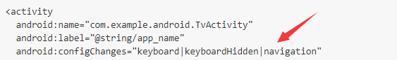

布局注意

无标题栏

如果没有用v17 leanback类，我们应该在TV activity使用这个主题来隐去标题栏的显示。

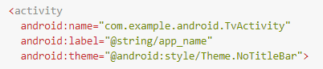

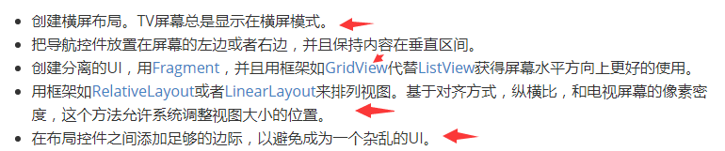

Overscan

由于TV标准的演进，TV的布局有一个独特的需求是总是希望给观众显示全屏图像。因为这个原因，TV设备可能剪掉应用布局的外边缘去确保整个显示器被填满。这种行为通常简称为overscan。

避免屏幕元素由于overscan被剪掉，可以在布局所有的边缘增加总共10%的边际。这换算为在activity的基础布局上左右边缘留48dp的边际和在上下留27dp的边际。

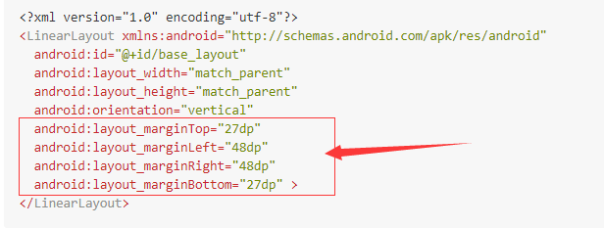





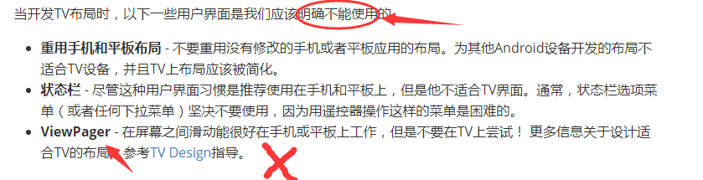

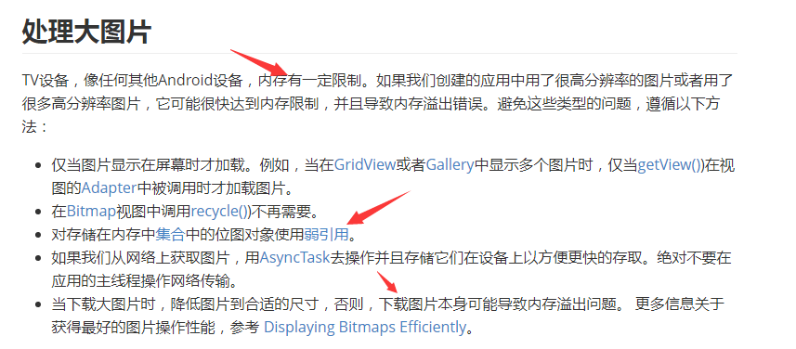

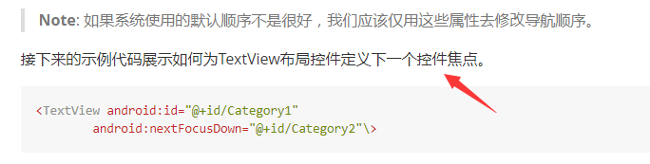

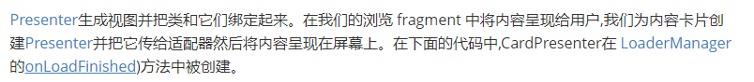

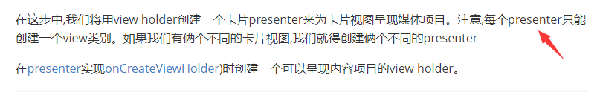

# 工具篇

## AS 调试技巧

查看当前线程信息

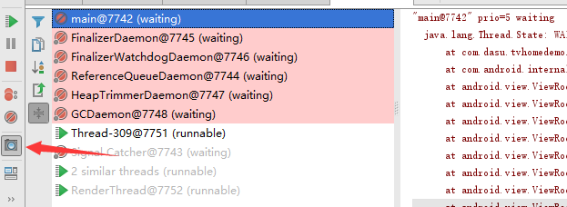

开启显示方法的返回值

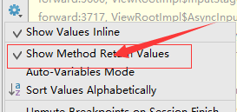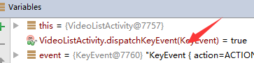

不添加代码临时添加日志输出

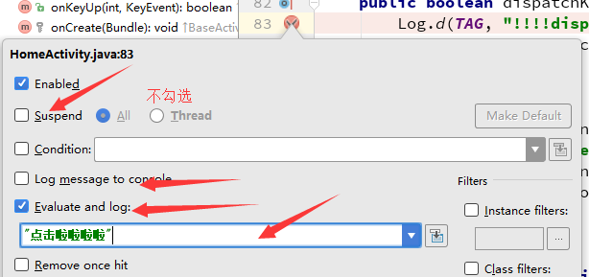

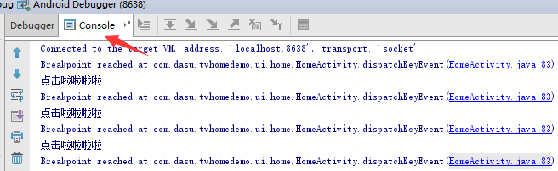

临时改变变量的值

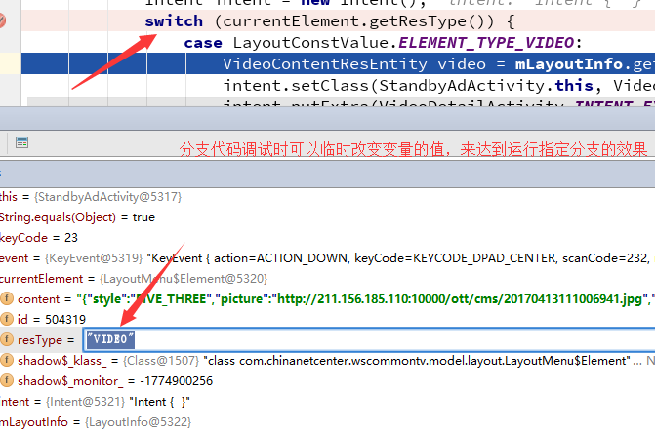

## adb命令--删除系统应用

1、 mount -o rw,remount /system 卸载系统应用时先运行这句

2、 后把 /system/app 和/data/data 下的相关文件删掉

3、 reboot重启盒子

4、 安装debug应用

添加一下、system目录的权限，就能删了

## adb修改ect/host

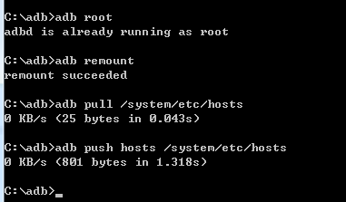

## adb 启动任意activity

<http://www.jianshu.com/p/54fd9627860a>

adb shell am start –n com.qiyi.wstv/con.qiyi.wstv.MainActivity

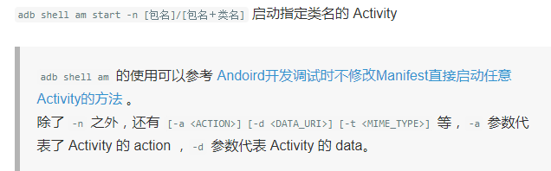

隐式启动

格式:adb shell am start -a <ACTION> -c <CATEGORY> -d <DATA_URI> -t <MIME_TYPE>

启动邓超明星页

adb shell am start -a android.intent.action.VIEW -d wsiqiyi://wstv.qiyi.com/star?starId=500000&ElementID=500002

adb打开设置界面

adb shell am start -a android.settings.SETTINGS

adb shell am start -a android.provider.Settings.ACTION_APPLICATION_DEVELOPMENT_SETTINGS

## Adb wifi连接调试

<http://blog.csdn.net/dabaoonline/article/details/50802952>

方法一：需要root权限

手机端下载超级终端，输入下面命令：

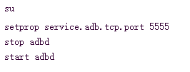

Android 终端 <https://github.com/jackpal/Android-Terminal-Emulator>

方法二：需要usb线，不需要root

Usb连接手机调试后在pc端的cmd窗口输入下列命令：

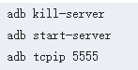

## adb查看目前的Activity栈

命令：adb shell dumpsys activity

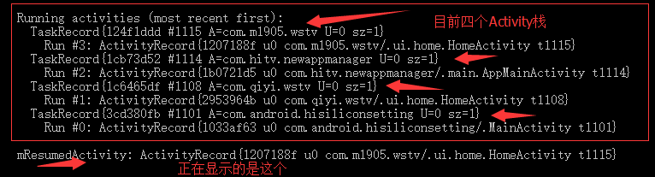

## Adb 控制网络开关

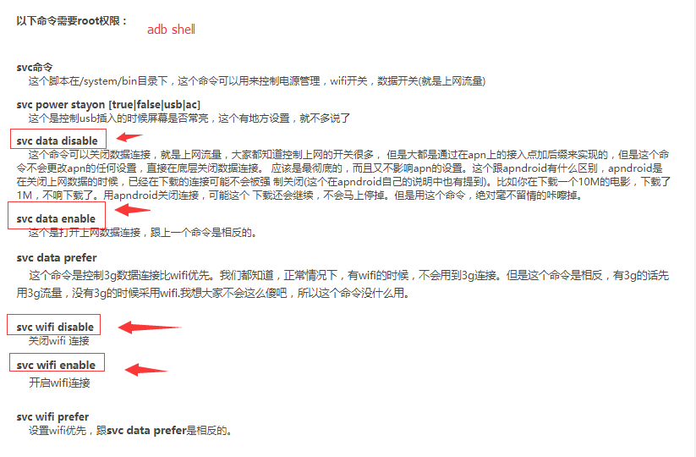

## Adb 读取设备信息

Build 这个类中读取设备信息，包括硬件信息，网络信息，系统信息等等

命令：getprop

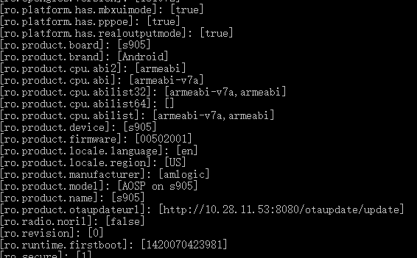

## Chrome插件

<http://stormzhang.com/devtools/2016/01/15/google-chrome-extension/>

Octotree github辅助

Postman 模拟请求

ChromeADB 发送adb命令

AdBlock 禁广告

Agar/Slither Infinity 标签页

Axure RP Extension for Chrome 查看原型

crxMouse Chrome™ Gestures 手势操作

JSON-handle json

## 性能分析工具

1.Android Studio性能分析工具使用

<https://developer.android.google.cn/studio/profile/index.html>

Android monitor里面可以监测内存、CPU、网络、GPU的使用情况

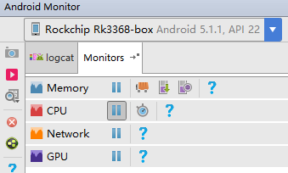

左边的这个图标可以capture当前视图的层次结构 hierarchy view

dump java heap

这是一个查看当前java内存堆里的数据的工具

<https://developer.android.google.cn/studio/profile/am-hprof.html>

2.DDMS性能分析工具使用

3.开发者选项性能分析工具

## AS同时使用svn和git管理代码

同时使用svn和git是因为：

远程仓库使用svn管理项目，团队协作只能通过svn了

又使用git是因为，git只作为本地自己管理项目而使用，因为git的分支功能比svn强大很多，svn开分支等于重新copy一份代码，这样本地如果又有迭代任务，又有其它bug或者是七七八八的任务并行的话，等于说本地要打开好几个项目，一个分支一个单独的项目，这样太麻烦了。所以，本地就通过git来管理，这样有多个任务就建多个分支就可以了，就在一个项目里就行。

注意事项

在将git添加进已经有svn管理的项目中时，最好将当前的本地的代码状态清空，也就是说 Local Changes 最好不要有任何东西。

然后在项目根目录下执行 git init 命令，这样会生成一个 .git 隐藏文件夹

**下面是重点：**

**1.先进行一些git 全局配置**

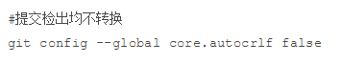

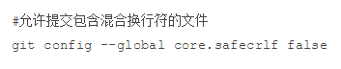

**2.然后再 .gitignore 文件里添加 .svn/**

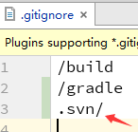

好了，接下去你就可以 git add . git commit –m “init” 来初始化项目了。

然后根据需要创建分支，在分支上工作就可以了

可别小看上面两个步骤，这两个步骤必须在全部的操作之前做好，否则会有很多坑的。

第一个步骤是因为：如果你使用的是Window 系统开发，那git 在add 或 commit 时会自动将你文件的换行符格式从Window CRLF 改成 Linux 的 LF，这样子你会发现，当你用 git 从分支切回主分支时，代码明明恢复到主分支状态，但是 Local Changs 里却有一大堆改动的文件，打开一看，你会发现这些文件仅仅是换行符格式不一样，代码是没有改动的。所以，我们要关闭掉 git 自动转换功能。

第二个步骤是因为：svn 通过 .svn 来管理项目， git 通过 .git 来管理。如果你将 .svn 添加进 git 的管理中的话，那 svn 就会受到 git 回退，切分支等等操作的影响了，我们应该让这两个工具都独立工作，不要影响彼此。所以，你还可以去 svn 的配置里也把 .git 添加进忽略里，但这点不是必要的，如果你 git 只作为本地管理使用的话。

协同方式

Svn和git协同使用我只想到两种方式：

1：svn由as图形操作，git由命令行操作

2：svn和git都由as图形操作，但两者同时使用的时候，svn的commit会失效，而且Local changes 里显示的都是git的本地修改记录，所以这种方式下，如果svn要commit的话，需要手动去setting里将git暂时关闭掉。

# 设计模式篇

## MVP in Android

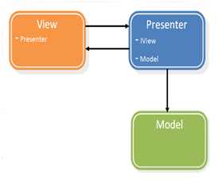

Model：

封装的各种数据的实体类，以及提供对数据操作的接口，比如本地查询数据或者网上加载数据等操作。完全独立，只涉及数据层，不依赖。

View：

xml布局文件以及Activity或Fragment

Xml布局文件编写静态ui界面，Activity或Fragment提供可交互的ui操作，比如弹窗或点击事件等。

Activity或Fragment里通常拥有Presenter的引用，各种业务操作可先定义为接口，由Presenter来实现，然后通过Presenter的引用来调用。

Presenter：业务层操作

通常拥有Activity或Fragment的引用，也拥有Model层的引用，先通过Model层的引用获取数据后再通过Activity的引用来通知Activity该做出的反应。

P 层给 ui 层开放接口的原则：该接口会触发底层数据源的一次变化，俗称写操作，那么该接口则是合理的，至于如何变化，什么时候变化完成，哪些需要发生变化，ui无需关系，ui只需等待 p 层通知你该呈现什么数据时就去呈现即可。

这样可以对ui起到最大的限制作用

如果p层给ui层开放的接口，并不会造成底层任何数据源的状态改变，那么，这种接口俗称读操作，那么此时该接口的意义就是Ui主动向P层拿数据的行为了。

这种主动拿数据的行为，会放宽对ui的限制，导致ui的权利越来越大。

## 观察者模式（发布/订阅模式）

概念

现实概念上的观察者模式：A对象（观察者）需要时时关注B对象（被观察者）的某种状态是否发生改变，在发生变化的一瞬间做出反应。

程序里的观察者模式：B对象（被观察者）的某种状态发生变化时，需要主动通知A对象（观察者），让A对象（观察者）做出反应。所以也称作发布/订阅模式，A对象（观察者）订阅B对象（被观察者）的某一状态，当B对象的被订阅的状态发生变化时，就发布通知，告知所有订阅这一状态的观察者需要做出相应的反应了。

两者的区别有点类似于《计算机组成原理》里的程序查询方式和中断方式，一种是主动查询，一种是被动等待通知。

Android源码里的例子

OnClickListener()------按钮的点击事件

Button-----被观察者 onClickListener-----观察者（观察Button的onClick()状态）

两者通过Button.setOnClickListener(onClickListener)来建立订阅关系

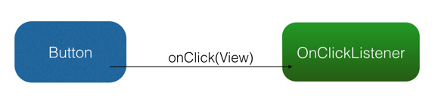

## 钩子概念

在程序中间某个流程开了个钩子，外部可通过钩子在该流程响应并处理各自的需求任务，但钩子不应影响到内部的主线流程逻辑。

比如内部定义了流程步骤为 A B C D E

钩子开在了 B 处，那么外部通过钩子，最大的权限只能通知内部流程停止，不继续往下走 C D E，而不应该也不能够停止内部流程后，外部在钩子处直接修改后续流程为 D E F，这是不允许的。

可用在钩子的有：拦截器、回调

# 阿里巴巴Android手册

## Intent隐式启动前必须做检查

Activity间通过隐式Intent的跳转，在发出Intent之前必须通过resolveActivity 检查，避免找不到合适的调用组件，造成 ActivityNotFoundException 的异常。

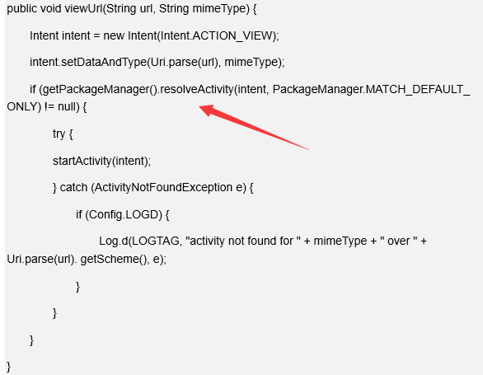

## Item项复用错乱问题

使用 Adapter 的时候，如果你使用了 ViewHolder 做缓存，在 getView()的 方法中无论这项 convertView 的每个子控件是否需要设置属性(比如某个 TextView 设置的文本可能为 null，某个按钮的背景色为透明，某控件的颜色为透明等)，都需 要为其显式设置属性(Textview的文本为空也需要设置 setText("")，背景透明也需要 设置)，否则在滑动的过程中，因为 adapter item 复用的原因，会出现内容的显示错 乱。

使用recyclerView是一定要注意item项复用问题

## 建议DialogFragment代替Dialog使用

在 Activity 中显示对话框或弹出浮层时，尽量使用 DialogFragment，而非 Dialog/AlertDialog，这样便于随Activity生命周期管理对话框/弹出浮层的生命周期。

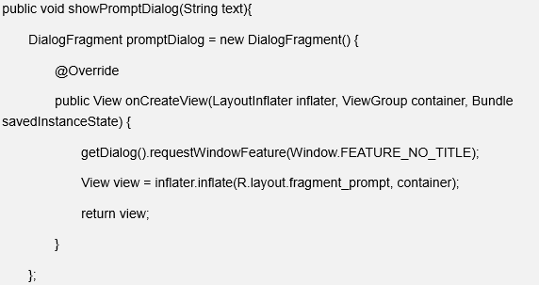

## 禁止ScrollView包裹RecyclerView

不能使用 ScrollView 包裹 ListView/GridView/ExpandableListVIew;因为这 样会把 ListView 的所有 Item 都加载到内存中，要消耗巨大的内存和 cpu 去绘制图 面。

说明：

ScrollView中嵌套 List 或 RecyclerView的做法官方明确禁止。除了开发过程中遇到 的各种视觉和交互问题，这种做法对性能也有较大损耗。ListView 等 UI 组件自身有 垂直滚动功能，也没有必要在嵌套一层 ScrollView。目前为了较好的 UI 体验，更贴 近 Material Design 的设计，推荐使用 NestedScrollView。

建议：

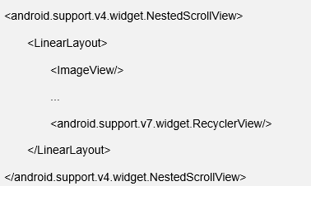

扩展参考：

1) <https://developer.android.com/reference/android/widget/ScrollView.html>

2) [https://developer.android.com/reference/android/support/v4/widget/NestedSc rollView.html](https://developer.android.com/reference/android/support/v4/widget/NestedSc%20rollView.html)

## Application编程建议

在 Application 的业务初始化代码加入进程判断，确保只在自己需要的进程 初始化。特别是后台进程减少不必要的业务初始化。

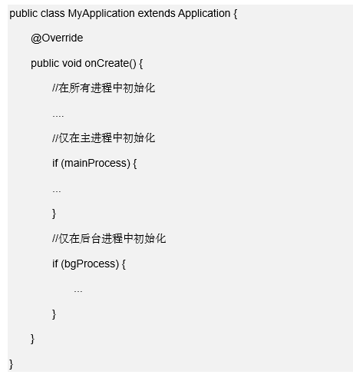

## 线程使用建议

新建线程时，必须通过线程池提供（AsyncTask 或者 ThreadPoolExecutor 或者其他形式自定义的线程池），不允许在应用中自行显式创建线程。

说明：

使用线程池的好处是减少在创建和销毁线程上所花的时间以及系统资源的开销，解 决资源不足的问题。如果不使用线程池，有可能造成系统创建大量同类线程而导致

消耗完内存或者“过度切换”的问题。另外创建匿名线程不便于后续的资源使用分析， 对性能分析等会造成困扰。

正例

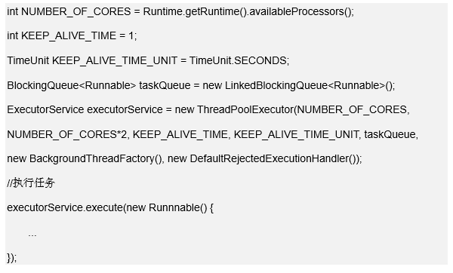

反例

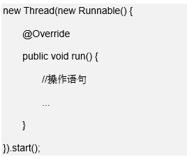

扩展参考：

<https://blog.mindorks.com/threadpoolexecutor-in-android-8e9d22330ee3>

线程池不允许使用 Executors 去创建，而是通过 ThreadPoolExecutor 的方 式，这样的处理方式让写的同学更加明确线程池的运行规则，规避资源耗尽的风险。

说明：

Executors 返回的线程池对象的弊端如下：

1) FixedThreadPool 和 SingleThreadPool ： 允 许 的 请 求 队 列 长 度 为 Integer.MAX_VALUE，可能会堆积大量的请求，从而导致 OOM；

2) CachedThreadPool 和 ScheduledThreadPool：允许的创建线程数量为 Integer.MAX_VALUE，可能会创建大量的线程，从而导致 OOM。

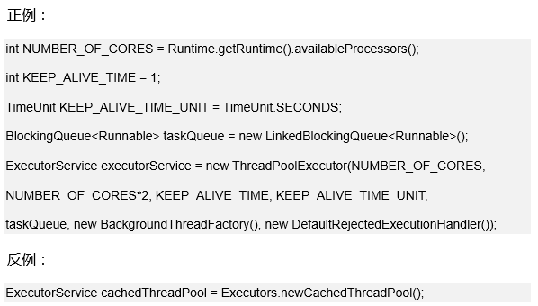

扩展参考：

<http://dev.bizo.com/2014/06/cached-thread-pool-considered-harmlful.html>

新建线程时，定义能识别自己业务的线程名称，便于性能优化和问题排查。

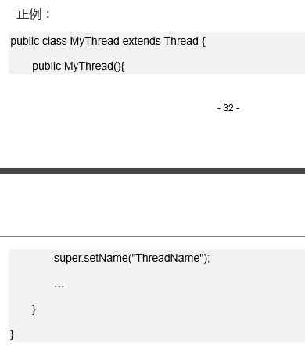



ThreadPoolExecutor 设置线程存活时间(setKeepAliveTime)，确保空闲时 线程能被释放。

## SharedPreference注意事项

SharedPreference 提交数据时，尽量使用 Editor#apply()，而非 Editor#commit()。一般来讲，仅当需要确定提交结果，并据此有后续操作时，才使 用 Editor#commit()。

说明：

SharedPreference 相关修改使用 apply 方法进行提交会先写入内存，然后异步写入 磁盘，commit方法是直接写入磁盘。如果频繁操作的话apply的性能会优于commit，

apply会将最后修改内容写入磁盘。但是如果希望立刻获取存储操作的结果，并据此 做相应的其他操作，应当使用 commit。

扩展参考：

https://developer.android.com/reference/android/content/SharedPreferences.Edit or.html#apply()

## 图片相关建议

png图片使用 tinypng 或者类似工具压缩处理，减少包体积。

应根据实际展示需要，压缩图片，而不是直接显示原图。手机屏幕比较小， 直接显示原图，并不会增加视觉上的收益，但是却会耗费大量宝贵的内存。

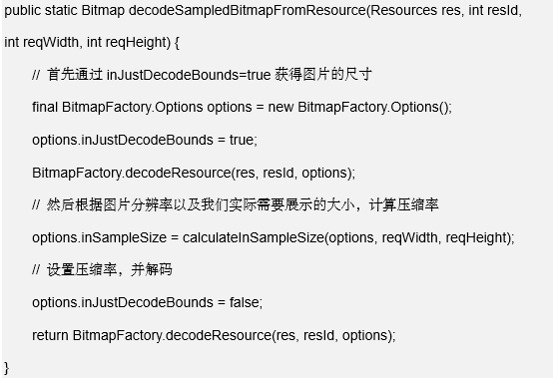

使用完毕的图片，应该及时回收，释放宝贵的内存。

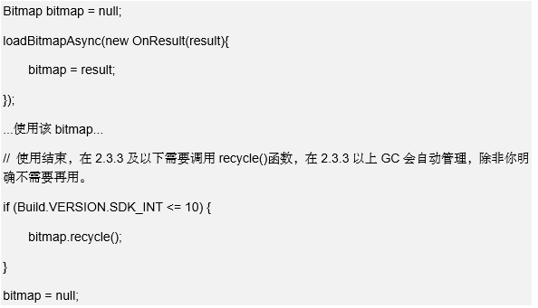

## 动画相关建议

在 Activity.onPause()或 Activity.onStop()回调中，关闭当前 activity 正在执 行的的动画。

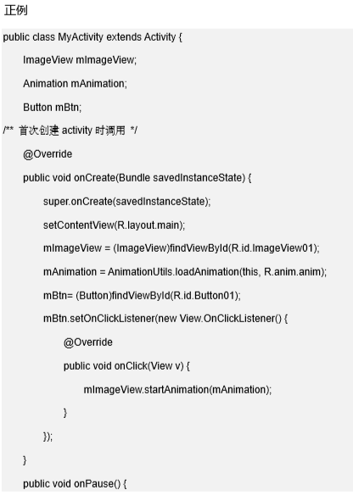

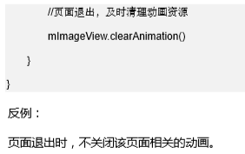

在动画或者其他异步任务结束时，应该考虑回调时刻的环境是否还支持业 务处理。例如 Activity 的 onStop()函数已经执行，且在该函数中主动释放了资源， 此时回调中如果不做判断就会空指针崩溃。

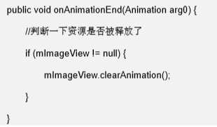

在有强依赖 onAnimationEnd 回调的交互时，如动画播放完毕才能操作页 面，onAnimationEnd 可 能 会 因 各 种 异 常 没 被 回 调 （ 参 考 ： https://stackoverflow.com/questions/5474923/onanimationend-is-not-getting-calle d-onanimationstart-works-fine），建议加上超时保护或通过 postDelay 替代

onAnimationEnd。

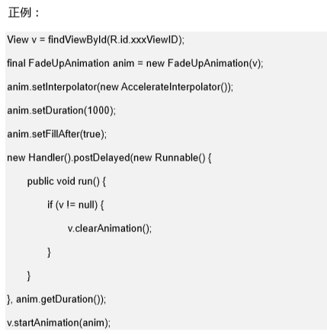

当 View Animation 执行结束时，调用 View.clearAnimation()释放相关资源

